Автоматизированная система организации и информационного обеспечения учебного процесса
(АСОУП)

АРМ Преподаватель

Руководство пользователя
Количество листов – 134

Санкт-Петербург
2022

Оглавление
1. Функции АРМ Преподаватель 4
2. Вход в АРМ Преподаватель 5
3. Работа в АРМ Преподаватель 7
3.1. СДО 7
3.1.1. Вход в систему, главная экранная форма, выбор курса 7
3.1.2. Просмотр материалов уже имеющегося учебного курса 8
3.1.3. Редактирование материалов уже имеющегося учебного курса. Редактирование элемента типа «Лекция» 11
3.1.3.1. Добавление информационной страницы 13
3.1.3.2. Создание страницы с вопросом. Тип вопроса «Верно/неверно» 20
3.1.3.3. Создание страницы с вопросом. Тип вопроса «Короткий ответ» 25
3.1.3.4. Создание страницы с вопросом. Тип вопроса «Множественный выбор» 28
3.1.3.4. Создание страницы с вопросом. Тип вопроса «На соответствие» 31
3.1.3.5. Создание страницы с вопросом. Тип вопроса «Числовой ответ» 34
3.1.3.6. Создание страницы с вопросом. Тип вопроса «ЭССЕ» 35
3.1.4. Работа с тестами 38
3.1.5. Работа с «Банком вопросов» 41
3.1.4.1. «Банк вопросов». Категории. 45
3.1.4.2. Меню редактирования вопросов «Банк вопросов» 49
3.1.4.3. Добавление вопроса типа «Множественный выбор» 51
3.1.4.4. Добавление вопроса типа «Верно/неверно» 56
3.1.4.5. Добавление вопроса типа «На соответствие» 58
3.1.4.6. Добавление вопроса типа «Короткий ответ» 61
3.1.4.7. Добавление вопроса типа «Эссе» 63
3.1.4.8. Добавление вопроса типа «Выбор пропущенных слов» 65
3.1.6. Работа с формулами в Microsoft Word. 74
3.1.6.1. Перевод в картинку с помощью Paint. 74
3.1.6.2. Перевод в картинку с помощью сохранения документа в формате HTML (веб-страница). 83
3.1.6. Методы импорта вопросов разных типов в СДО 87
3.1.6.1. Метод 1. Aiken. Только для вопросов на одиночный выбор 87
3.1.6.2. Метод 2. Импорт с помощью формата GIFT. 92
3.1.6.3. Метод 3. Импорт с помощью формата docx. Microsoft Word. 100
3.1.6.4. Метод 4. Формирование вопросов с помощью программы Adobe Flashplayer. Импорт в формате Moodle XML. 108
3.1.7. Работа с отчетами по результатам тестов в системе СДО 118
3.1.7.1. Результаты теста. Раздел «Оценки» 119
3.1.7.2. Результаты теста. Раздел «Ответы» 121
3.1.7.3. Результаты теста. Раздел «Статистика» 122
3.1.7.4. Результаты теста. Раздел «Оценить вручную» 123
3.2. Профиль 123
3.3. Студенты 123
3.4. Журнал успеваемости 124
3.5. Журнал нагрузки 124
3.6. Тарификация 125
3.7. Расписание 125
3.8. Библиотека 125
3.9. Документооборот 125
3.10. Уведомления 126
ПРИЛОЖЕНИЕ 1. Окно представления оценок 127
ПРИЛОЖЕНИЕ 2. Демонстрация отчета по оценкам в формате «.xlsx» 128
ПРИЛОЖЕНИЕ 3. Таблица результатов «Ответы» 129
ПРИЛОЖЕНИЕ 4. Экспорт оценок раздела «Ответы» в Excel 130
ПРИЛОЖЕНИЕ 5. Общая информация о тесте 131
ПРИЛОЖЕНИЕ 6. Анализ структуры теста 132
ПРИЛОЖЕНИЕ 6. Анализ структуры теста (продолжение) 133
Лист регистрации изменений 134

Функции АРМ Преподаватель
АРМ Преподаватель реализует следующие функции:
- создание и редактирования материалов курса с помощью системы дистанционного обучения;
- создание тестов и отслеживание результатов тестирования в СДО;
- проведение занятий в форме вебинара в системе СДО;
- просмотр собственного расписания;
- ведение учебной документации (Электронного журнала, ведомостей и т.п.);
- работа с библиотечным фондом.

Вход в АРМ Преподаватель
Вход в АРМ Преподаватель осуществляется через диалоговое окно авторизации в системе (рис. 2.1) при переходе с главного сайта образовательного учреждения по кнопке «Войти» в правом верхнем углу.
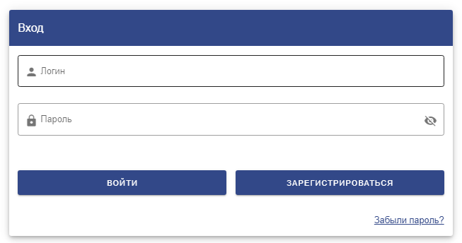
Рисунок 2.1. Окно авторизации
Для входа в систему необходимо ввести Ваш логин и пароль (если личный кабинет уже есть) или предварительно создать личный кабинет, указав, что вы – преподаватель.
Система автоматически проверит введенные данные и загрузит АРМ Преподаватель с учетом роли (ролей) предоставленных администратором системы.
Главная экранная форма АРМ преподавателя представлена на рис.2.2
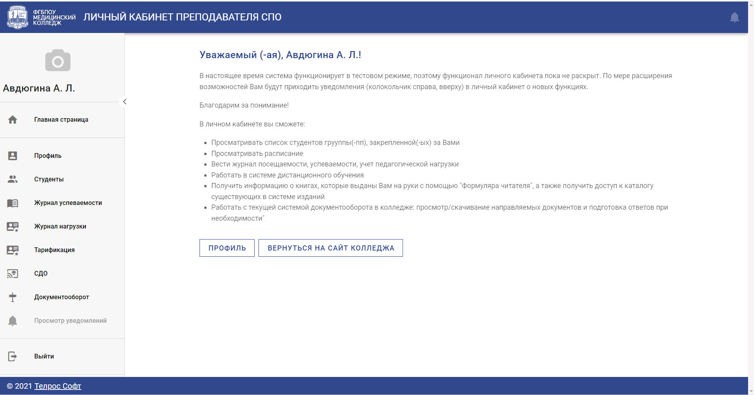
Рисунок 2.2. Главная экранная форма АРМ Преподавателя
В левой части главной экранной формы представлены функции доступные преподавателю:
- Профиль – просмотр личных данных;
- Студенты – просмотр информации о студентах;
- Журнал успеваемости – ведение Электронного журнала и отчетности;
- Журнал нагрузки – просмотр отчетов по нагрузке;
- Тарификация – просмотр данных о запланированной нагрузке;
- СДО – работа в системе СДО;
- Документооборот – работа с системой документооборота;
- Библиотека – работа с подсистемой Библиотека;
- Просмотр уведомлений – получение и просмотр уведомлений.
Описание порядка работы при выборе каждого из пунктов приведено в соответствующих пунктах руководства.

Работа в АРМ Преподаватель

СДО
    - Вход в систему, главная экранная форма, выбор курса
После того, как Вы войдете в личный кабинет, Вам станет также доступна вкладка системы дистанционного обучения.
Для начала работы с учебным контентом СДО выберите доступные Вам курсы в блоке «Навигация», либо зайдите в пункт «Домашняя страница» в блоке меню, слева, и выберите соответствующий курс.
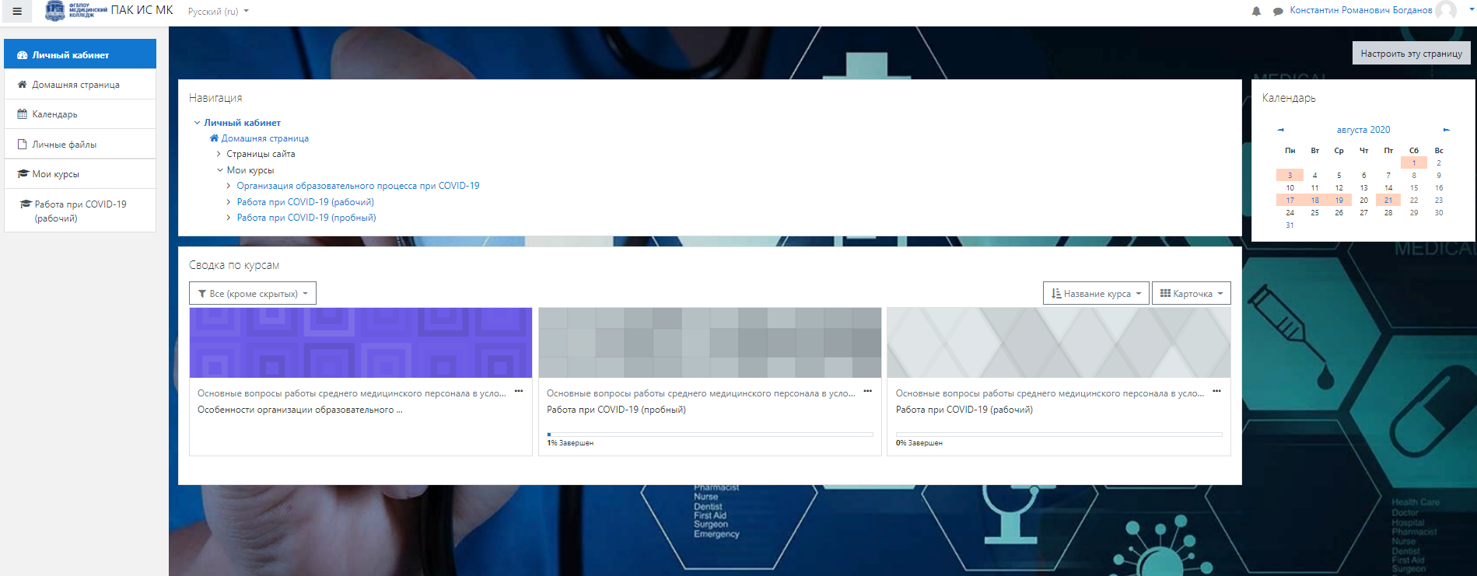
Рисунок 3.1. Личный кабинет преподавателя СДО.
«Домашняя страница» содержит список категорий курсов, в каждой из которой могут располагаться сами курсы, рисунок 3.2.
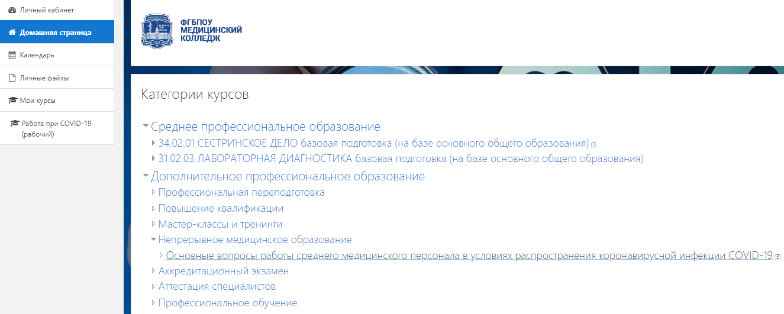
Рисунок 3.2. «Домашняя страница»
Для начала работы с любым доступным Вам курсом найдите его в меню и нажмите на его название. Для примера возьмем «Основные вопросы работы среднего медицинского персонала в условиях распространения коронавирусной инфекции COVID-19, сокращенно «Работа при COVID-19 (рабочий)».
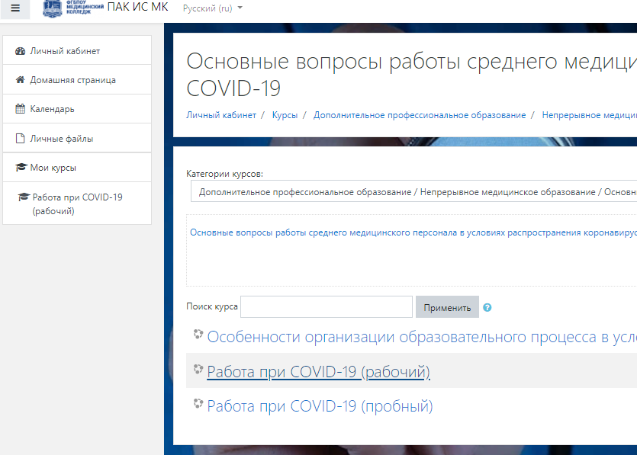
Рисунок 3.3. Доступные курсы внутри

    - Просмотр материалов уже имеющегося учебного курса
В открывшемся окне преподаватель увидит материалы, содержащиеся в курсе, которые можно просмотреть или перейти в режим редактирования для их редактирования (рис. 3.4)
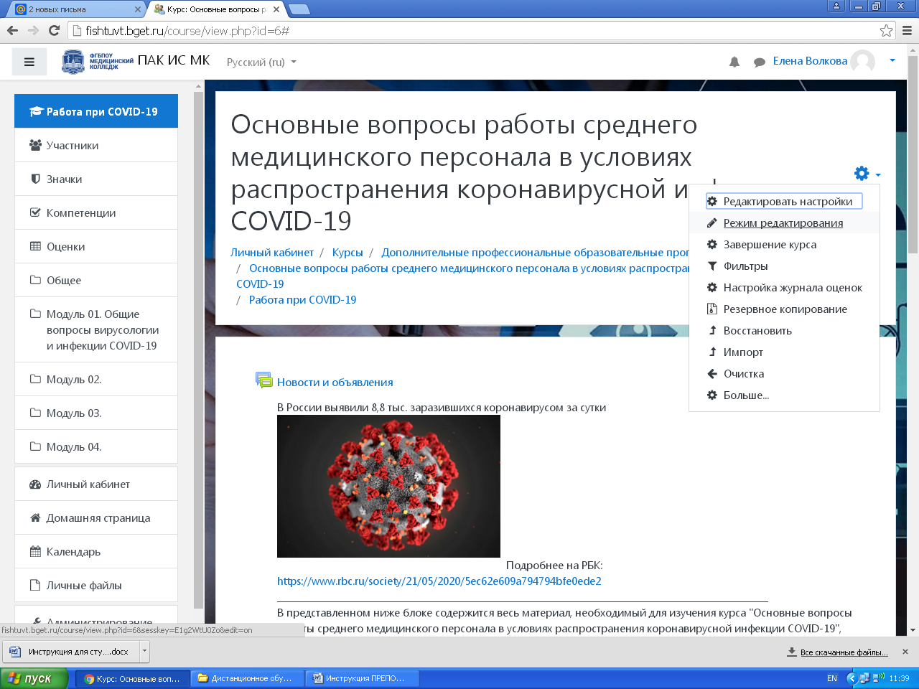
Рисунок 3.4. Выбор режима редактирования материала курсов.
Учебный курс состоит из блока «Новости и объявления» и некоторого количества модулей учебного курса.
Блок «Новости и объявления содержит оперативную информацию по курсу, которую необходимо сообщить студентам, изучающим указанный курс. Этот блок выполняет функцию доски объявлений.
Все представленные на экране заголовки (модулей, элементов модулей и т.п.) легко можно изменить, нажав пиктограмму «карандаш» или переместить (перетащить), изменив порядок следования учебного материала, используя пиктограмму «перемещение» (рис. 3.5).
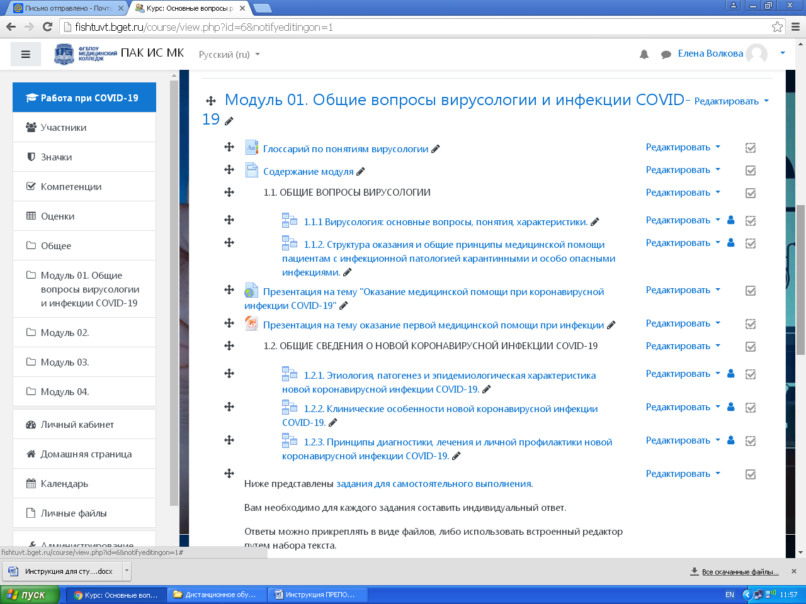
Рисунок 3.5. Корректировка названий элементов курса, перемещение элементов.
В общем случае учебный модуль может содержать различный набор элементов и ресурсов, которые выбираются преподавателем в соответствии с методикой преподавания дисциплины. Набор возможных элементов и ресурсов можно посмотреть, выбрав пункт «Добавить элемент или ресурс», который есть в конце любого модуля (рис. 3.6).
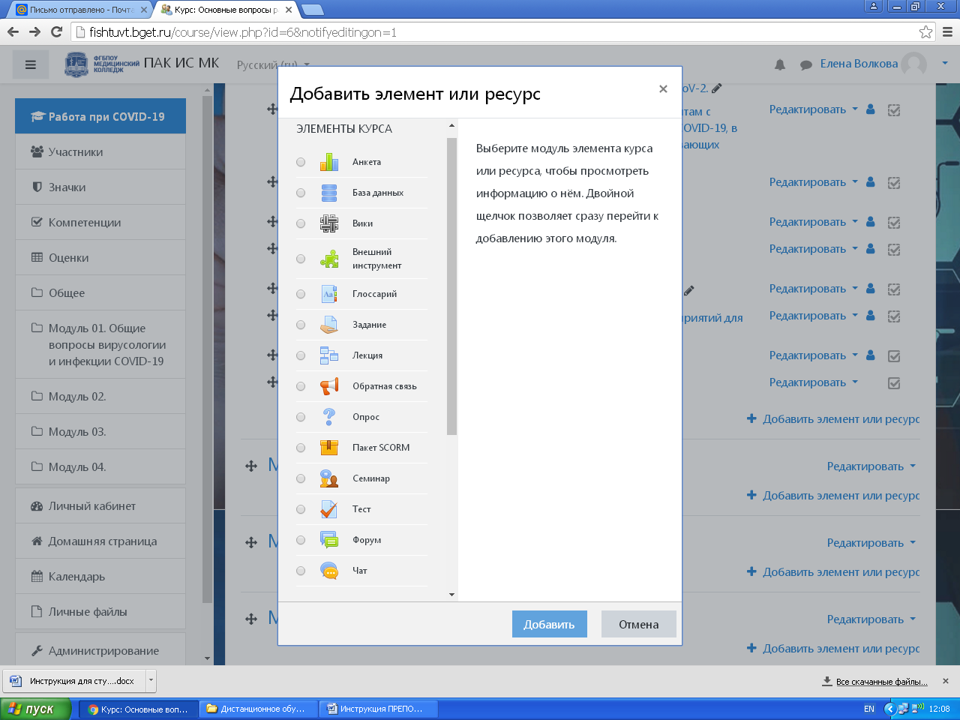
Рисунок 3.6 Элементы и ресурсы модуля.
В представленном курсе были использованы такие элементы и ресурсы: лекция, глоссарий, задание, тест, гиперссылка, страница. Для того, чтобы просмотреть подготовленный материал, кликните на любом элементе и он откроется в режиме просмотра (рис.3.7).
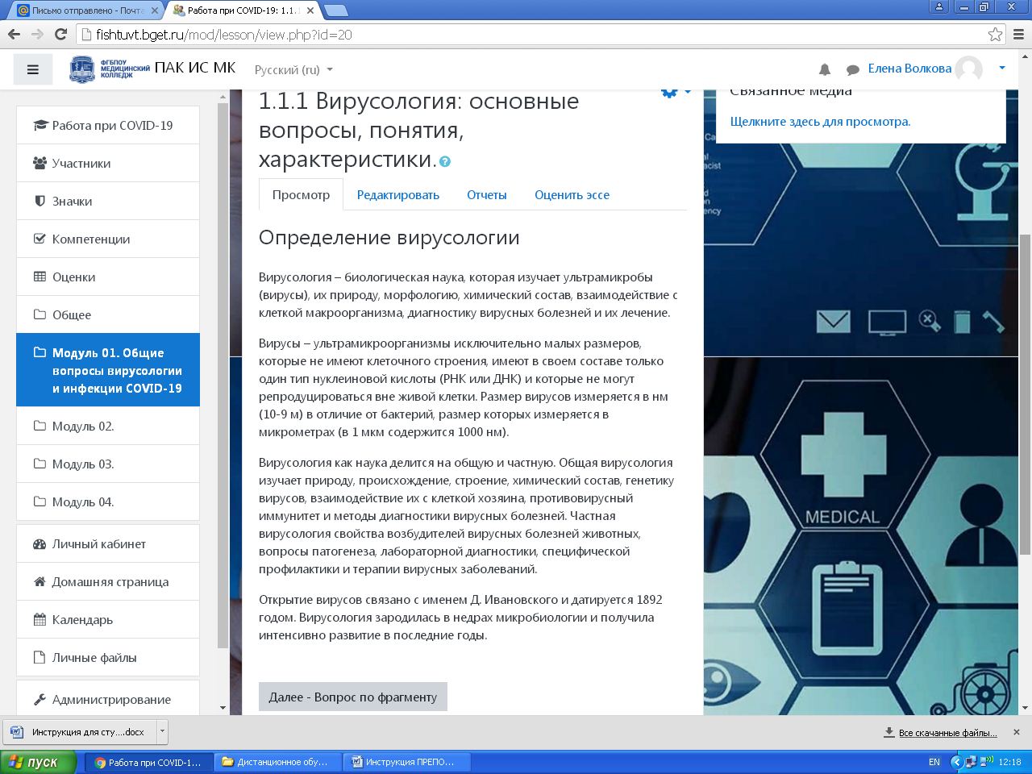
Рисунок 3.7. Просмотр материала элемента курса.
Вернуться обратно, к просмотру другого элемента курса можно либо стрелкой назад в браузере, либо указав модуль, с которым вы сейчас знакомитесь (рис. 3.8).
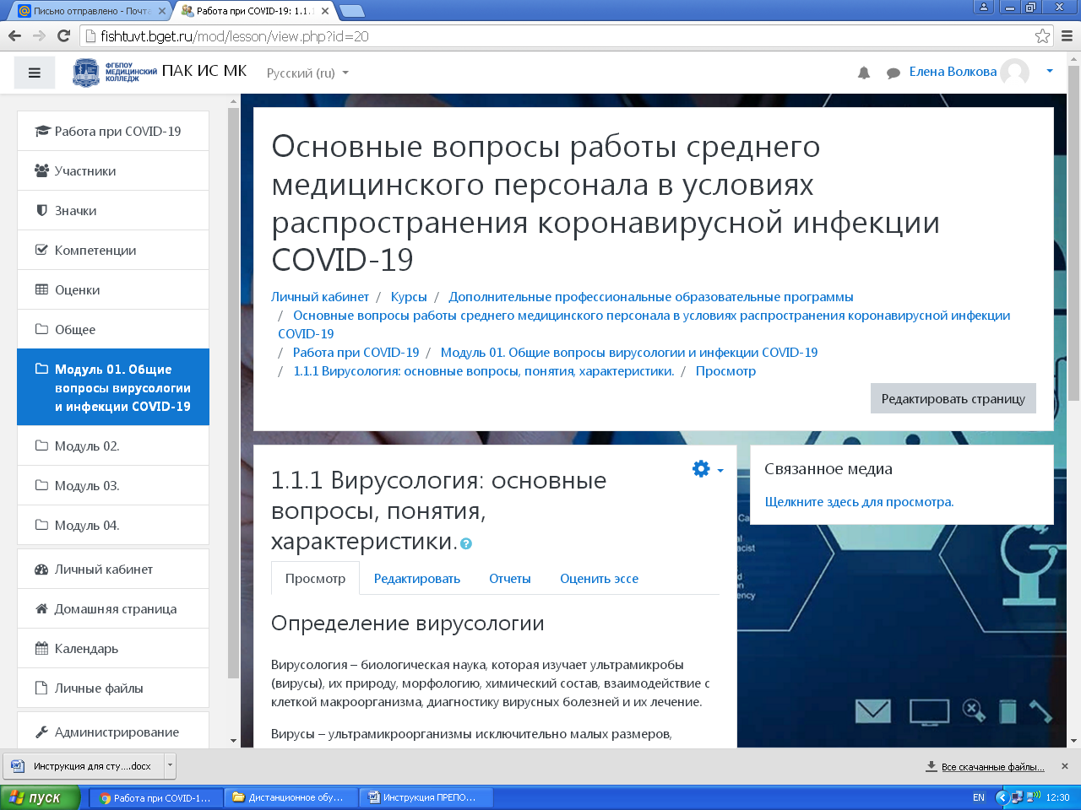
Рисунок 3.8. Возврат к просмотру элементов модуля.

    - Редактирование материалов уже имеющегося учебного курса. Редактирование элемента типа «Лекция»
Для того, чтобы отредактировать учебный контент некоторого элемента учебного модуля выберите соответствующий элемент и на открывшейся вкладке работы с элементом перейдите с вкладки «Просмотр» на вкладку «Редактирование» или приступайте к редактированию компонент уже открытой формы.
После перехода на вкладку редактирование на экране будет представлена структура лекционного материала в свернутом виде (вкладка «Свернуто») или развернутом виде (вкладка «Развернуто»).
Предполагается, что текстовый материал лекции разбит преподавателем на части (страницы), являющиеся законченными фрагментами лекции. Для контроля усвоения материала страницы, после страницы формируется элемент типа вопрос или вопросы, который призван проверить знания студента по прочитанному материалу. Преподаватель может определить в зависимости от результатов этого мини-тестирования траекторию дальнейшего изучения материала лекции (вернуться к этой странице ещё раз, вернуться на несколько шагов назад, двинуться дальше и т.д.).
Структура курса в свернутом виде представлена на рис. 3.9.
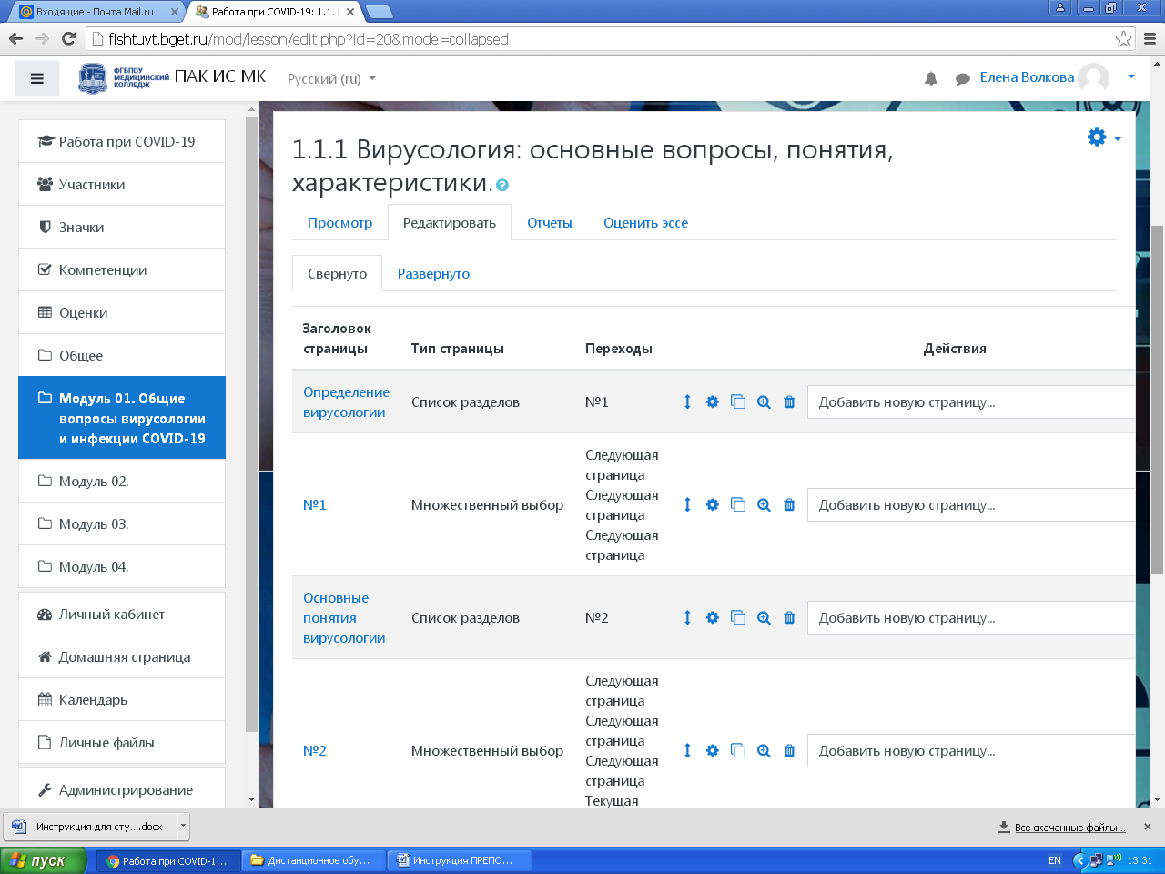
Структура курса в свернутом виде представлена на рис. 3.9.
Преподаватель имеет возможность редактировать наполнение текущего курса различными материалами, добавлять вопросы. Для этого необходимо нажать на «Добавить новую страницу», после чего появится меню выпадающего списка функций, представленных на рисунке 3.10.
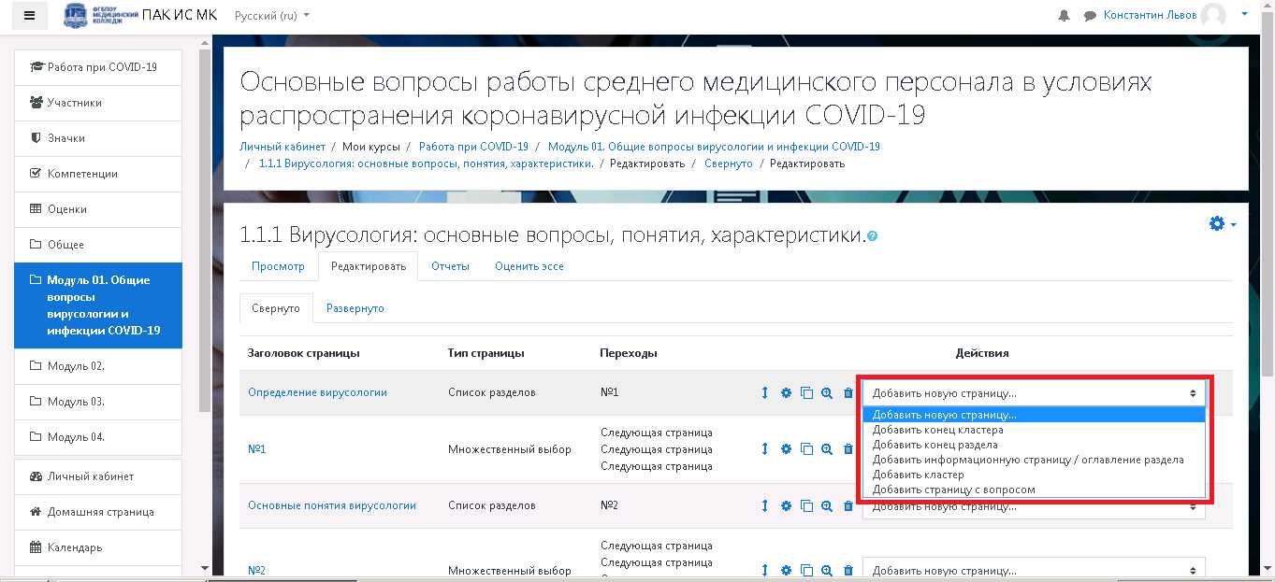
Рис. 3.10. Меню выпадающего списка «Добавить новую страницу»

3.1.3.1. Добавление информационной страницы
Рассмотрим основные функции: «Добавление информационной страницы» и «Добавление страницы с вопросом». Выберем первую функцию, после чего мы попадем в меню редактирования информационной страницы. (рис. 3.11)
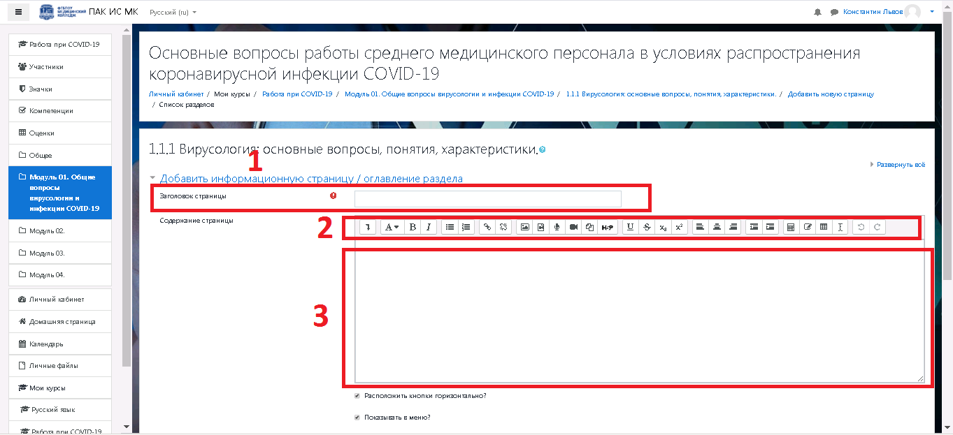
Рис. 3.11. Меню редактирования информационной страницы,
На рисунке:
1 – Наименование заголовка (рядом с графой стоит (!), который информирует заполнителя о том, что это поле обязательно к заполнению),
2 – меню редактирования текста, благодаря которой преподаватель может стилизовать текст, добавлять картинки, видео, ссылки путем нажатия соответствующих кнопок. При наведении на каждую кнопку выводится краткая справка по выполняемой функции.
3 - Форма ввода текста страницы.

* Инструкция по работе с областями ввода данных:
При работе с областями для ввода данных, как, например, на рисунке 3.11, элементы (1),(3), можно использовать как ручной режим ввода информации, так и копирование со сторонних источников.
Режим копирования особенно полезен в тех случаях, когда необходимо быстро наполнить содержание лекции в больших объемах из общедоступного источника, например, страницы интернета. Для того, чтобы скопировать необходимую информацию из найденного источника необходимо выделить текст (путем зажатия левой кнопки мыши и выделении соответствующего текста, см. рисунок 3.12). После того, как Вы выделили нужный текст, отпускаем левую кнопку мыши, таким образом текст будет выделен и будет подсвечиваться другим цветом, как на рисунке 3.12. Для дальнейшей работы с выделенным фрагментом необходимо вызвать меню взаимодействия с ним путем наведения на выделенный фрагмент и нажатия правой кнопки мыши, которое спровоцирует появление меню (2) на рисунке 3.12.
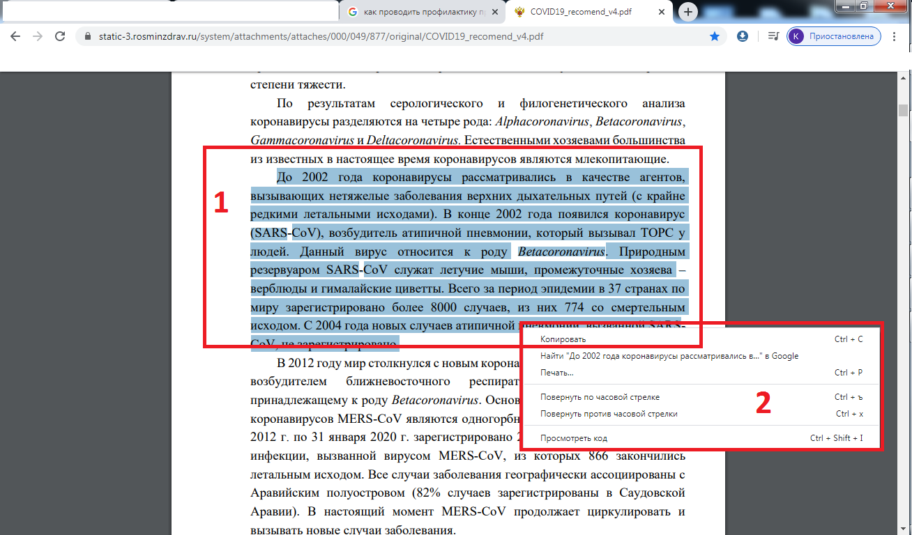
Рисунок 3.12. Инструкция по работе с выделенным фрагментом
На рисунке:
1 – результат выделения фрагмента текста
2 – меню взаимодействия с текстом после нажатия правом кнопки мыши
В появившемся меню (2) рисунка 3.12 появилась графа «Копировать». Для того, чтобы скопировать текст нажмите на «Копировать» или используйте сочетание клавиш на клавиатуре «Ctrl + C» без вызова меню (2). Текст должен быть предварительно выделен. После того, как Вы скопировали текст, вы можете вставить его в любую форму ввода. Для этого необходимо навести курсор мышки на любую форму ввода и нажать правую кнопку мыши как на рисунке 3.13:
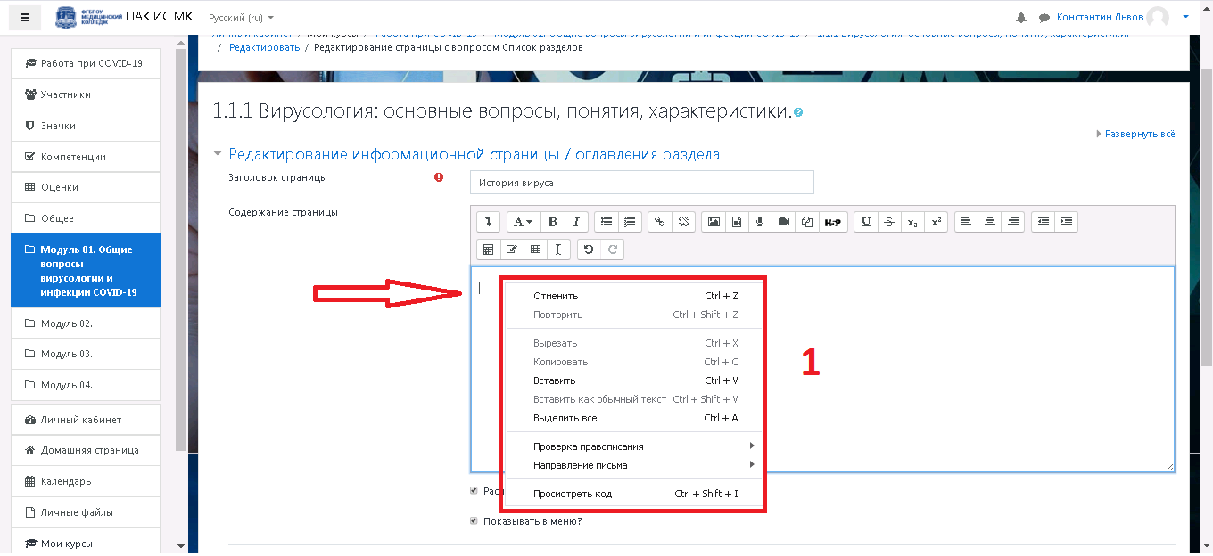
Рисунок 3.13. Всплывающее окно, при нажатии правой кнопки мыши в форме ввода данных
На рисунке:
Стрелкой указано место, куда был наведен курсор и нажата правая кнопка мыши, после чего появилось окно (1). В вспомогательном меню (1) Вы видите множество функций для дальнейшего взаимодействия. В нашем случае необходимо вставить текст, который мы скопировали ранее. Для этого необходимо нажать на графу «Вставить» или использовать сочетание клавиш “Ctrl + V” без вызова меню (1). Результат вставки отображен на рисунке 3.14.
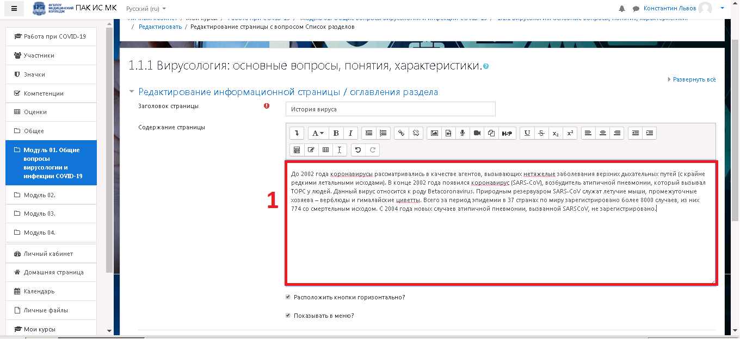
Рисунок 3.14. Результат вставки текстового фрагмента.
На рисунке:
1 – область ввода данных заполнилась ранее скопированным нами фрагментом.
Таким образом, для быстрой работы с текстом используйте метод копирования, если информация есть в сторонних источниках. Это необязательно должен быть internet, таким же образом копируется информация из документов Word, из презентаций, pdf-документов и других источников. Копировать можно путем вызова меню (1) рисунка 3.13 через выделение левой кнопкой мыши, а потом нажатие правой кнопки на выделенный фрагмент, далее – «Копировать». Либо выделить левой кнопкой текст и нажать одновременно две клавиши «Ctrl + c». Аналогичным образом вставить либо через меню (1) рисунка 3.13 путем нажатия на графу «Вставить», либо использовать сочетание двух клавиш «Ctrl + v» без вызова меню (1) рисунка 3.13.
Второй метод ручного ввода традиционен и подразумевает механический набор текста. Этот метод подходит, например, при работе с вопросами как на рисунке 3.15.
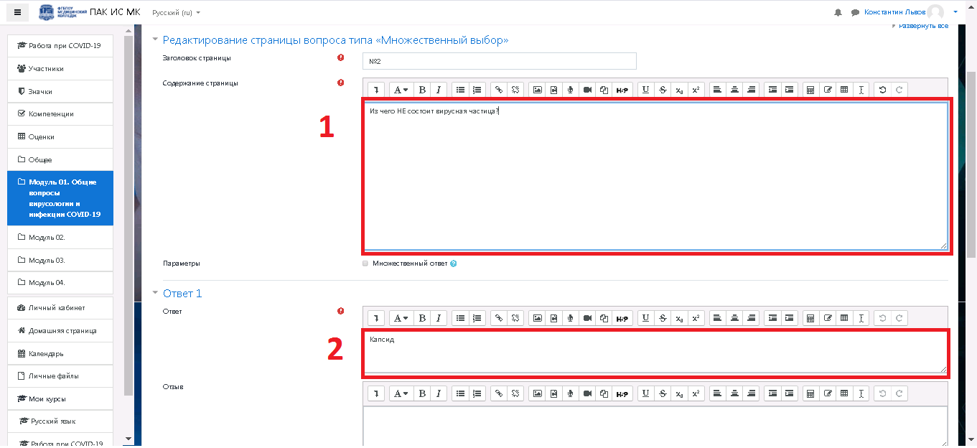
Рисунок 3.15. Создание вопроса типа «Множественный выбор» (см. инструкцию по работе с вопросами типа «Множественный выбор»)
На рисунке:
1 – область для ввода наименования вопроса. В данном случае целесообразней всего использовать ручной ввод, а не копирование.
2 – аналогичным образом вручную необходимо заполнить графу возможного ответа.
В обоих случаях также можно использовать метод копирования. Вы сами выбираете наиболее подходящий для Вас метод взаимодействия с окнами ввода данных.
* Конец инструкции по работе с областями ввода данных.

Вернемся к редактированию информационной страницы. На рисунке 3.16 отображено продолжение редактирования раздела.
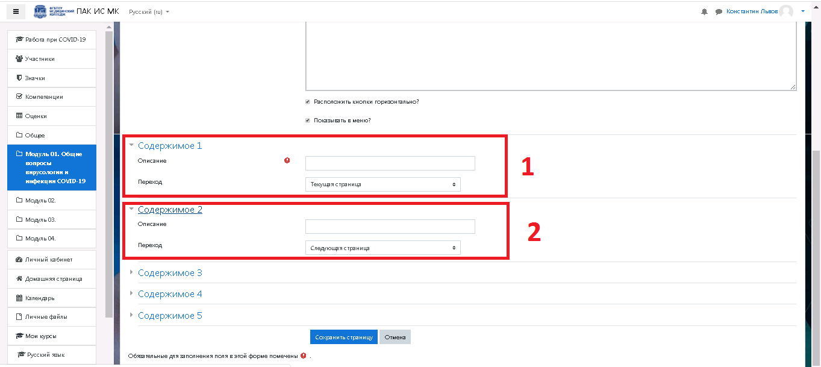
Рис. 3.16 Продолжение меню редактирования информационной страницы.
На рисунке:
1 и 2 – блоки редактирования поведения в конце страницы.
Графа «Описание» содержит в себе наименование кнопки, которая появится в конце текстового фрагмента страницы. Например, если в «Описание» вставить текст «Далее – вопрос по фрагменту», то появится кнопка в конце страницы с соответствующим названием. (см. рис. 3.17)
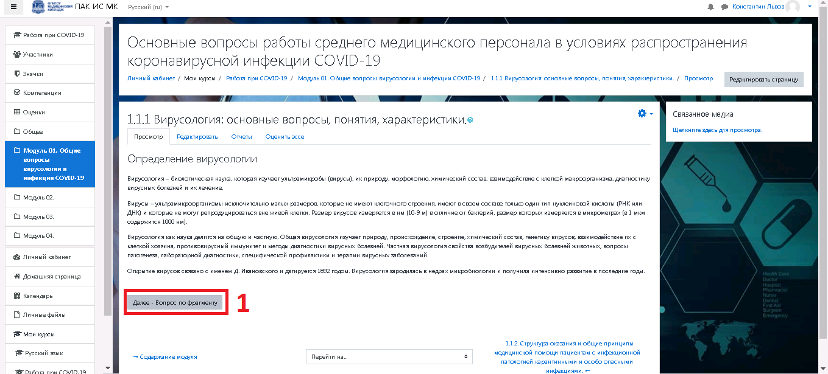
Рис. 3.17 Демонстрация фрагмента
Графа «Переход» содержит в себе вложенный список функций. (см. рис. 3.18). При выборе одной из которых обеспечится взаимодействие созданной кнопки. В этой графе преподавателю необходимо выбрать действие, которое будет происходить при нажатии на созданную кнопку. В выпадающем списке появляются как стандартный функции (Текущая страница, следующая страница, предыдущая страница, конец лекции, страница непросмотренного вопроса раздела, страница случайного вопроса из раздела, случайное оглавление разделов), так и функции, которые появились благодаря тому, что вы уже создали раннее страницы. В данном случае есть возможность выбрать созданные страницы из существующей структуры.
Таким образом преподаватель может формировать кнопки, которые будут представлены в конце каждой информационной страницы, после нажатия на которую будет происходить определенное действие или переход на уже созданную страницу. В нашем случае переход по нажатию «Далее – вопрос по фрагменту» осуществляется на страницу с вопросом №1. (см. рис. 3.18)
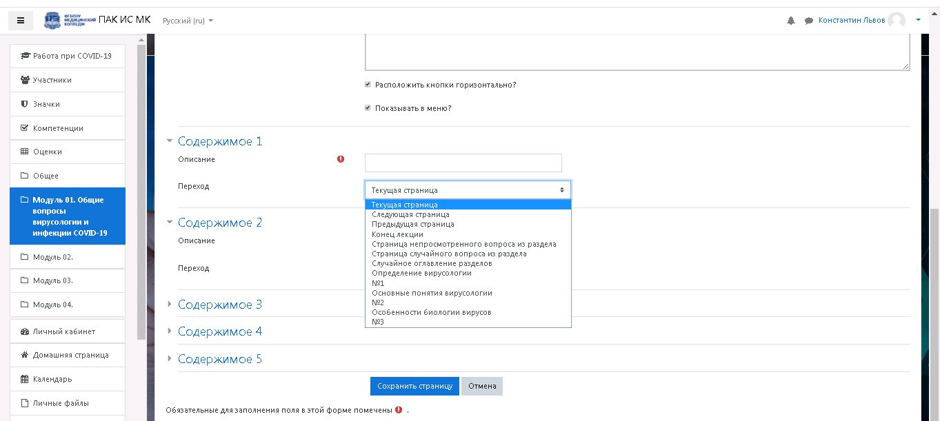
Рис. 3.18. Вложенные функции графы «Переход»
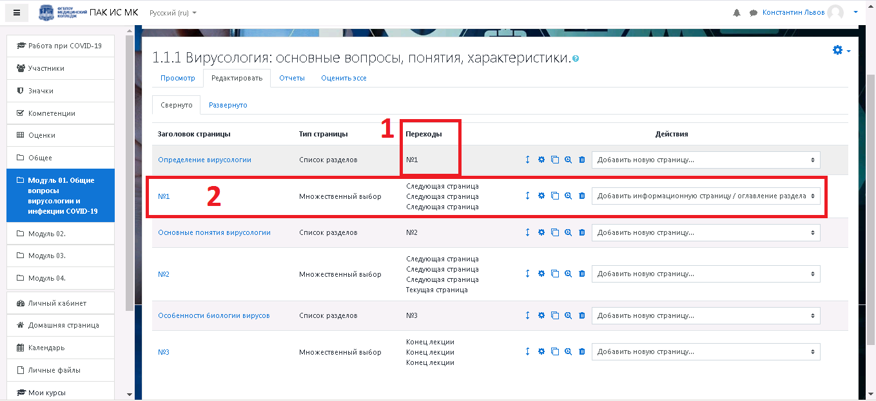
Рис. 3.19. Пояснение к настройкам информационной страницы.
На представленном рисунке 3.19: (1) – результат того, что при настройках перехода мы выбрали страницу №1, которая уже была создана в структуре курса. Вы можете видеть, что после информационной страницы «Определение вирусологии» будет переход на №1, где №1 – созданная на курсе страница с вопросом. Страница с вопросом выделена (2).
Таким образом, преподаватель добавляет множество информационных страниц для изучения лекции, а также может настраивать порядок прохождения лекции, создавать кнопки перехода внутри страниц. Пример редактирования отображен на рисунке 3.20.
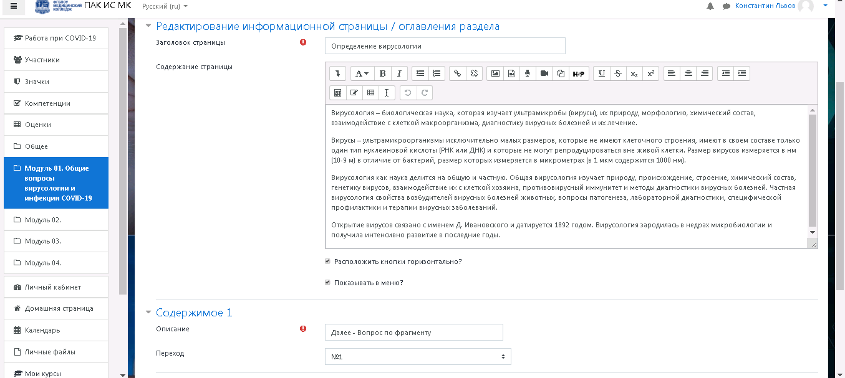
Рис. 3.20. Пример редактирования информационной страницы.

3.1.3.2. Создание страницы с вопросом. Тип вопроса «Верно/неверно»
Для того, чтобы осуществлялся контроль за прохождением лекции необходимо создавать страницы с вопросами.
Чтобы создать страницу с вопросом необходимо из меню выпадающего списка (см. рис. 3.10) выбрать «Добавить страницу с вопросом», после чего появится окно на рисунке 3.21.
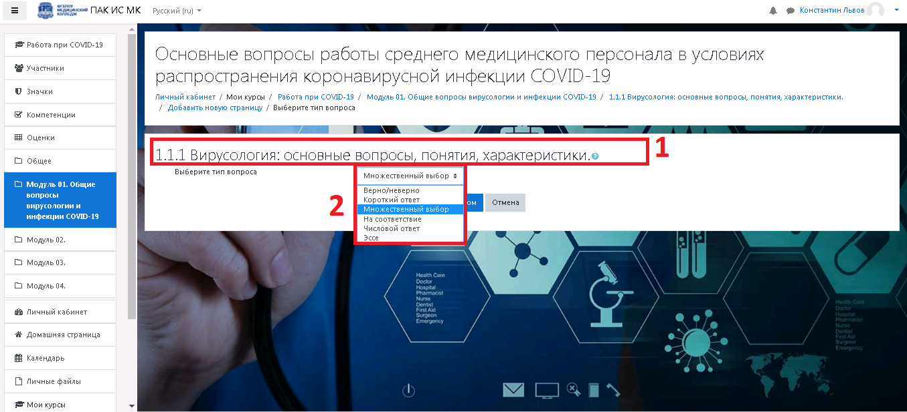
Рис. 3.21. Форма предварительной настройки страницы с вопросом
На рисунке:
1 - Наименование лекции, в которую Вы добавляете страницу с вопросом.
2 – Возможность выбрать подходящий тип вопроса.
Разберем на примере добавление каждого из видов вопросов:
А) Выбираем «Верно/неверно» и нажимаем «Добавить страницу с вопросом», после чего мы оказываемся в окне редактирования вопроса (рис. 3.22).
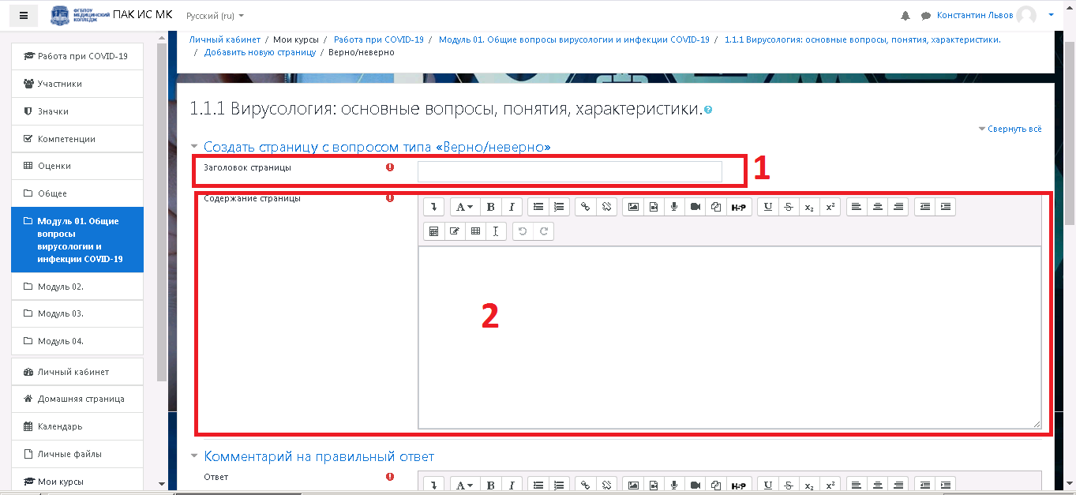
Рис. 3.22. Меню редактирования страницы с вопросом типа «Верно/неверно»
На рисунке:
1 – Наименование заголовка вопроса. Например, №1, как было описано выше. Это наименование заголовка будет отражаться в настройках перехода после ее создания.
2 – Содержание самого вопроса. При наполнении текста можно использовать встроенный редактор с его функциями. (вставлять картинки, ссылки, видео и пр.)
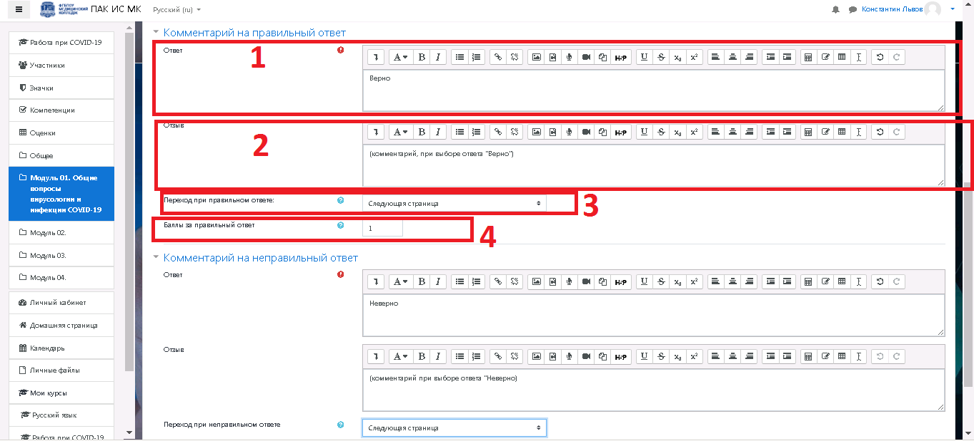
Рис. 3.23. Продолжение меню редактирования страницы с вопросом типа «Верно/неверно»
На рисунке:
1 – текст ответа на правильный ответ. Хоть это и тип вопроса «верно/неверно», вместо привычных «верно/неверно» можно использовать, например, «да/нет», вручную заполнив текстовую область (1). В нашем случае – уже прописано «Верно»
2 – отзыв, который будет отображаться после выбора одного из ответов.
3 – редактирование того, что будет происходить после выбора данного варианта («верно»), в данном случае, после нажатия на вариант «верно», проходящий вопрос попадет на следующую страницу. Преподаватель может задавать желаемые настройки. Например, поставить вариант «Текущая страница», тогда студент, после нажатия «Верно», (который, например, является неправильным ответом) будет оставаться на текущей странице, пока не выберет правильный вариант. Или при нажатии его будет отправлять студента обратно к фрагменту лекции.
4 – количество баллов, которое получит студент при выборе конкретно этого ответа.
Аналогичным образом формируются настройки для варианта неправильного ответа. (ниже по рис. 3.23 заполняются аналогичные поля)
В конце заполнения вопроса типа «Верно/неверно» будут кнопки «Сохранить» и «Отменить» (рис. 3.24).
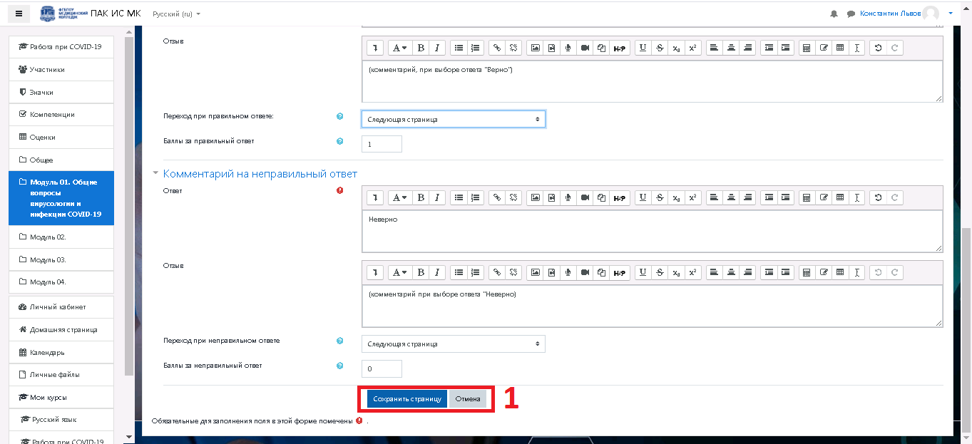
Рис. 3.24. Конец редактирования типа вопроса «Верно\неверно»
После нажатия кнопки «Сохранить», в структуре лекции появится нами созданный элемент: «Страница с вопросом». Результат на рисунке 3.25.
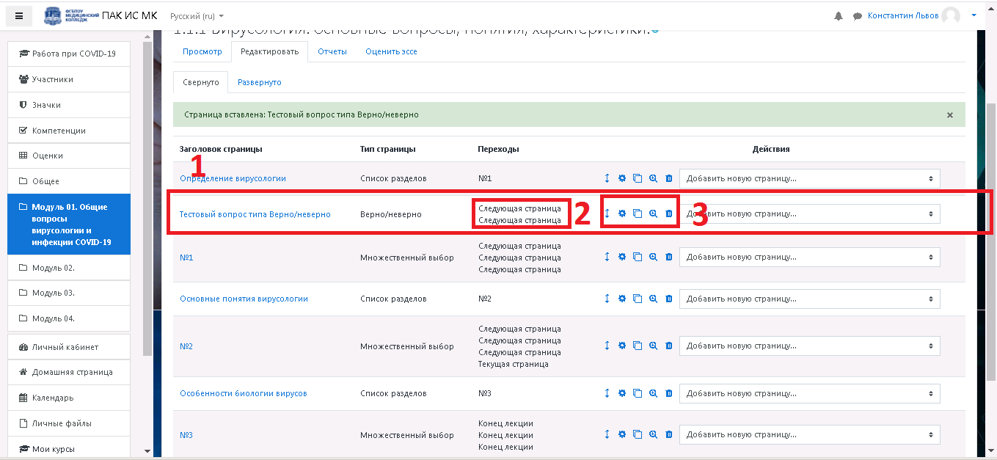
Рис. 3.25. Результат создания вопроса типа «верно/неверно».
На рисунке:
1 – блок созданного вопроса с краткой информацией.
2 – в этом блоке вы можете визуально проанализировать куда будет происходить переход при нажатии одного из вариантов ответа (сверху – верно «следующая страница», снизу – неверно «следующая страница» в соответствии с заданными нами настройками)
3 – меню взаимодействия с созданной страницей.
Для просмотра созданного элемента необходимо нажать на «лупу с плюсом внутри» из меню взаимодействия с созданной страницей (3). После чего мы увидим созданную нами страницу с вопросом.
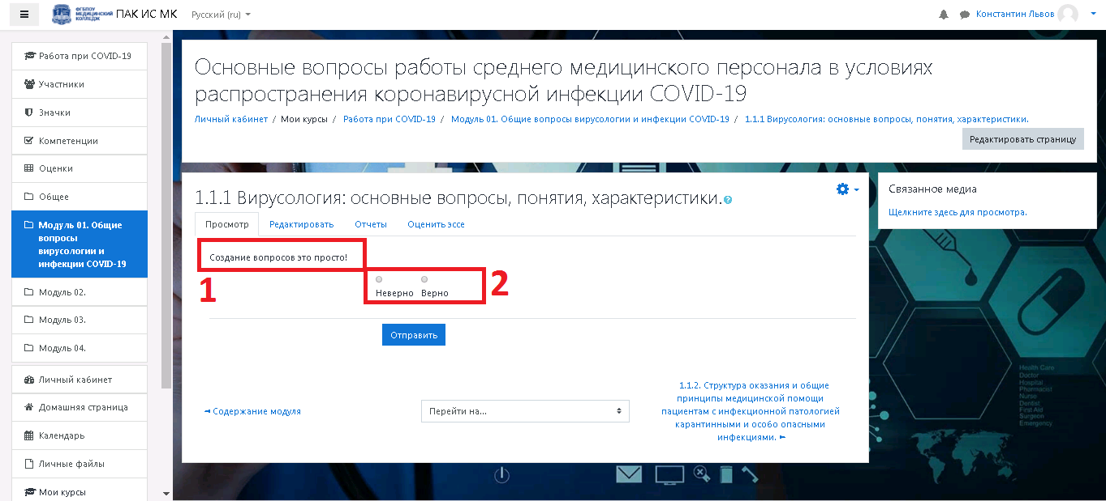
Рис. 3.26. Результат создания страницы с вопросом типа «верно\неверно» и его просмотр.
На рисунке:
1 – наименование заголовка вопроса в соответствии с заданными нами параметрами. (см. рис. 18).
2 – варианты ответов (см. рис 3.24)
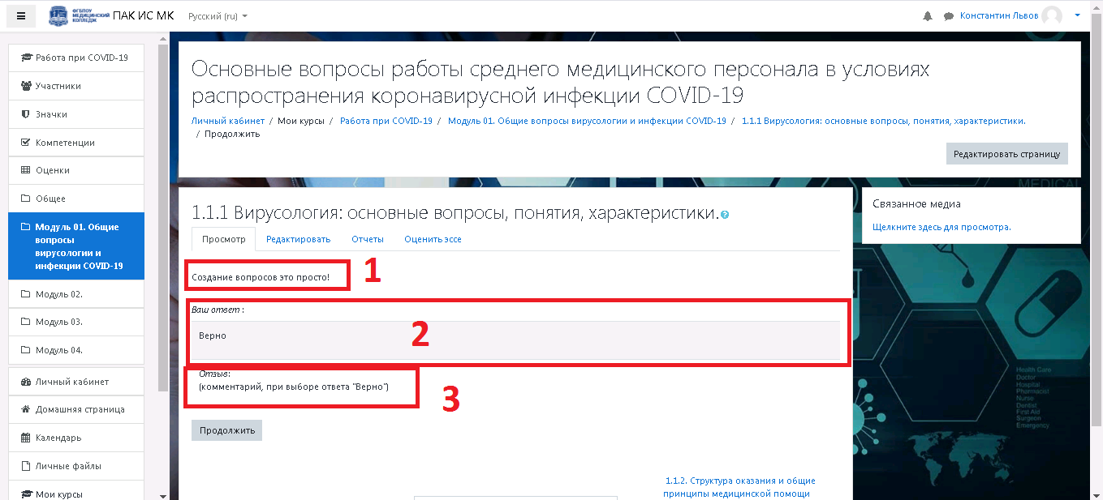
Рис. 3.27. Диалоговое окно после нажатия кнопки «Отправить»
На рисунке:
1 – Заголовок вопроса
2 – Ответ, который Вы ввели
3 – Отзыв (комментарий), который вы получите при выборе данного ответа в соответствии с заданными настройками.
Нажатие «Продолжить» спровоцирует следующую страницу в соответствии с заданным порядком.

3.1.3.3. Создание страницы с вопросом. Тип вопроса «Короткий ответ»
Разберем следующий тип вопроса: «Короткий ответ» (добавление вопроса см. рис. 3.21).
После добавление страницы с вопросом данного типа снова откроется окно редактирование вопроса на рисунке 3.28.
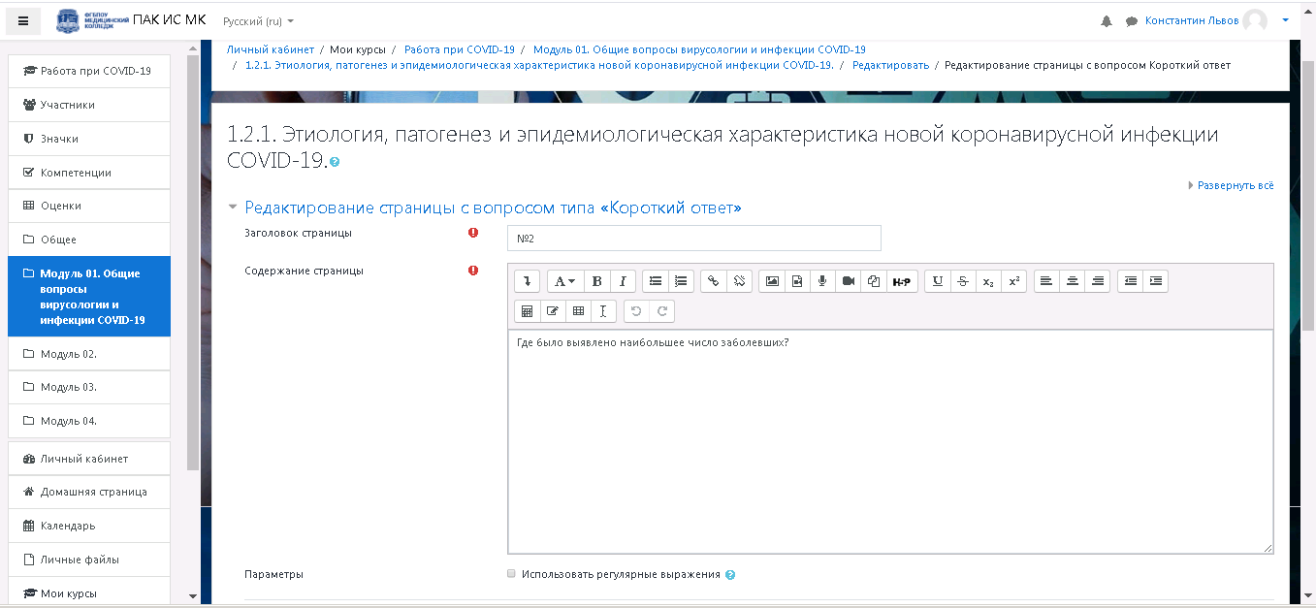
Рис. 3.28. Окно редактирования страницы с вопросом типа «Короткий ответ»
Аналогичным образом, как с типом «Верно/неверно» заполняется заголовок и содержание вопроса.
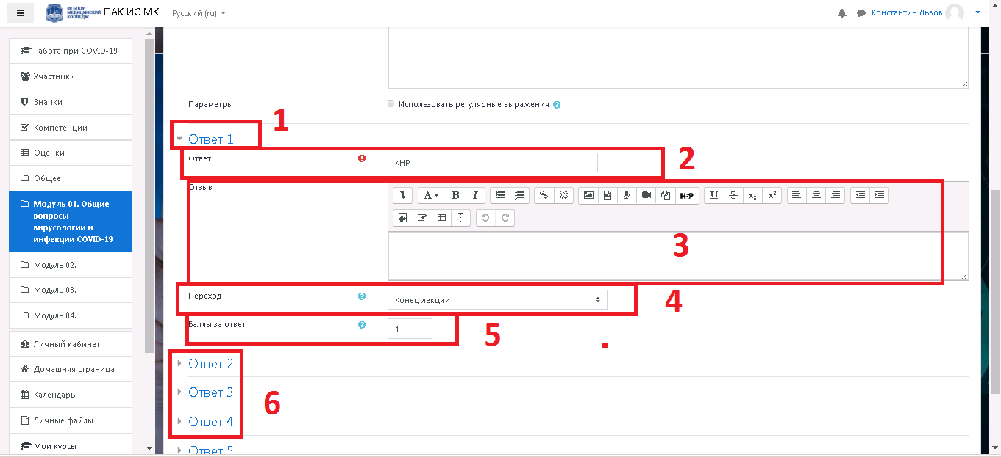
Рис. 3.29. Редактирование страницы с вопросом типа «короткий ответ», продолжение.
На рисунке:
1 – настройка одного из ответов, в данном случае раздел «Ответ 1» Можно выбрать другие варианты ответов (6).
2 – проверяемый ответ. В данном случае «КНР». Это значит, что, если студент ответит на вопрос именно так: «КНР», то система зарегистрирует ответ. И студент получит соответствующий балл (5)
3 – отзыв для ответа
4 – осуществление перехода
5 – балл за ответ
6 – конфигурирование других вариантов ответ. Другие ответы необходимы для того, чтобы та информация, которую занес студент, могла быть проверена по-разному. Например, студент мог ответить не «КНР», а «Китай» или «Китайская народная республика». Если преподаватель не пропишет возможные варианты ответов с баллами, то система не сможет правильно зарегистрировать ответ. Таким образом, без редактирования других вариантов ответа, кроме как «Ответ 1» - КНР, студент, ответив на данный вопрос, введя «Китай» - получит 0 баллов, хоть ответ и является верным. Поэтому преподавателю необходимо отредактировать несколько вариантов ответов и задать им баллы.
Такая настройка хорошо подходит в случаях, когда ответ может быть частично правильным и студент получит то количество баллов, которые было задано для частично правильного ответа.
После редактирования всех вариантов ответа, нажимаем «Сохранить страницу» в конце настроек. Для просмотра созданной страницы с вопросом произведите аналогичные действия. (см. рис. 3.25, элемент (3))
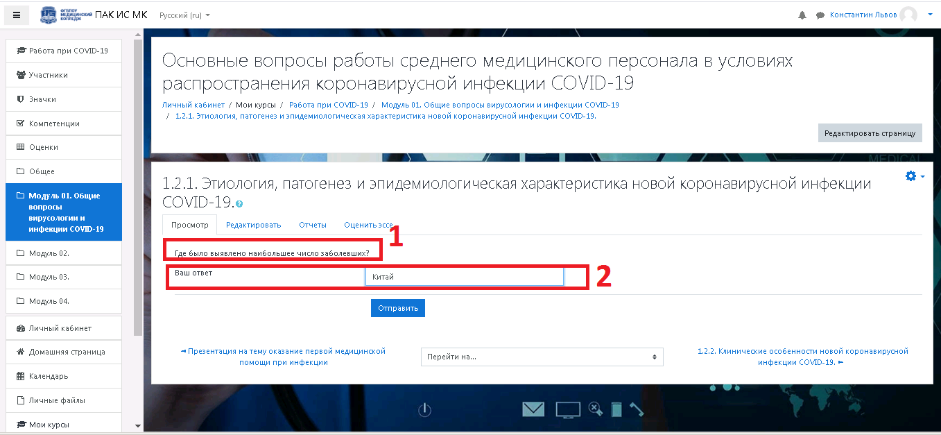
Рисунок 3.30. Окно просмотра созданной страницы с вопросом типа «Короткий ответ»
На рисунке:
1 – содержание вопроса
2 – форма ввода ответа. В данном случае форма произвольная и студент может ввести что угодно. Проверка будет осуществляться в соответствии с заданными настройками ответов при редактировании данного типа вопроса. После нажатия кнопки «Отправить» будет спровоцировано соответствующее действие, которое также настраивается в блоке настроек («Переход»), в данном случае лекция будет завершена. (см рис. 3.31)
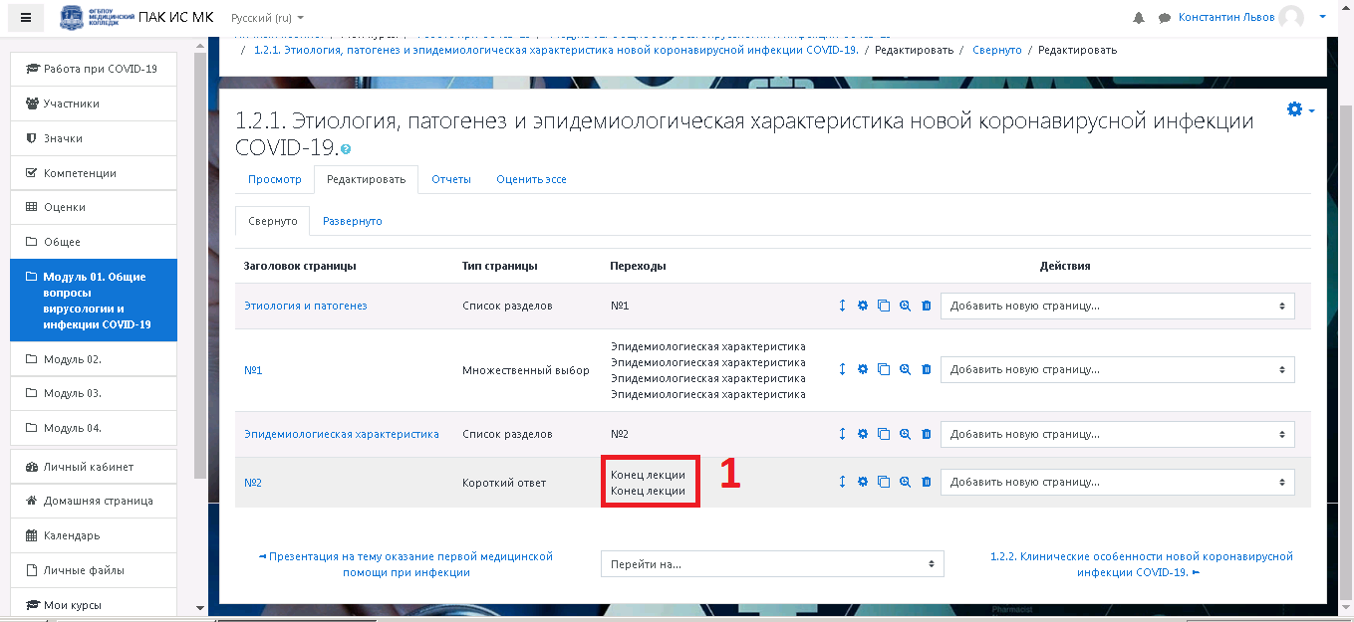
Рисунок 3.31. Демонстрация итоговых настроек страницы с вопросом типа «Короткий ответ»
На рисунке:
1 – заданные действия при записи определенного варианта ответа и нажатии кнопки «Отправить». Пояснение: после любого написанного ответа студентом (например, «КНР» или «Китай») будет завершена лекция. Если студент выберет любой другой вариант – лекция также завершится в соответствии с настройкой.

3.1.3.4. Создание страницы с вопросом. Тип вопроса «Множественный выбор»
Разберем следующий тип вопроса: «Множественный выбор» (добавление вопроса см. рис. 3.21). Данный тип вопроса подразумевает один или несколько вариантов ответа.
После добавление страницы с вопросом данного типа снова откроется окно редактирование вопроса на рисунке 3.32.
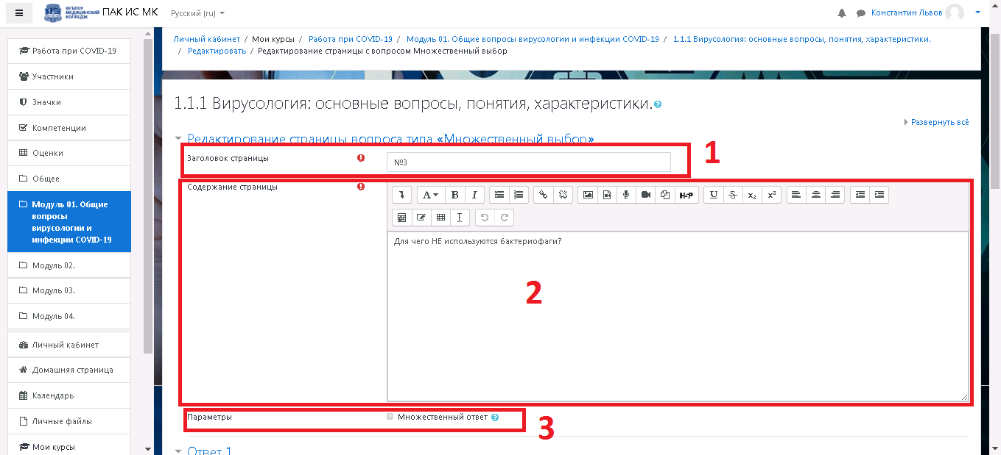
Рисунок 3.32. Окно редактирования вопроса типа «Множественный выбор»
На рисунке:
1 – заголовок вопроса
2 – текст вопроса
3 – дополнительное окно настройки. Если ваш вопрос подразумевает несколько вариантов ответа необходимо нажать на квадратик рядом с фразой «Множественный ответ».
Настройка данного типа вопроса фактически аналогична предыдущему типа «Короткий ответ» и продемонстрирована на рисунке 3.33.
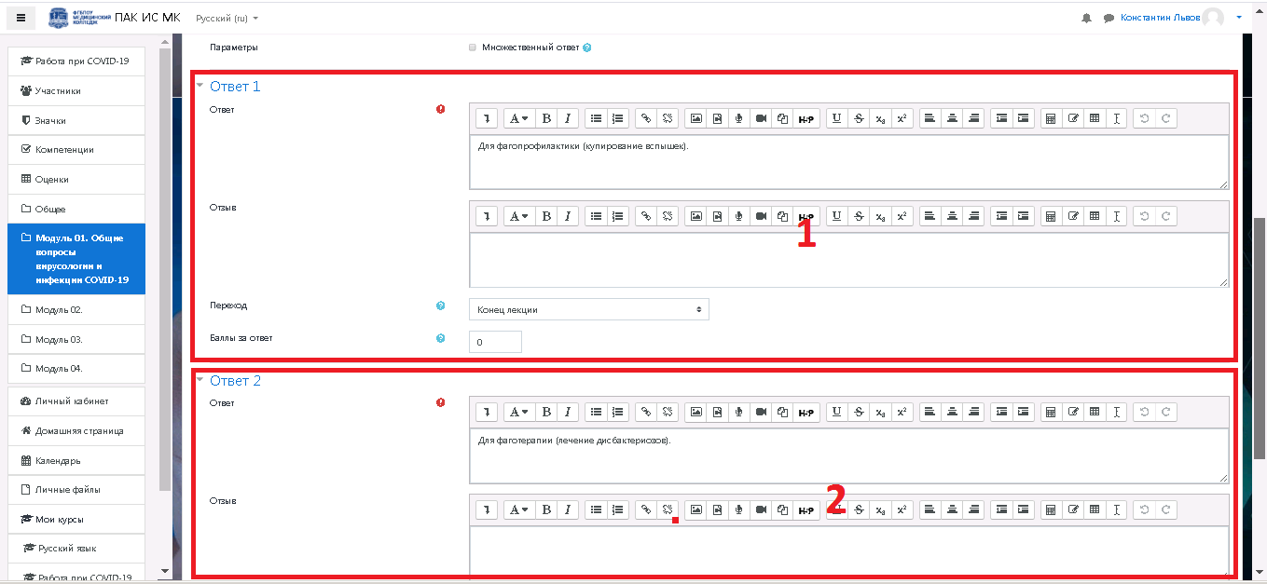
Рисунок 3.33. Настройки страницы с вопросом типа «Множественный выбор» продолжение
На рисунке:
1 – настройки первого ответа, включающие редактирование самого вопроса, комментария к вопросу, баллов за ответ и перехода.
2 – настройки второго ответа
Преподавателю необходимо настроить все варианты ответа для студента и задать количество баллов, которое он получит при выборе одного или нескольких правильных ответов.
Результат настройки страницы вопроса с множественным выбором выглядит следующим образом:
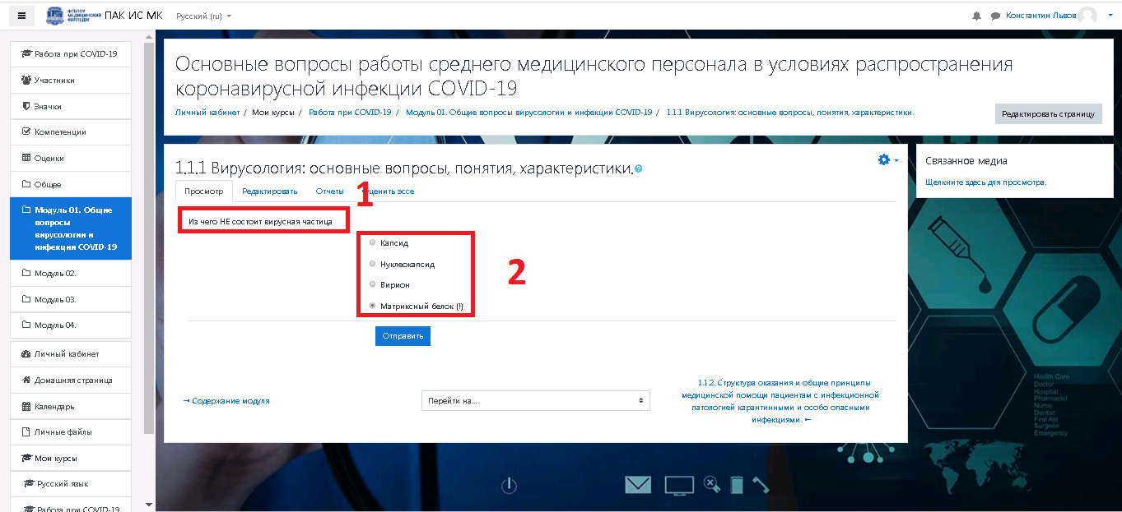
Рисунок 3.34. Результат создания страницы с вопросом типа «Множественный выбор»
На рисунке:
1 – содержание вопроса
2 – варианты ответов
Как и с предыдущими типами вопросов, при нажатии на кнопку «отправить» будет происходить действие «Перехода» при выборе одного или нескольких из вариантов ответов.

3.1.3.4. Создание страницы с вопросом. Тип вопроса «На соответствие»
Разберем следующий тип вопроса: «На соответствие» (добавление вопроса см. рис. 3.21). Для ответа на данный тип вопроса студенту необходимо соотнести вопросы с ответами.
Пропустим блок первичной настройки заголовка и содержания, так как он аналогичен предыдущим вопросам и перейдем сразу к дополнительным настройкам.
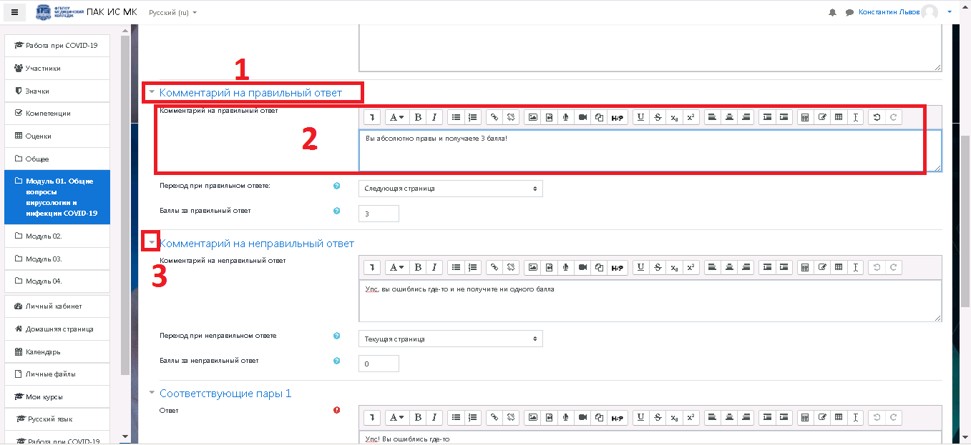
Рисунок 3.35. Окно редактирование вопроса типа «На соответствие»
На рисунке:
1 – функция, которую мы настраиваем
2 – комментарий к ответу, в данном случае – комментарий к правильному ответу. (в случае, если все соответствия были выполнены успешно)
3 – пиктограмма развертывания и свертывания настроек функции. На рисунке 3.35 развернута функция редактирования «Комментарий на правильный ответ».
Настройка комментария на неправильный ответ аналогична. В этих двух функция преподаватель настраивает комментарии, задает переходы, а также баллы за ответы.
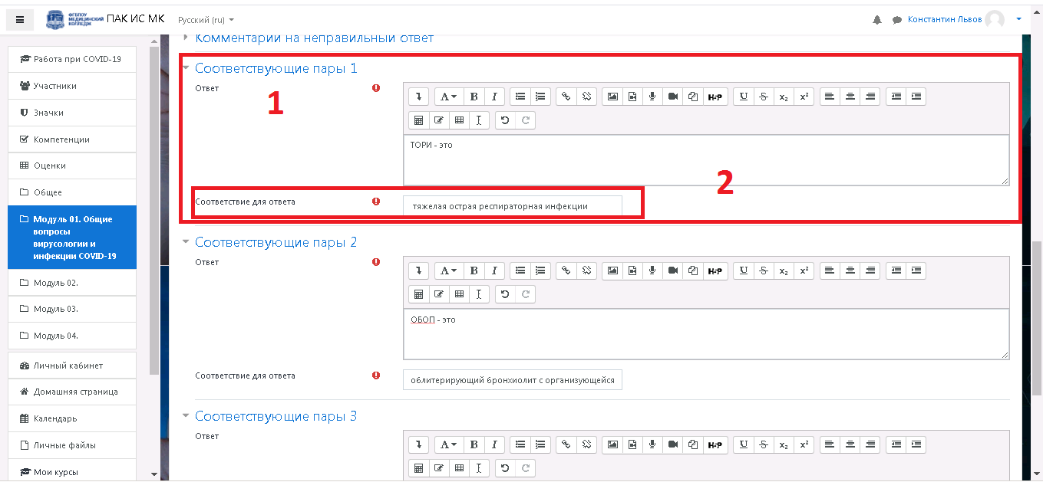
Рисунок 3.36. Продолжение настроек вопроса типа «на соответствие»
На рисунке:
1 – в эту графу преподаватель задает вопрос, например, «ТОРИ – это», но не заполняет ответ.
2 – графа «Соответствие для ответа» здесь необходимо указать ответ на вопрос из пункта 1, чтобы система смогла предоставить студенту вопрос в надлежащем виде. Таким образом, необходимо задать количество соответствий, которое Вам необходимо.
После редактирования страницы вопроса перейдем к его просмотру (инструкция для перехода в режим просмотра на рисунке 3.25).
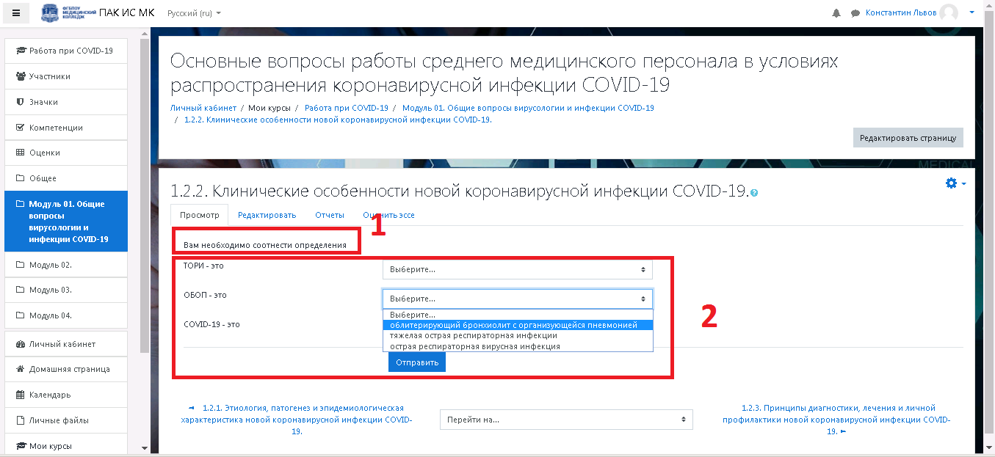
Рисунок 3.37. Итоговое представление вопроса типа «На соответствие»
На рисунке:
1 – содержание вопроса
2 – те соответствия, которые были прописаны в настройках с возможностью выбрать ответ из списка всех «соответствий для ответа».
После соотнесения нажимаем «отправить» и смотрим результат на рисунке 3.38.
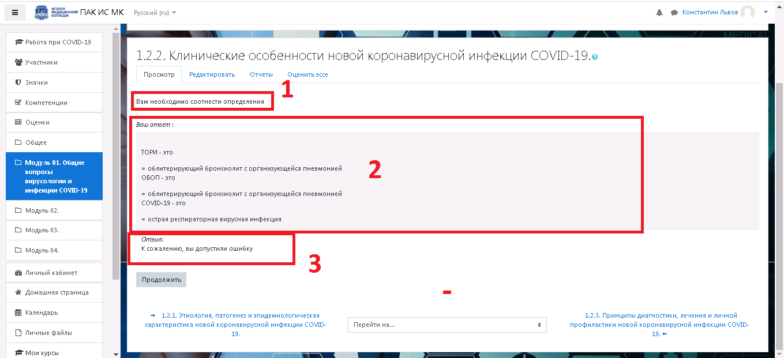
Рисунок 3.38. Результат после выполнения страницы с вопросом типа «На соответствие»
На рисунке:
1 – содержание вопроса
2 – ваш ответ, то есть представлены определения так, как вы их соотнесли
3 – выданный отзыв в соответствии с вашим ответом. В данном случае был выдан отзыв в связи с неправильным соотнесением.

3.1.3.5. Создание страницы с вопросом. Тип вопроса «Числовой ответ»
Настройка данного типа вопроса аналогична типу «Короткий ответ».
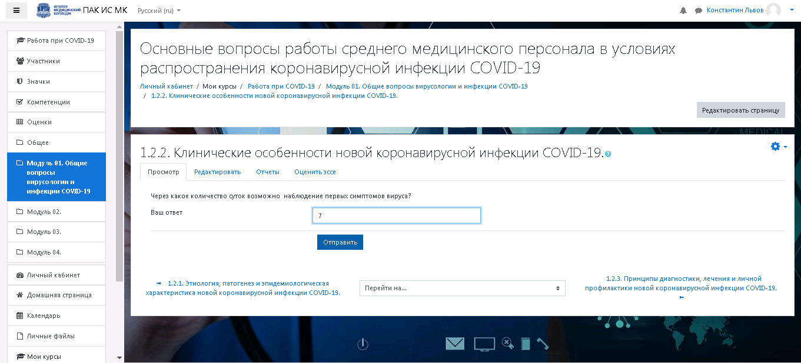
Рисунок 3.39. Режим просмотра вопроса типа «Числовой ответ»
В данном случае система проверяет ответы из настроек вопросов с введенными в форму «Ваш ответ» и выдает количество баллов, если ответ соответствует истине.

3.1.3.6. Создание страницы с вопросом. Тип вопроса «ЭССЕ»
Тип вопроса «Эссе» подразумевает ответ студента в произвольной формы и требует дальнейшей проверки со стороны преподавателя.
Настройка данного типа вопроса представлена на рисунке 3.40.
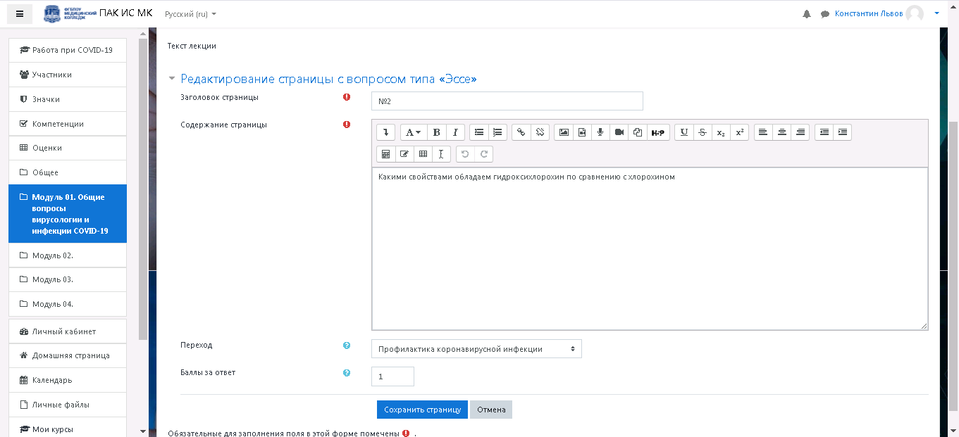
Рисунок 3.40. Настройка страницы вопроса типа «Эссе»
На рисунке также несколько уже знакомых блоков: заголовок, содержание вопроса, переход и балл за ответ. Преподаватель не может поставить балл выше того, который указан в настройках.
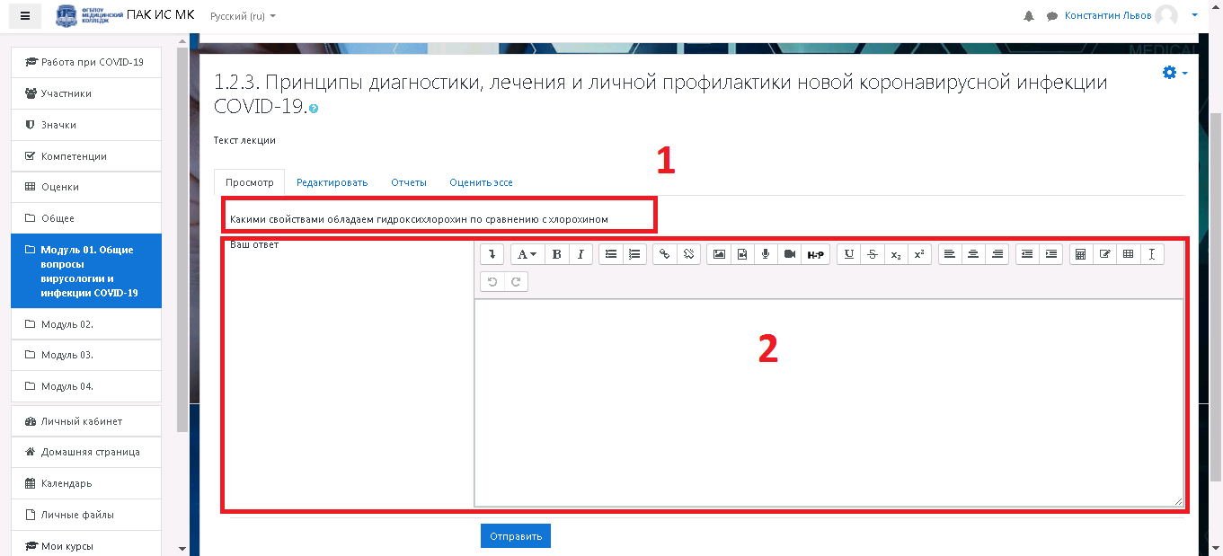
Рисунок 3.41. Итоговый вид типа вопроса «Эссе»
На рисунке:
1 – наименование вопроса эссе
2 – форма для ввода ответа студентом
После отправки студентом ответа на вопрос, преподаватель сможет посмотреть ответ из раздела «Оценить эссе» меню редактирования лекции, как на рисунке 3.42.
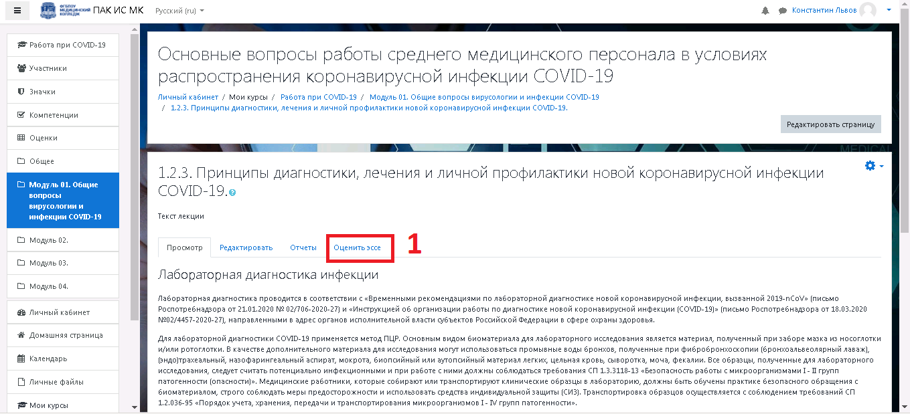
Рисунок 3.42. Расположение раздела «Оценить эссе»
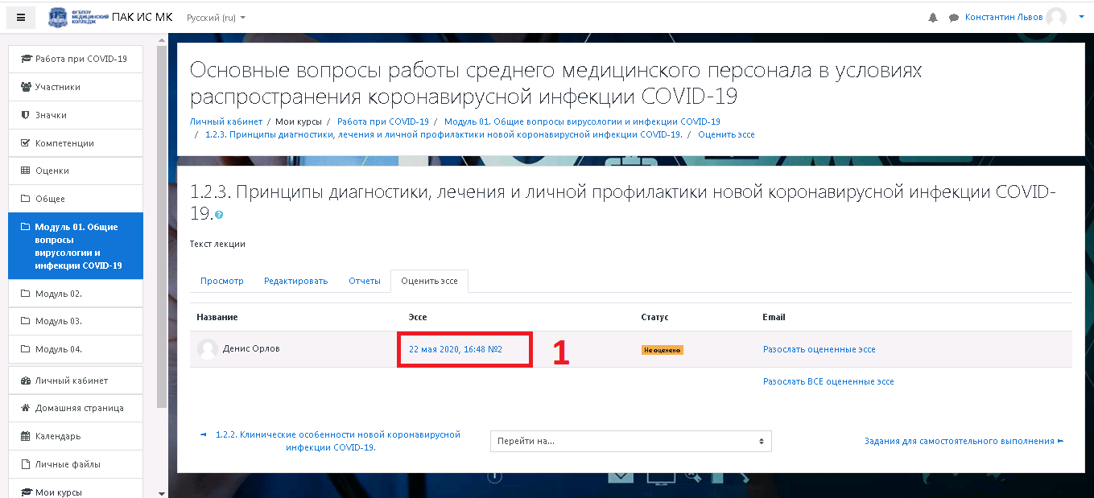
Рисунок 3.43. Раскрытие раздела «Оценить эссе»
На рисунке:
1 – гиперссылка, перейдя по которой (см. рисунок 3.43) вы попадете на страницу, где сможете оценить работу конкретного студента, в данном случае – Дениса Орлова.
В данном разделе преподаватель будет видеть все ответы, которые были отправлены, а также статус каждого из них. В данном случае – эссе еще «Не оценено».
Нажмем на гиперссылку и перейдем к проверке ответа.
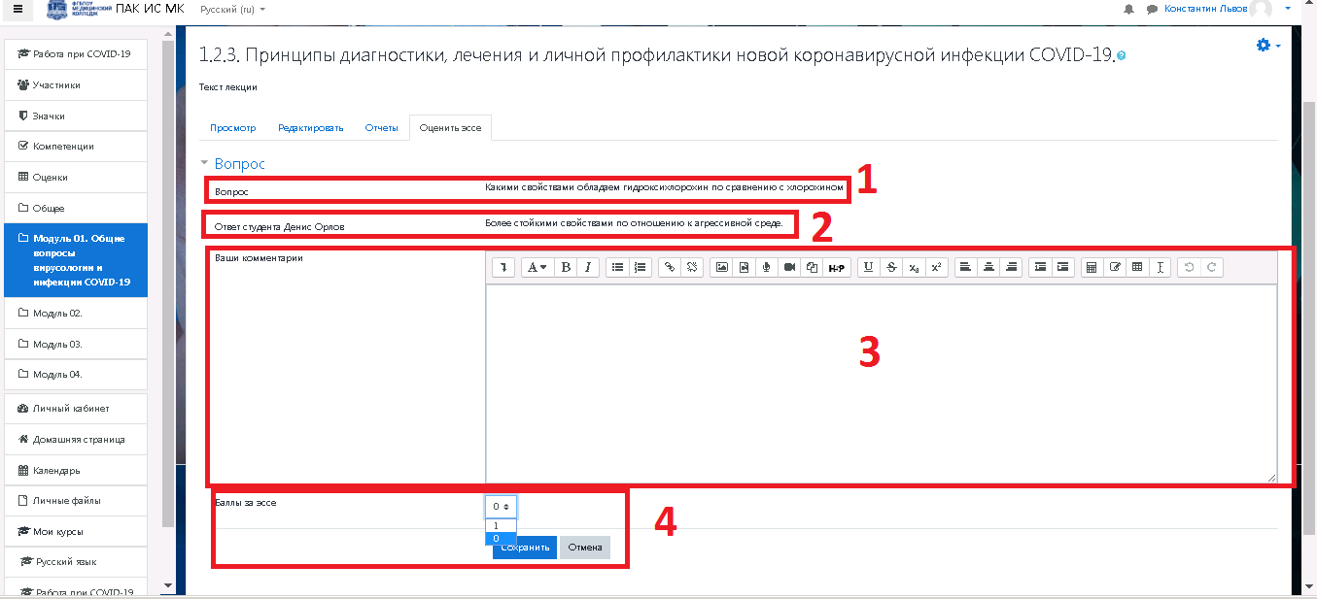
Рисунок 3.44. Окно взаимодействия с полученным ответом
На рисунке:
1 – содержание вопроса
2 – ответ, который предоставил студент
3 – форма комментария, куда преподаватель может внести свое пояснение
4 – количество баллов, которое может поставить преподаватель. В данном случае настройками было ограничено количество баллов – 1.
После внесения комментариев и простановки балла и нажатия кнопки «сохранить», на рисунке 40 в статусе, вместо «Не оценено», появится надпись зеленым цветом «Оценено».
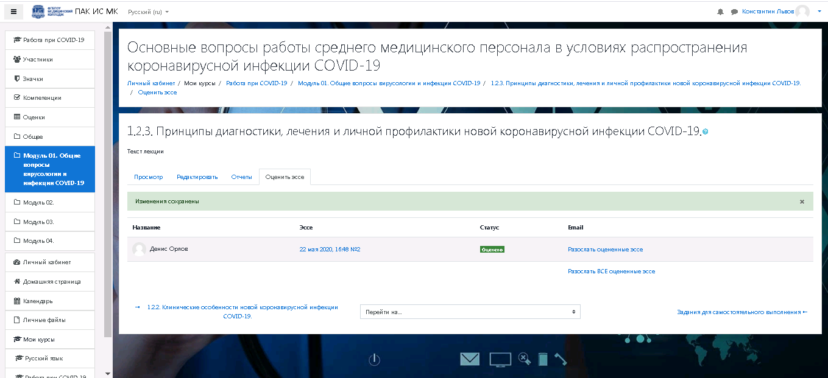
Рисунок 3.45. Раздел «Оценить эссе»

Работа с тестами

Для того, чтобы создать элемент тестирования необходимо перейти в режим редактирования курса и добавить элемент «Тест». Добавление нового элемента доступно в конце каждого модуля курса.
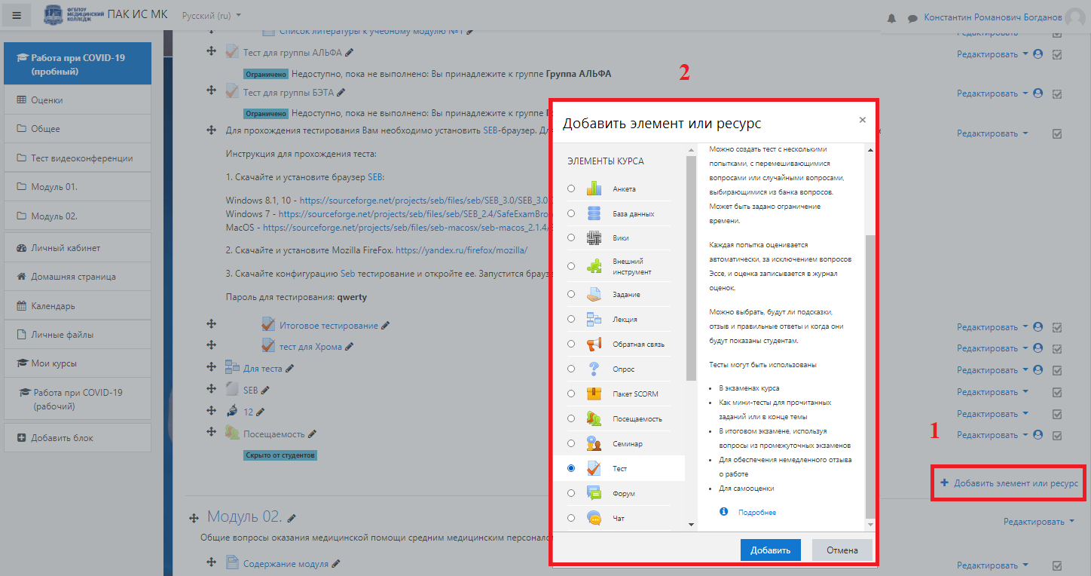
Рисунок 3.46. Добавление элемента «Тест».
На рисунке: 1 – кнопка добавления нового элемента, после нажатия которой открывается меню (2). 2 – диалоговое окно выбора элемента.
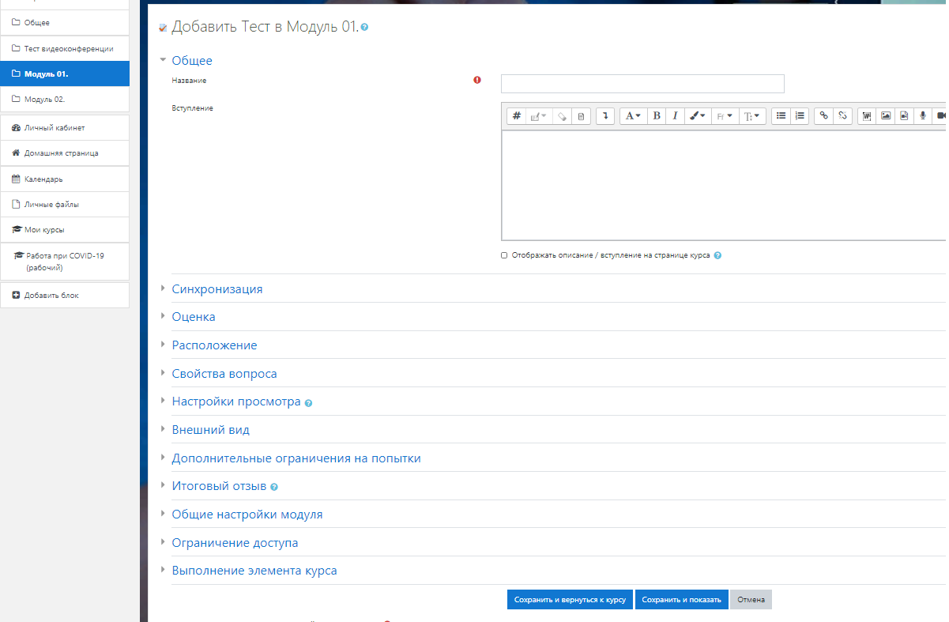
Рисунок 3.47. Редактирование элемента «Тест»
На рисунке: множество вкладок с настраиваемыми параметрами.
Общее – наименование теста и его описание.
Синхронизация – задание времени тестирования. Когда откроется тест, сколько будет доступен, ограничение по количеству времени прохождения и прочее.
Оценка – количество попыток, метод оценивания (высшая оценка из 2-х попыток, например), проходной балл
Расположение – как компоновать вопросы внутри теста
Свойства вопроса – настройка штрафа за попытки, случайный порядок ответов
Настройки просмотра – гибкая настройка отображения того, что будет видеть проходящий тест (правильные ответы, баллы и др.).
Внешний вид – округления, фотографии профилей и др.
Дополнительные ограничения на попытки – возможность задать пароль для прохождения теста, принудительную задержку при повторном прохождении теста, использовать SEB-браузер.
Итоговой отзыв – кастомизирование итогового отзывы за прохождение теста. (любой текст, задается граница оценки)
Ограничение доступа – настройка отображения на курсе. Например, будет ли доступен этот тест без просмотра лекции или других элементов. Можно задать ограничения по профилю, времени, группе и др. параметрам.
Выполнение элемента курса – настройка завершения элемента: например, студенты сами могут отметить его выполнение, а может требоваться оценка для его успешного/ неуспешного завершения.
После того, как задали необходимые настройки и добавили элементе, зайдем в него. Рисунок 3.48.
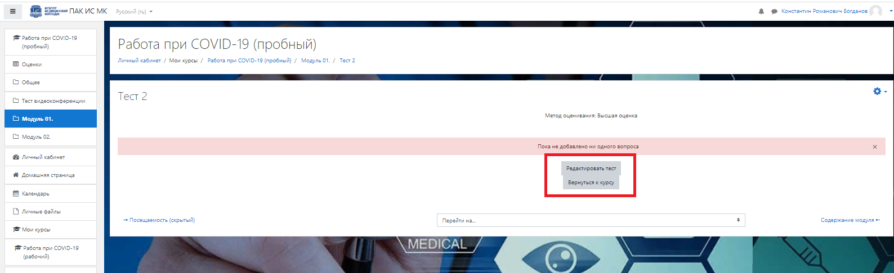
Рисунок 3.48 Содержание элемента «Тест 2»
Сейчас элемент «Тест 2» пустой, мы выполнили лишь предварительные настройки. Далее необходимо наполнить вопросами сам тест. Система выдаст предупреждение, что элемент не содержит вопросов и его необходимо наполнить. Для этого перейдем в «Редактировать тест»
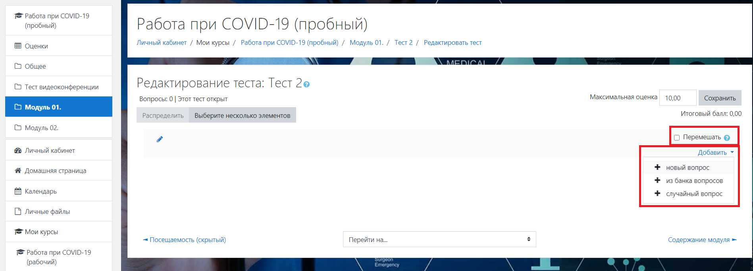
Рисунок 3.49 Наполнение элемента «Тест»
На рисунке: Для того, что добавить вопросы в тест необходимо нажать «Добавить» и выбрать нужное.
«Новый вопрос» - позволит создать прямо сейчас новый вопрос любого типа. (см. раздел 3.1.5)
«Из банка вопросов» - позволит выбрать те вопросы, которые уже были созданы в банке вопросов. (см раздел по работе с Банком вопросов)
«Случайный вопрос» - позволяет из банка вопросов выбирать в случайном порядке определенное количество вопросов из разных тем. Это удобно для создания итогового тестирования.
«Перемешать» позволяет при каждой попытке менять вопросы в тесте местами, что позволит избежать «списывания» во время тестирования.
После того, как вопросы были добавлены в тест, их можно компоновать по группам, задавать индивидуально количество баллов, ставить общую оценку за тест (рис. 3.50).
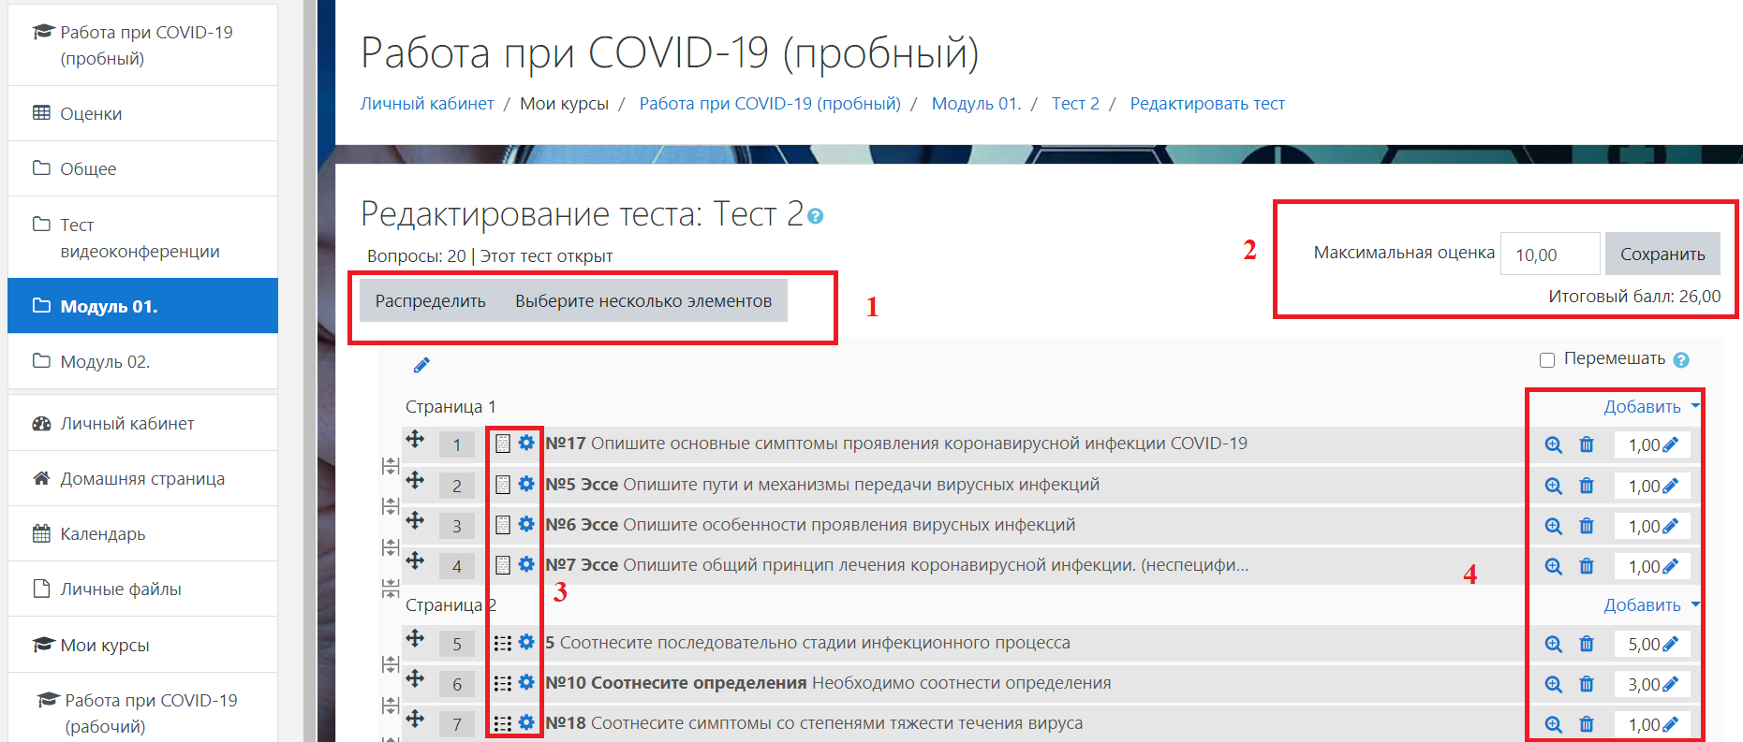
Рисунок 3.50 Работа с вопросами в элементе «Тест»
На рисунке: 1 – «Распределить» - позволяет компоновать вопросы по заданному числу. В данном случае – по 4. Поэтому при прохождении теста на одной странице будет отображаться по 4 вопроса. «Выбрать несколько элементов» позволяет массово удалять ненужные вопросы, например.
2 – задание максимальной оценки за тест. Если количество баллов за тест будет превышать максимальную оценку, то будет рассчитываться процент выполнения.
3 – Кнопка быстрого редактирования вопроса, а также пиктограмма, обозначающая тип вопроса.
4 – Лупа – просмотреть данный вопрос, «корзина» - удалить, а также возможность индивидуального задания количества баллов за вопрос.
После всех настроек необходимо нажать на «Сохранить», после чего элемент «Тест» будет доступен для прохождения студентами.

    - Работа с «Банком вопросов»
Банк вопросов – система создания и хранения вопросов, которые можно использовать для составления различных тестов как внутри конкретного курса, так и для создания вопросов общей категории, не привязанных к курсу, чтобы, впоследствии использовать их для любых курсов.
Банк вопросов удобен для быстрого создания тестов. При наполненном банке легко создавать множество тестов путем выбора вопросов из банка, их сортировке, порядке и т.д. Вам не нужно тратить время на составление вопросов теста, особенно если тесты похожи и используются примерно одинаковые вопросы. Для этого необходимо просто наполнить банк вопросов несколькими вариантами вопроса и при создании теста выбрать их из списка или использовать случайный метод распределения.
Для доступа в Банк вопросов выполните следующее:
После входа в систему в качестве преподавателя (см. главу 1 «Вход в систему»), Вы попадете в главное меню (рисунок 3.51), где Вам необходимо перейти на соответствующий курс. В данном случае краткое название которого – «Работа с COVID-19»
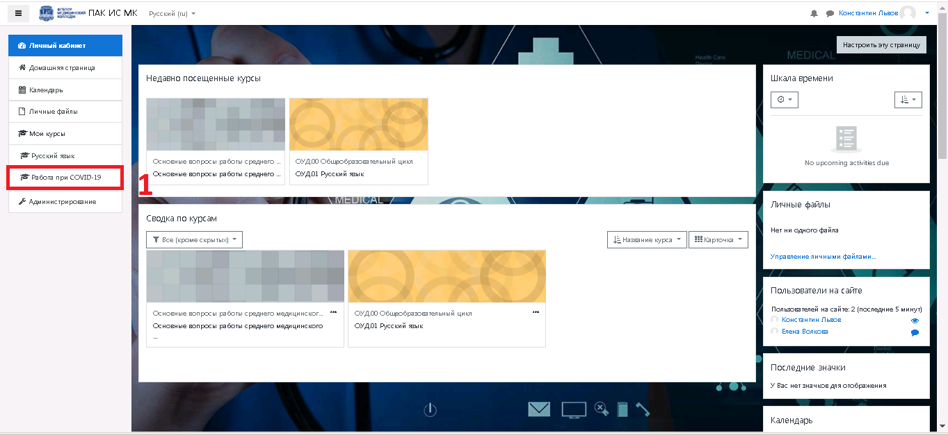
Рисунок 3.51. Главная экранная форма ИС в качестве преподавателя
На рисунке:
1 – расположение краткого наименования курса в навигационном меню
Находясь в главном меню редактирования курса необходимо нажать на «шестеренку» как на рисунке 3.52.
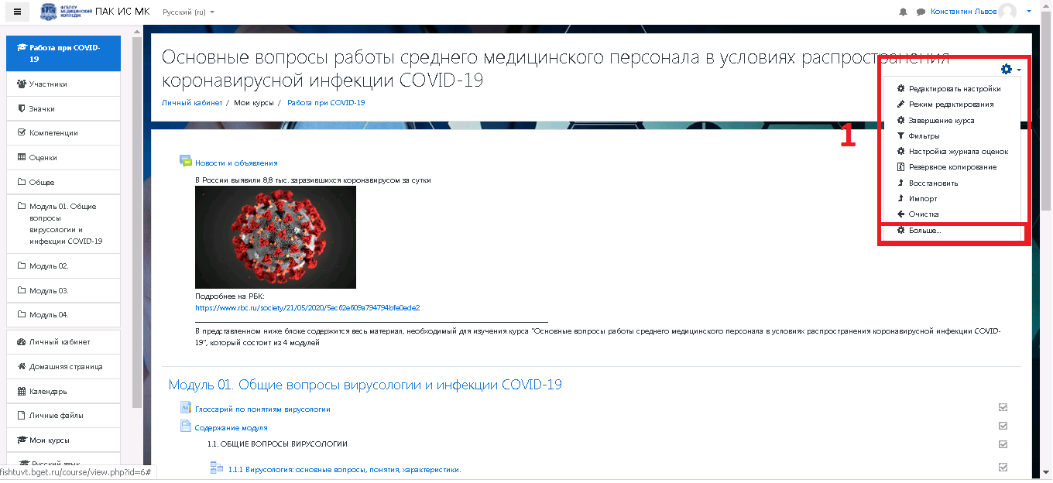
Рисунок 3.52. «Шестеренка» меню настроек курса
На рисунке:
1 – выпадающее меню настроек курса. Для доступа к Банку вопросов необходимо нажать на графу «Больше», после чего мы попадем в раздел «Управление курсом» на рисунке 3.53.
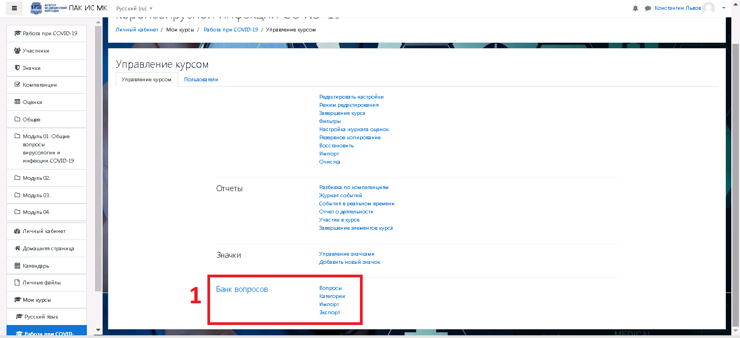
Рисунок 3.53. Меню управления курсом.
На рисунке:
1 – раздел перехода в меню Банка вопросов
В представленном блоке (1) перейдем по ссылке, нажав на «Банк вопросов», после чего попадем непосредственно в раздел работы с банком на рисунке 3.54.
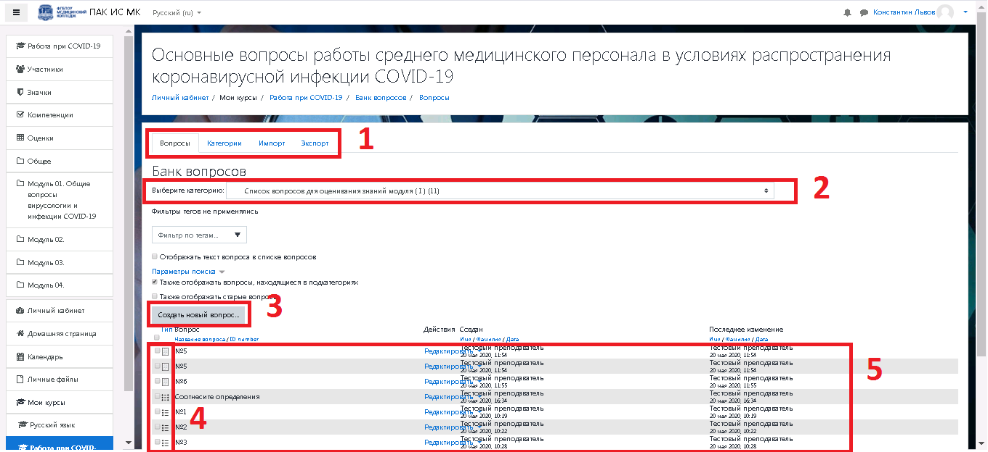
Рисунок 3.54. Меню редактирования «Банка вопросов»
На рисунке:
1 – разделы меню редактирования банка: «вопросы», «категории», «импорт» и «экспорт».
2 – меню с выпадающим списком для выбора пула вопросов из созданной категории, в данном случае выбрана созданная ранее категория «список вопросов для оценивая знаний по модулю ( I )»
3 – кнопка для создания вопроса
4 – два столбца, где 1 – возможность поставить «галочку», то есть выбрать конкретный вопрос для дальнейшего взаимодействия (переместить, редактировать, удалить, переименовать), а 2 столбец – пиктограмма типа вопроса для визуальной акцептации.
5 – блок с уже добавленными вопросами конкретной категории.

3.1.4.1. «Банк вопросов». Категории.
Для удобства работы с банком вопросов в системе существует категоризация. Для работы с категориями нужно знать следующее:
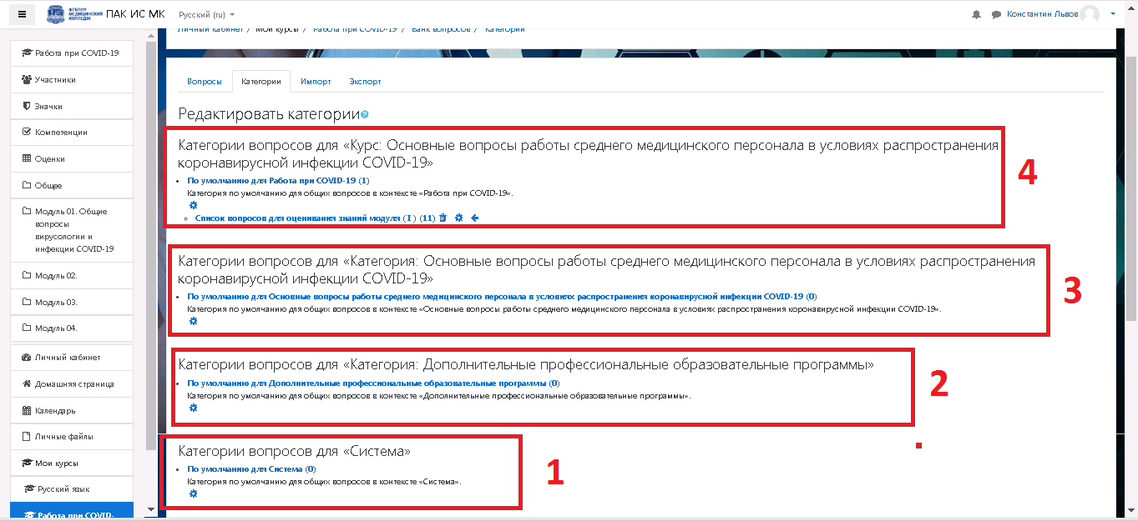
Рисунок 3.55. Раздел «Категории» банка вопросов
На рисунке:
Представлены блоки «наследования».
Блок 1 – категории внутри системы (самая верхняя)
Блок 2 – категории внутри блока «Дополнительное профессиональное образование» (уровень ниже)
Блок 3 – категории внутри блока курса
Блок 4 – категории внутри блока темы курса
Создавать категории можно внутри каждого из блоков. Если мы создадим категорию в блоке (1), то все вопросы, которые мы поместим внутри этой категории, будут доступны во всех блоках наследования (1),(2),(3),(4). А если создадим категорию в блоке (4), то ее не будет видно, например, из блока (2).
Такого рода категоризация необходима для того, чтобы ограничить доступ к определенному банку вопросов на разных курсах, например. Или, например, в нашем случае внутри учебного курса есть 4 разных модуля, поэтому в блоке (4), самом нижнем блоке самого курса, была создана категория «Список вопросов для оценивания знаний модуля ( I )». Это значит, что все вопросы, которые были созданы в категории «Список вопросов для оценивания знаний модуля ( I )» блока (4) будут доступны исключительно на теме курса «Работа при COVID-19» и не видны на других.
Для примера создадим еще одну категорию вопросов в блоке (4) для этого необходимо внизу раздела «Категории» заполнить соответствующую форму (см. рисунок 3.56). Так как нам необходимо, чтобы вопросы были видны только на теме курса «Работа при COVID-19», то мы используем блок 4. (так, на курсе «Основные вопросы работы среднего медицинского персонала в условиях распространения коронавирусной инфекции COVID-19» могут быть несколько тем, в нашем случае – это «Работа при COVID-19», и мы хотим, чтобы только в этой теме были видны вопросы).
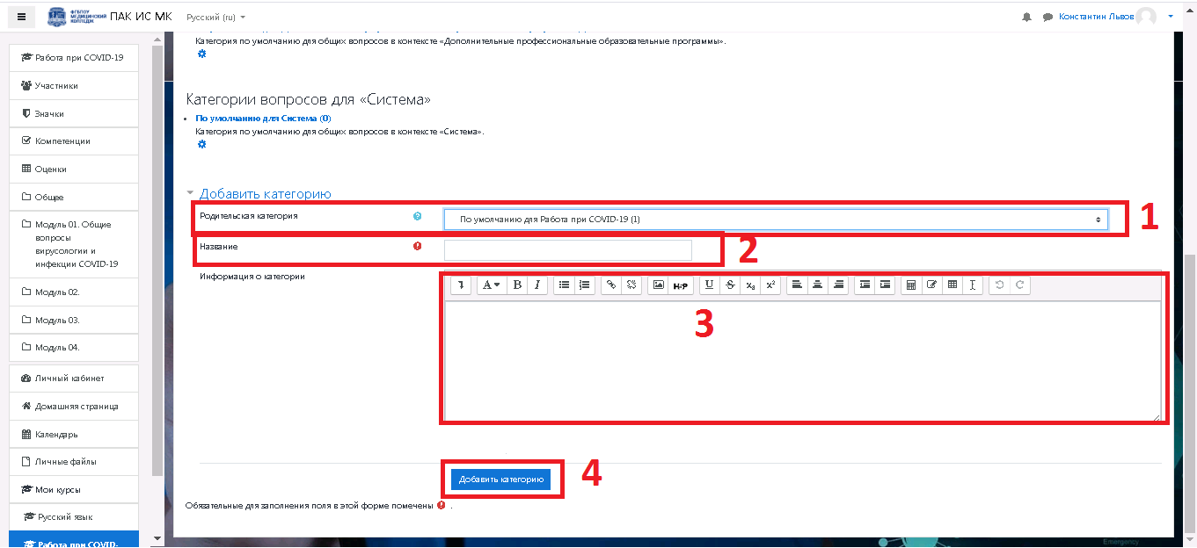
Рисунок 3.56. Раздел «Категории» банка вопросов - Добавление новой категории
На рисунке:
1 – область для выбора группы наследования
2 – название категории
3 – пояснительная информация для категории
4 – кнопка добавления категории
Из выпадающего списка (1) выберем необходимую нам родительскую категорию. (наследование)
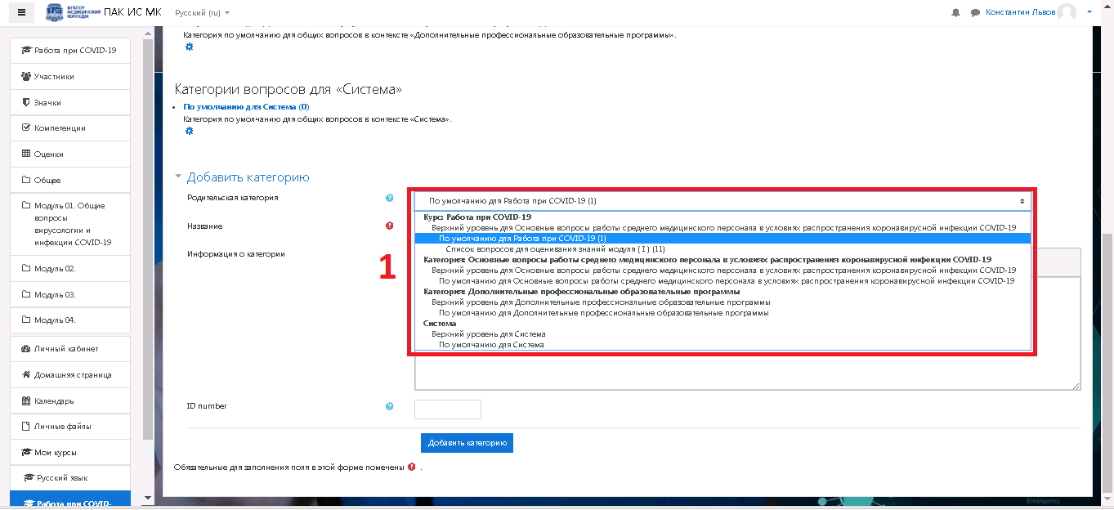
Рисунок 3.57. Меню выпадающего списка выбора родительской категории
На рисунке:
1 – список родительских категорий
Нам необходимо выбрать «Работа при Covid-19». Заполняем соответствующие поля, например, как на рисунке 3.58, и нажимаем кнопку «Добавить категорию».
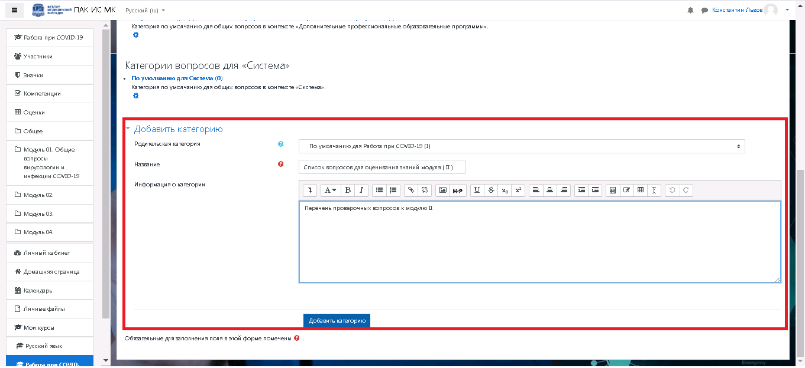
Рисунок 3.58. Пример заполнения полей «Добавление категории»
После того, как нажали кнопку «Добавить категорию», Вы окажетесь в общем меню категорий, где появится новая добавленная.
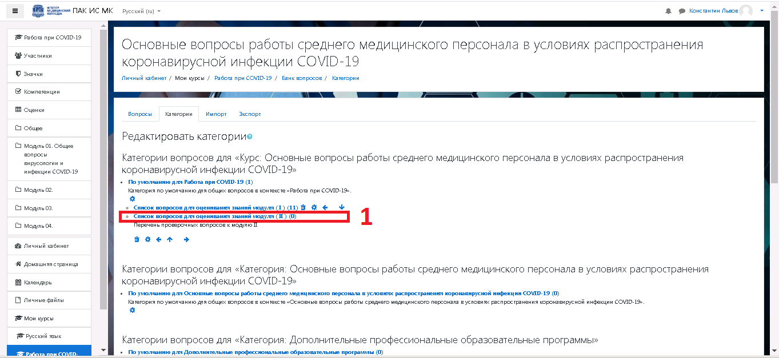
Рисунок 3.59. Отображение новой категории в разделе «Категории» банка вопросов
На рисунке:
1 – добавленная категория внутри соответствующего блока. Цифра (0) рядом с добавленной категорией свидетельствует о том, что на данный момент вопросов в ней нет. Напротив, в категории «список вопросов для проверки знаний модуля ( I ) стоит цифра 11, которая как раз говорит о количестве добавленных вопросов.
Рядом с названием располагаются пиктограммы взаимодействия со вновь добавленными категориями. Их можно: удалять (пиктограмма ведра), редактировать (пиктограмма шестеренки), перемещать выше на уровень (пиктограмма стрелки влево), и просто опускать ниже по списку (пиктограмма стрелки вниз).
Нажмем на наименование созданной категории и окажемся в меню редактирования вопросов.
3.1.4.2. Меню редактирования вопросов «Банк вопросов»
Меню редактирования вопросов отображено на рисунке 3.60.
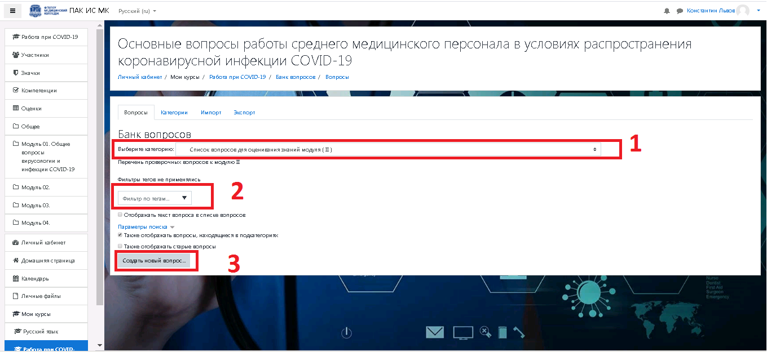
Рисунок 3.60. Раздел «Вопросы» банка вопросов
На рисунке:
1 – выбор категории
2 – фильтр вопросов, который используется для поиска необходимого вопроса или группы вопросов, объединенных по какому-либо тегу, например. Тегирование – метод объединения вопросов по какому- либо признаку.
3 – кнопка создания вопроса
Для того, чтобы начать наполнение категории вопросами переходим в раздел выбора типа вопроса после нажатия на кнопку (3), после чего откроется меню на рисунке 3.61.
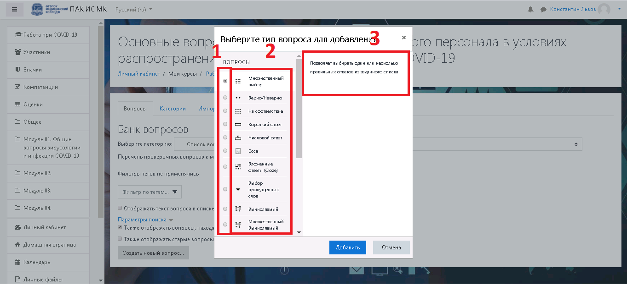
Рисунок 3.61. Меню добавления вопроса
На рисунке:
1 – область для отметки типа вопроса, который мы хотим добавить
2 – графическая пиктограмма вопроса с ее расшифровкой
3 – область пояснение к каждому из типов вопросов
Поскольку типов вопросов внушительное количество, разберем несколько, которые подходят под специфику работы, а также используются наиболее часто:
1) Множественный выбор - позволяет выбирать один или несколько правильных ответов из заданного списка.
2) Верно/неверно - простая форма вопроса «Множественный выбор», предполагающая только два варианта ответа: «Верно» или «Неверно».
3) На соответствие - ответ на каждый из нескольких вопросов должен быть выбран из списка возможных.
4) Короткий ответ - позволяет вводить в качестве ответа одно или несколько слов. Ответы оцениваются путем сравнения с разными образцами ответов, в которых могут использоваться подстановочные знаки.
5) Эссе - попускает в ответе загрузить файл и/или ввести текст. Ответ должен быть оценен преподавателем вручную.
6) Выбор пропущенных слов - пропущенные слова в тексте вопроса заполняются с помощью выпадающих меню.
3.1.4.3. Добавление вопроса типа «Множественный выбор»
Позволяет выбирать один или несколько правильных ответов из заданного списка. Разберем подробно создание такого типа вопроса. На рисунке 3.62 открыт раздел настройки добавления типа вопроса.
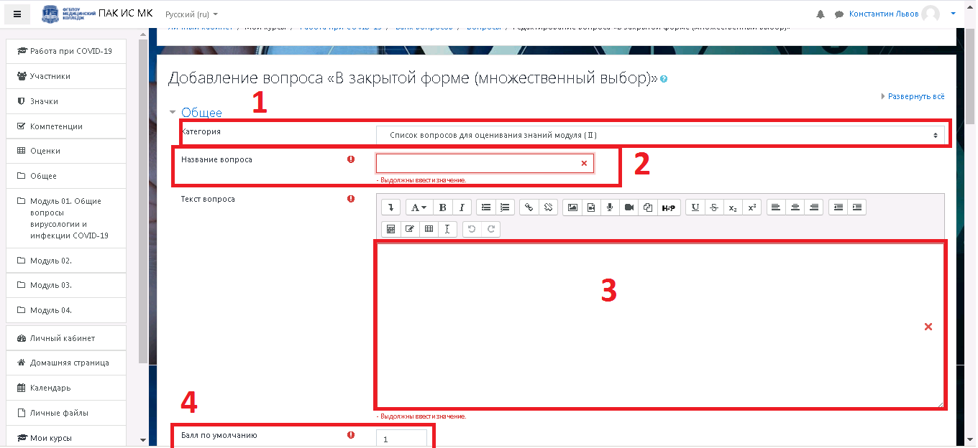
Рисунок 3.62. Настройка добавления типа вопроса «множественный выбор»
На рисунке:
1 – выбрать категорию наследования. Ранее мы создавали категорию к модулю ( II ), поэтому выберем ее
2 – область для ввода наименования вопроса
3 – содержание вопроса
4 – баллы за ответ
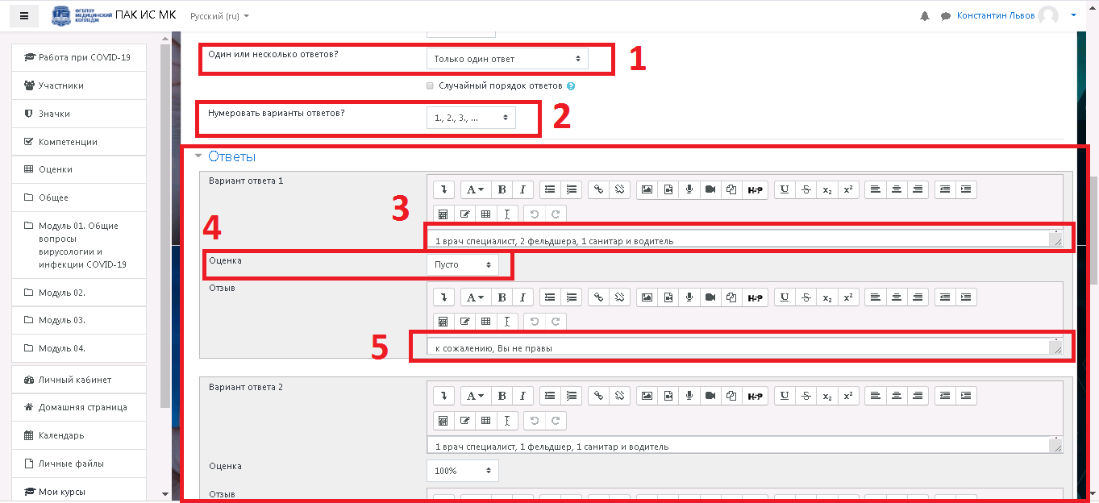
Рисунок 3.63. Продолжение настроек добавления типа вопроса «множественный выбор»
На рисунке:
1 – графа, где выбирается, в вопросе будет один ответ или несколько, в данном случае стоит – один. В случае, если мы выберем «несколько», то можно настраивать количество баллов, которое получит студент при частично правильном ответе и система сможет их зарегистрировать
2 – вид нумерации вопросов
3 – содержание 1 варианта выбора ответа на вопрос
4 – графа «Оценка» - в данном случае стоит «Пусто», это значит, что при выборе данного ответа студент не получит ни одного балла. Графа «Оценка» измеряется в процентах. Если мы поставим 100%, и студент выберет этот ответ, то система поощрит последнего количеством заданных баллов. Напротив, если в системе несколько правильный ответов, например, 2 ответа, то те ответы, которые считаются правильными необходимо задать доли по 50% соответственно. Тогда студент, выбрав только 1 из 2-х правильных ответов, получит ровно половину заданных баллов в графе (4) рисунка 3.63. Можно добавлять большое количество вопросов.
5 – отзыв для конкретного ответа, который получит студент после выбора.
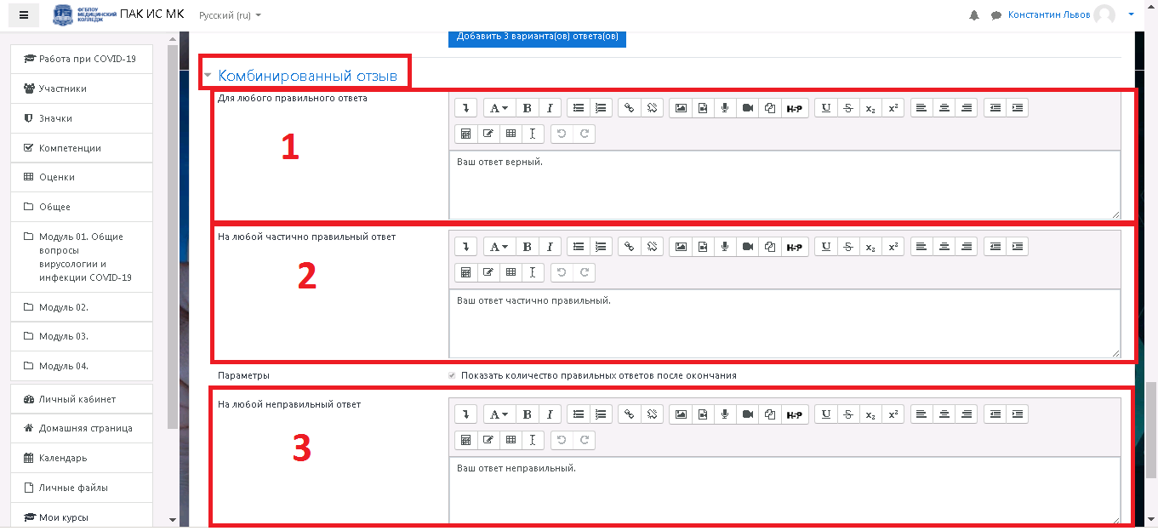
Рисунок 3.64. Продолжение настроек добавления вопроса «множественный выбор»
На рисунке:
В общем блоке «Комбинированный отзыв» можно настроить поведение системы в случае, если вы не хотите для каждого вопроса составлять комментарий (отзыв).
Для этого в блоке 1 – общий комментарий при правильном ответе, 2 – частично правильном, 3 – неправильном ответе. Это сообщение, которое получит студент при выборе ответа в тесте.
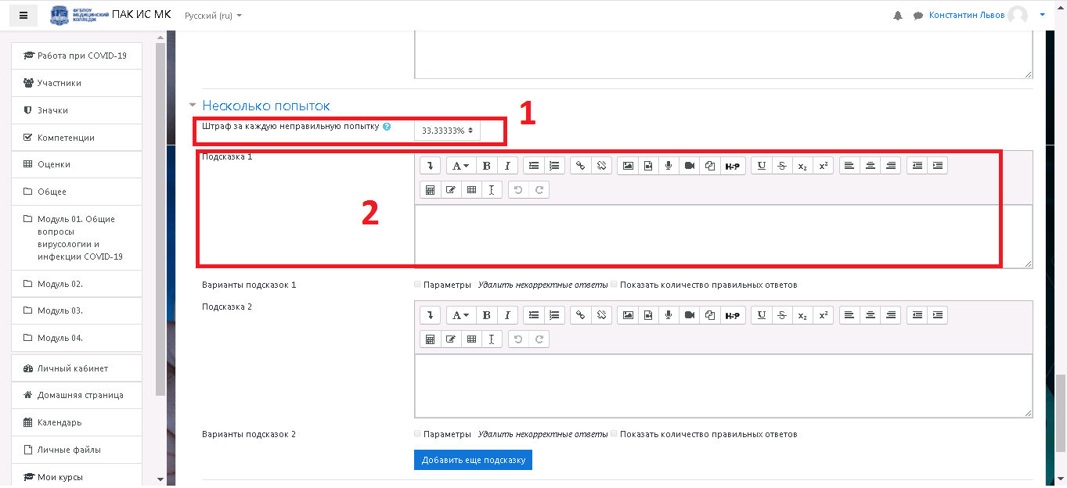
Рисунок 3.65. Продолжение настроек добавления вопроса «множественный выбор»
На рисунке:
Открыт блок «Несколько попыток», в котором вы можете настроить сумму награждения студентов в случае неоднократного прохождения теста. В данном случае в графе 1 – стоит 33% это значит, что каждую последующую попытку студент будет получать на 33% меньше баллов от заданного количества за правильный ответ. Можно менять это значение вручную.
2 – форма ввода подсказок для студентов
После того, как мы внесли необходимую информацию и нажали «Сохранить вопрос» в самом низу, он отобразится в разделе «вопросы» банка вопросов как на рисунке 3.66.
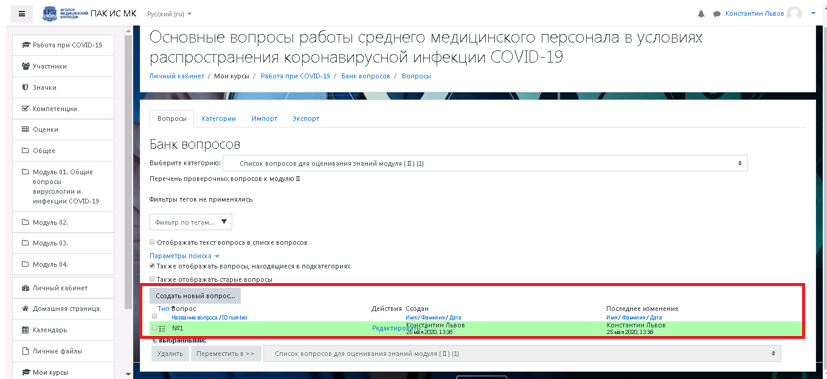
Рисунок 3.66. Результат добавления вопроса в «Банк вопросов»
На рисунке:
Зеленым подсвечивается строка добавленного вопроса. В середине строки есть кнопка с надписью «Редактировать», нажмите ее, чтобы спровоцировать возникновение нового меню для дальнейшего просмотра самого вопроса.
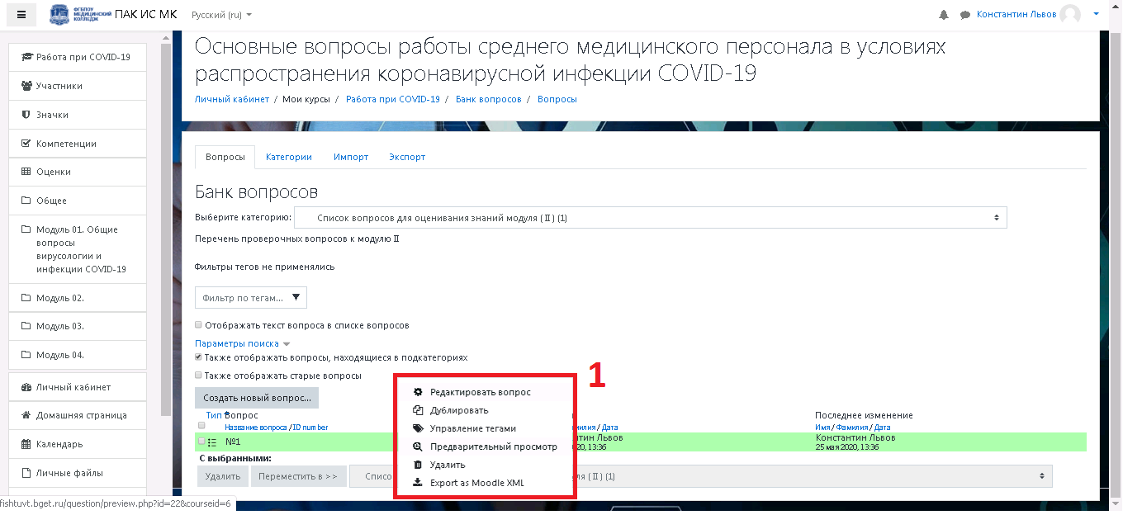
Рисунок 3.67. Дополнительное меню взаимодействия с созданным вопросом
На рисунке:
После нажатия на «редактировать» появилось соответствующее окно – 1, в котором мы можем «предварительно просмотреть» созданный нами вопрос.
* ВАЖНО! В дополнительном меню есть полезная функция «Дублировать», которая сделает полную копию созданного вопроса. Это нужно для того, чтобы не настраивать дотошно следующий вопрос такого же типа, а изменить только его содержание, заголовок и варианты ответов. Если не требуется более детальная и вариативная настройка следующих вопросов.
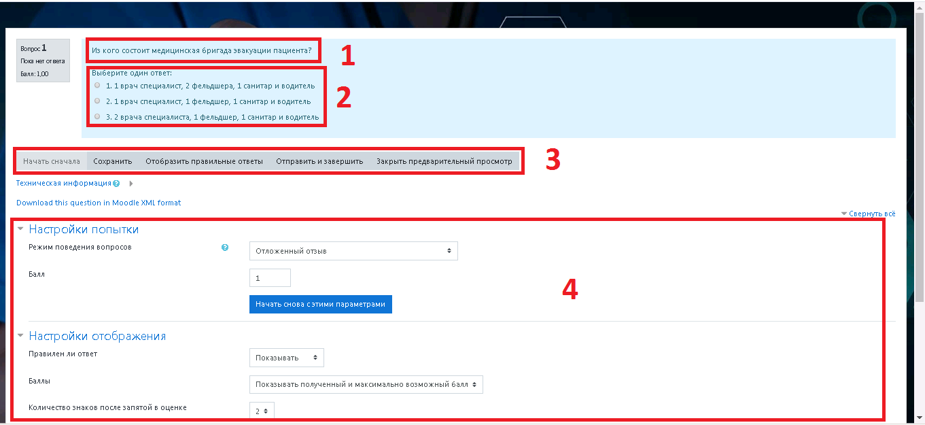
Рисунок 3.68. Предварительный просмотр вопроса типа «множественный выбор»
На рисунке:
1 – наименование вопроса
2 – варианты ответов в соответствии с заданными настройками
3 – меню функций, где мы можем произвести манипуляции соответствующие. Можем отобразить правильный ответ, можем сами выбрать и нажать «отправить и завершить», тем самым просмотрев то, что получит студент при выборе того или иного ответа.
4 – меню настройки. Оно создано для того, чтобы можно было наглядно поэкспериментировать с вопросом: изменить количество баллов, провести несколько попыток, поработать над отображением и прочее.
* ВАЖНО! Изменение в режиме предпросмотра количества баллов в блоке «Настройки попытки», не повлечет изменение баллов в самом вопросе. Для изменения баллов самого вопроса – зайдите в настройки редактирования вопроса.
3.1.4.4. Добавление вопроса типа «Верно/неверно»
Простая форма вопроса «Множественный выбор», предполагающая только два варианта ответа: «Верно» или «Неверно». Для добавления данного типа вопросов необходимо выбрать соответствующий тип из списка как на рисунке 3.56 и нажать «Добавить».
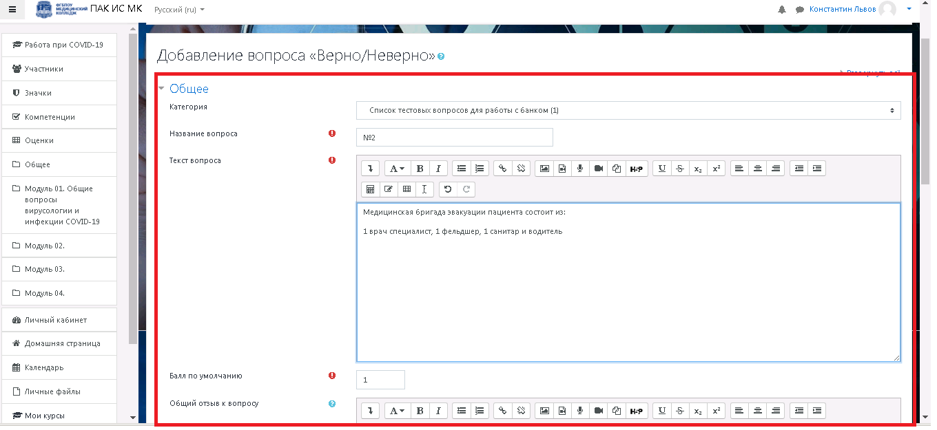
Рисунок 3.69. Форма настройки добавления вопроса типа «верно/неверно»
На рисунке:
Заполняются соответствующие поля: заголовка, содержания, баллов, выбирается родительская категория.
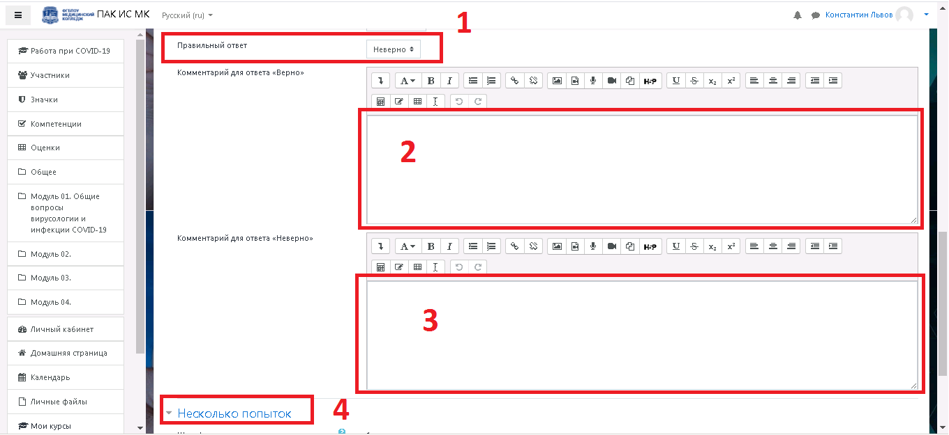
Рисунок 3.70. Продолжение редактирования вопроса типа «Верно\неверно»
На рисунке:
1 – выбор из списка варианта ответа, который будет считаться правильным
2 – область для отзыва в случае выбора варианта «Верно»
3 - область для отзыва в случае выбора варианта «Неверно»
4 – блок настройки нескольких попыток аналогично рисунку 3.65.
После того как мы завершили редактирование и нажали на «Сохранить вопрос» в самом низу, вопрос появится в банке вопросов. Перейдем в предварительный просмотр созданного вопроса.
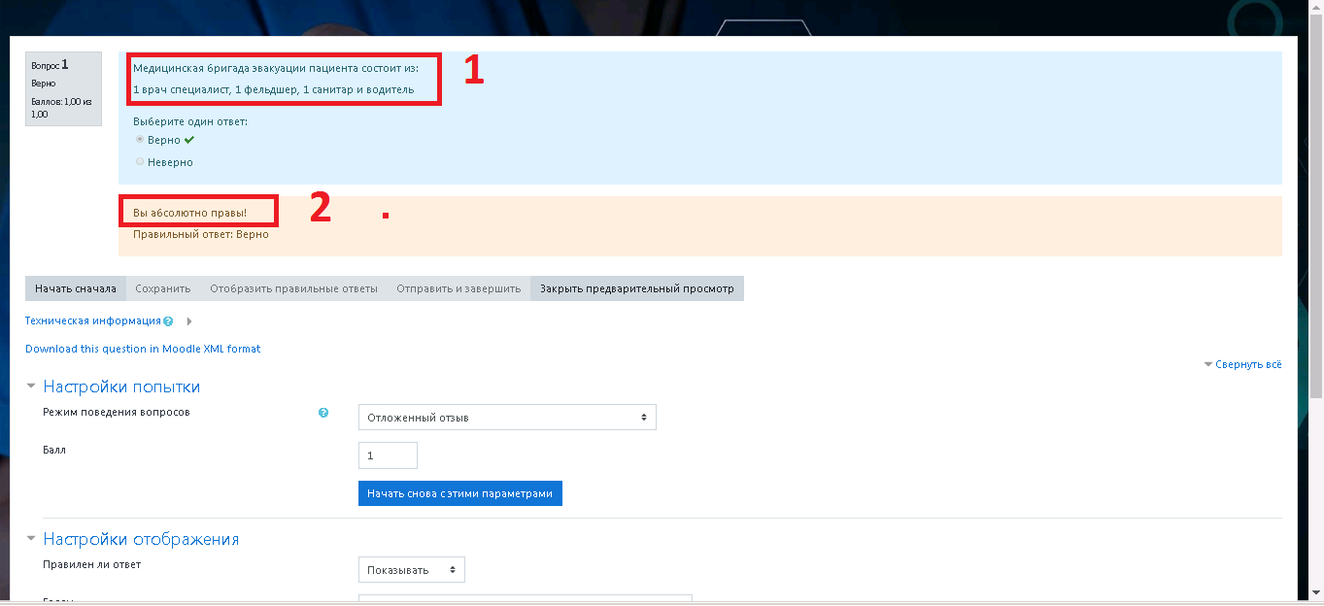
Рисунок 3.71. Предварительный просмотр созданного вопроса типа «верно\неверно»
На рисунке:
1 – содержание вопроса
2 – отзыв соответствующего варианта ответа, в данном случае «Верно», который мы задали в настройках
Таким образом будет выглядеть данный тип вопроса для проверки знаний студентов.
3.1.4.5. Добавление вопроса типа «На соответствие»
Ответ на каждый из нескольких вопросов должен быть выбран из списка возможных. Данный тип вопроса подходит для удобного соотнесения определений, например. Для создания данного типа вопросов выберите соответствующий из списка создания вопросов на рисунке 3.61.
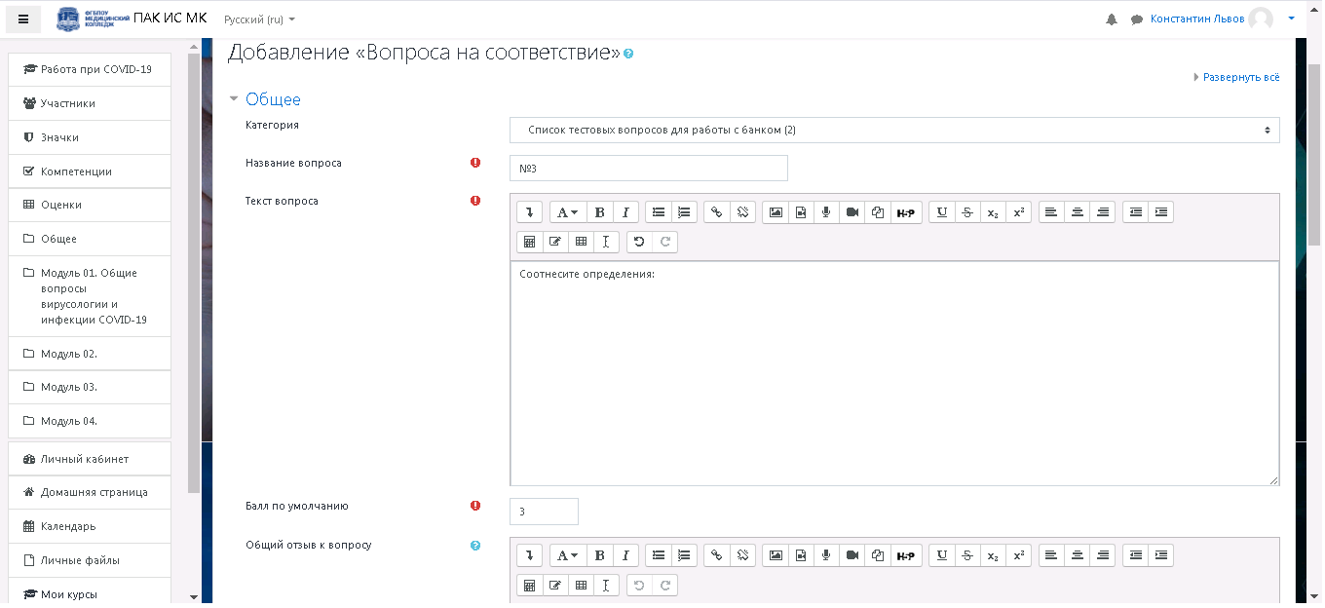
Рисунок 3.72. Добавление типа вопроса «На соответствие»
Аналогичным предыдущим вопросам образом заполняем графы: заголовок, содержание вопроса, ставим баллы и указываем категорию наследования.
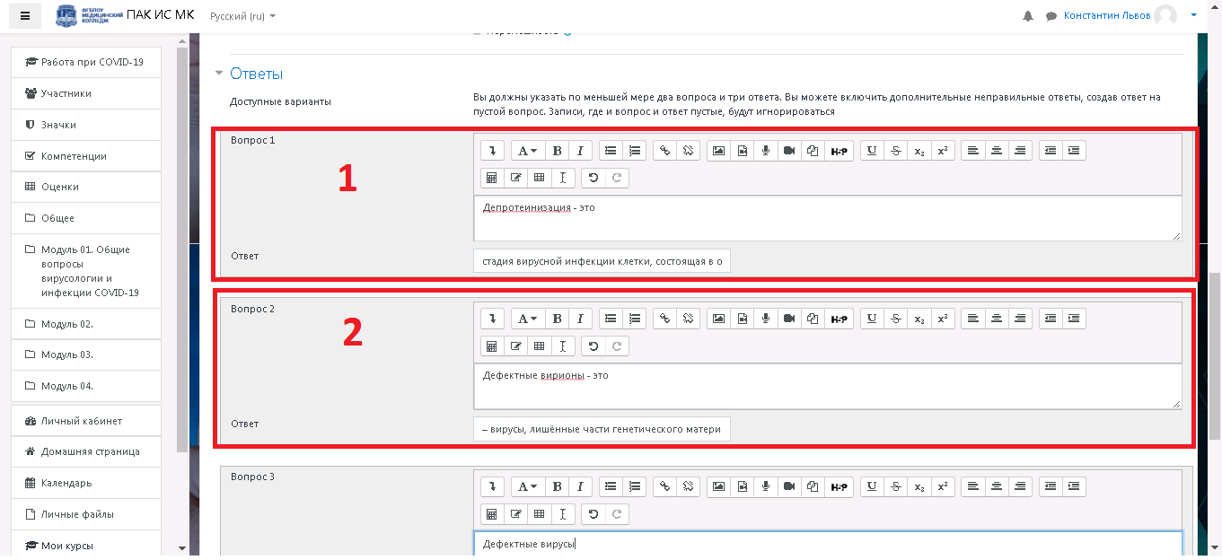
Рисунок 3.73. Продолжение редактирования вопроса типа «На соответствие»
На рисунке:
1 и 2 – блоки редактирования вопросов. В графе «Вопрос 1» помещайте, например, наименование определения. В графе «Ответ» соответствующий ответ, в данном случае – само определение.
После того, как вы заполните вопросы и ответы, ниже будут блоки «Комбинированный отзыв», «Несколько попыток» и «Теги». Первые два блока уже разбирались. Тегирование на данном этапе затрагивать не будем.
Аналогично предыдущим типам вопросов перейдем в «Предварительный просмотр».
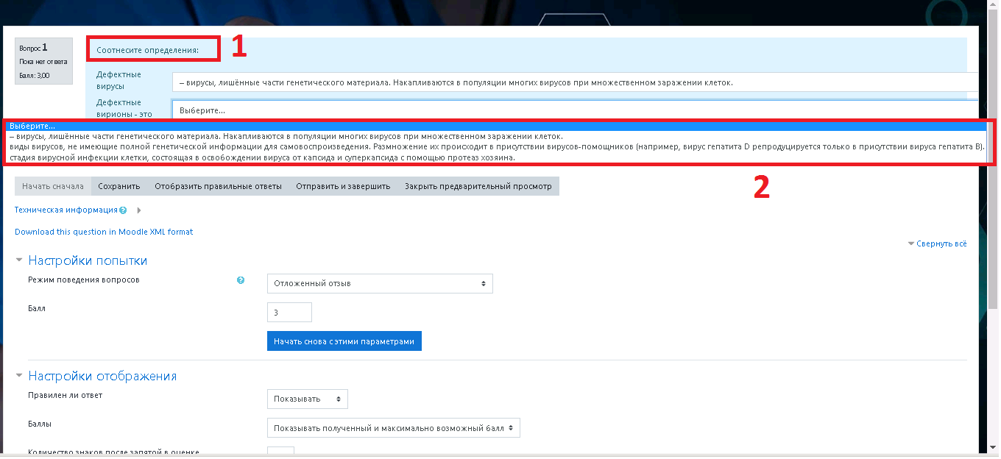
Рисунок 3.74. Предварительный просмотр вопроса типа «На соответствие»
На рисунке:
1 – содержание вопроса
2 – блок выбора всех вариантов ответа, которые мы задавали к каждому из вопросов, так как это и есть тип «На соответствие».
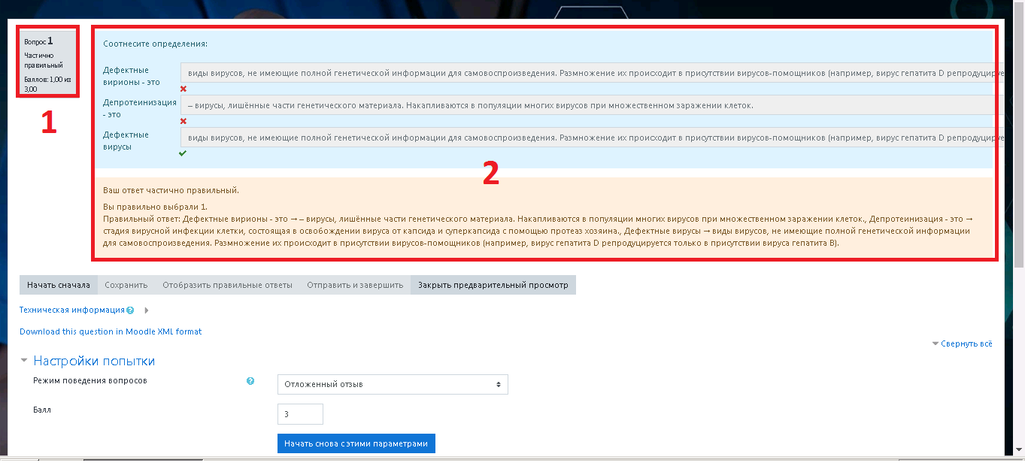
Рисунок 3.75. Результат выбора соответствий
На рисунке:
1 – информационная область, где указывается количество баллов, которые получил экзаменуемый. В данном случае – 1 балл из 3-х, так как правильно выбрано только 1 из 3-х соответствий (определений), что мы также видим визуально благодаря пиктограмме (галочка).
3.1.4.6. Добавление вопроса типа «Короткий ответ»
Позволяет вводить в качестве ответа одно или несколько слов. Ответы оцениваются путем сравнения с разными образцами ответов, в которых могут использоваться подстановочные знаки.
Создание данного типа вопроса ничем не отличается от предыдущих до момента настроек. Базовые настройки частично такие же: заголовок, содержание, категория, баллы. Далее – присутствуют специфические настройки на рисунке 3.76.
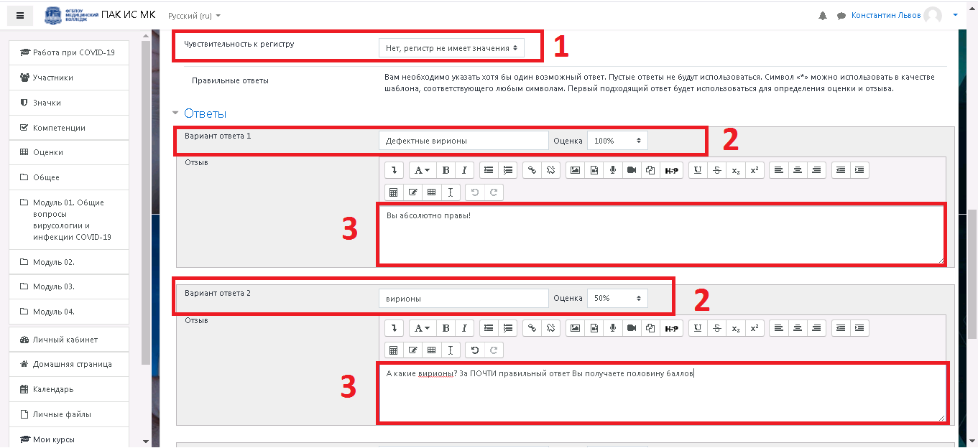
Рисунок 3.76. Настройки добавления вопроса типа «Короткий ответ»
На рисунке:
1 – чувствительность к регистру. Если необходимо, чтобы ответ был строго с большой буквы, например, то необходимо указывать пометку о том, что ответ чувствителен к регистру. Если не указывать, то система не будем проверять регистры.
2 – графа ответа 1. В этой графе необходимо занести правильный ответ или вариацию правильного ответа. Например, сейчас графа заполнена «Дефектные вирионы», это значит, что, если студент введет именно «дефектные вирионы», то система посчитает ответ как 100% правильным. Но бывают случаи, когда студент может написать наоборот, например, «вирионы дефектные» и тогда система не сможет распознать правильный ответ. Поэтому важно указывать несколько вариантов правильных ответов, а также частично правильных. Например, ответ «вирионы» будет считаться на 50% правильным, так как не указан вид вирионов. Студенту будет выдан соответствующий комментарий, заданный в блоке – 3. Система будем считать только те ответы за правильные, которые были внесены в блоках 2 и награждать соответствующими баллами.
Перейдем в режим предварительного просмотра и внесем в форму ответа фразу «вирион». Результат представлен на рисунке 3.72.
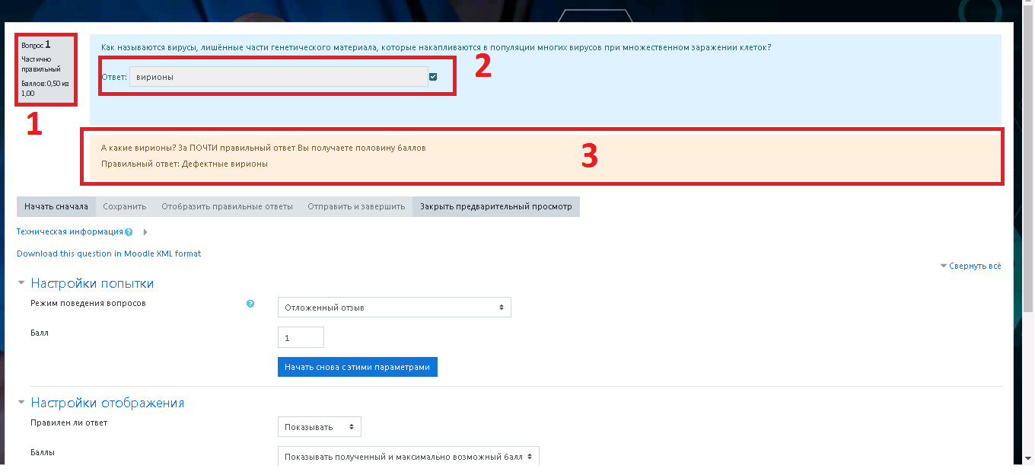
Рисунок 3.77. Результат занесения ответа в вопрос типа «Короткий ответ»
В данном случае на рисунке в блоке 1 – отразилось, что студент получит 0,5 балла, так как мы в настройках указали, что, если ответ будет «вирионы», то награда составит 50% от заданных баллов. 2 – форма ввода ответа. 3 – соответствующий отзыв, который мы задали в настройках.
Таким образом, с помощью типа вопроса «Короткий ответ» можно создавать гибкую систему, проверяющую глубину знаний студента не просто путем выбора одного из варианта ответов, а написание конкретной фразы или слова, причем правильность ответа задаете Вы, а также и его вознаграждение.
3.1.4.7. Добавление вопроса типа «Эссе»
Попускает в ответе загрузить файл и/или ввести текст. Ответ должен быть оценен преподавателем вручную. Данный тип вопроса подразумевает развернутый ответ студента, возможно, его размышление по какой – либо теме, где ответ требует детального разбора со стороны преподавателя и последующей его оценке.
После выбора вопроса из списка создания вопроса, откроется меню настройки, где также необходимо внести базовую информацию: заголовок, баллы, содержание, категории. Перейдем к детальным настройкам:
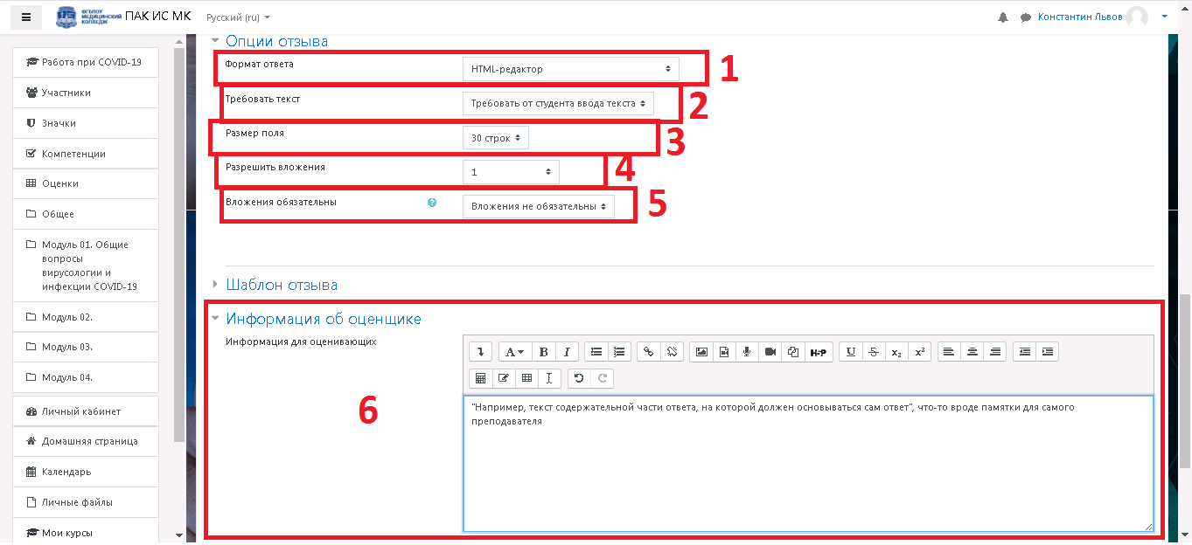
Рисунок 3.78. Детальные настройки типа вопроса «Эссе»
На рисунке:
1 – область настройки, которую рекомендуется оставить по умолчанию.
2 – в этой графе необходимо задать: требуется ли от студента ввод текста с клавиатуры или ответ будет подразумевать подгрузку какого-нибудь файла, например, doc. или pdf. То есть сам ответ будет в виде файла, который впоследствии проверить преподаватель.
3 – количество строк, которое будет доступно студенту для заполнения
4 – данная графа регулирует количество вложений, которое может прикрепить студент. Например, если вложений не требуется и ответ будет предоставлен только путем ввода информации с клавиатуры, то ставить в графе «Нет».
5 – графа проверки необходимости вложений. Если ответ требует вложения файла, то система будет требовать его от студента.
6 – блок, куда заносится памятка для оценивающих работу преподавателей. Блок необязательный и может быть оставлен пустым.
Сохраним вопрос и откроем его в режиме просмотра:
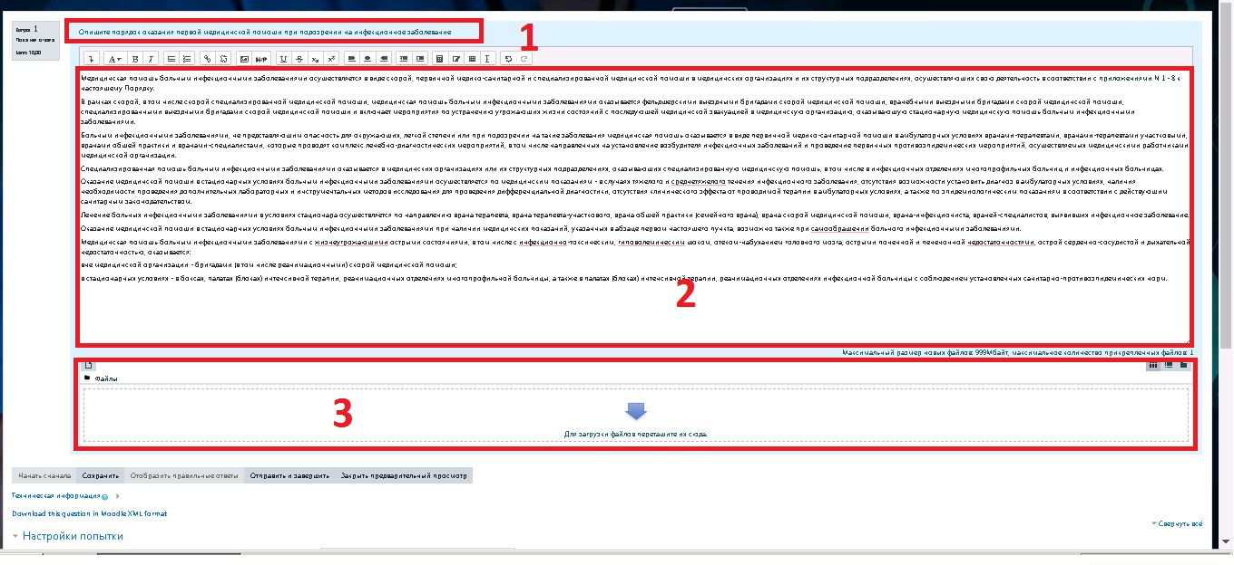
Рисунок 3.79. Внешний вид вопроса типа «Эссе»
На рисунке:
1 – вопрос к эссе
2 – область с ответом на эссе от студента
3 – область, куда студент может «перетащить» файл для ответа, либо нажать на эту область и выбрать файл из системы.
После того, как студент сформирует ответ на указанную тему эссе, преподавателю необходимо будем ее проверить и индивидуально оценить.
3.1.4.8. Добавление вопроса типа «Выбор пропущенных слов»
Пропущенные слова в тексте вопроса заполняются с помощью выпадающих меню. Данный тип вопроса подходит для случаев, если вы хотите сделать проверку знаний внутри информационного фрагмента, где будут заданы «пропуски» с вариантами выбора ответов, чтобы по ходу чтения фрагмента студент мог давать соответствующие ответы.
На рисунке 3.80 открыто меню настройки вопроса типа «Выбор пропущенных слов»
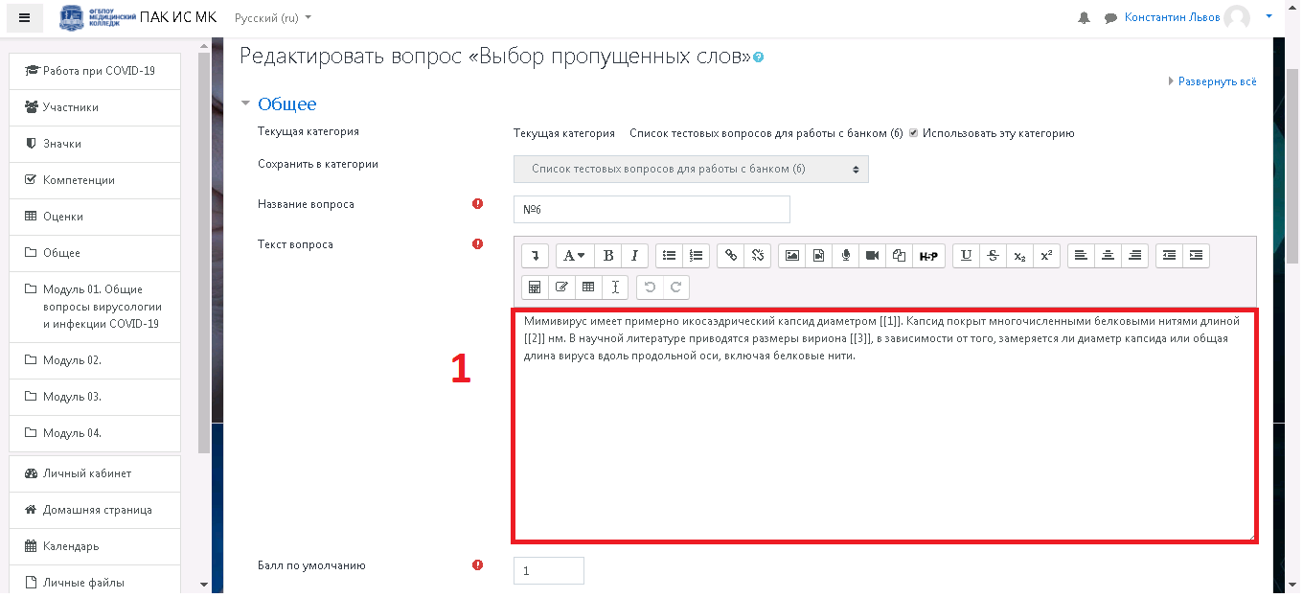
Рисунок 3.80 меню настройки вопроса типа «Выбор пропущенных слов»
На рисунке:
Заполняется заголовок, указывается категория, но непосредственная работа начинается с текстом вопроса. Необходимо вставить информационный фрагмент (скопировать или написать вручную), после чего указать места, в которые Вы хотите, чтобы студент вносил ответ. Это делается путем маркировки мест следующим образом: на месте пропуска указываете [[1]],[[2]],[[3]],[[4]]… Где числа – варианты соответствующих ответов. Например, на рисунке 3.80 первое предложение:
Мимивирус имеет примерно икосаэдрический капсид диаметром [[1]].
В данном случае [[1]]- значит, что это первое место пропуска, в которое студенту предстоит внести вариант ответа из списка. Ответ будет проверяться именно из варианта ответа 1, но представлены все варианты.
В оригинале предложение выглядело так:
Мимивирус имеет примерно икосаэдрический капсид диаметром 400—500 нм.
Таких пропусков в тексте можно сделать бесчисленное множество, но важно задать также количество выбираемых ответов. Ответов должно быть как минимум столько же, сколько и пропусков. А для качественной проверки знаний используйте больше ответов, чтобы студенты было сложнее выбрать. На рисунке 3.81 введены ответы.
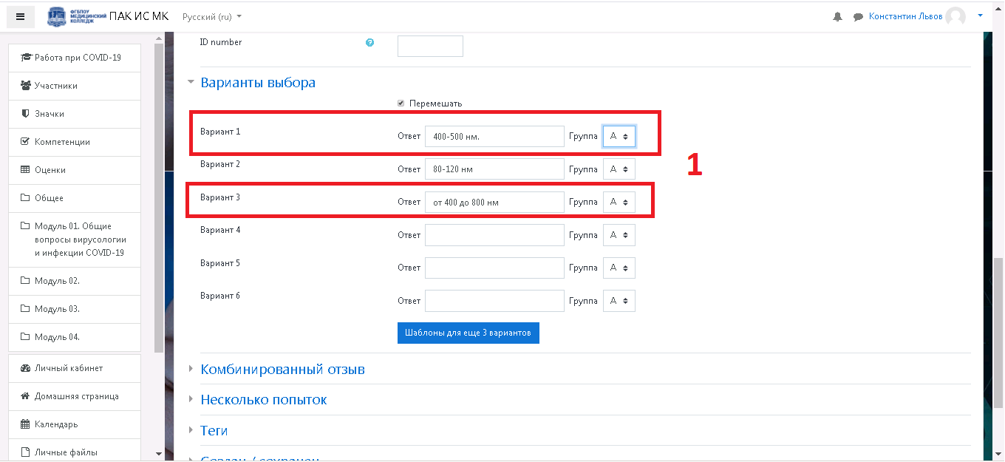
Рисунок 3.81. Блок с заполненными вариантами ответов.
На рисунке:
В соответствии с указанными цифрами необходимо расположить ответы, чтобы система проверял выбранные ответы студентом. Например, если в тексте стоит [[1]] и правильным вариантом ответа должно быть 400-500 нм, то этот ответ нужно занести в «Вариант ответа 1».
После занесения всех настроек обратимся к меню предварительного просмотра и наглядно увидим, как работает данный тип вопроса.
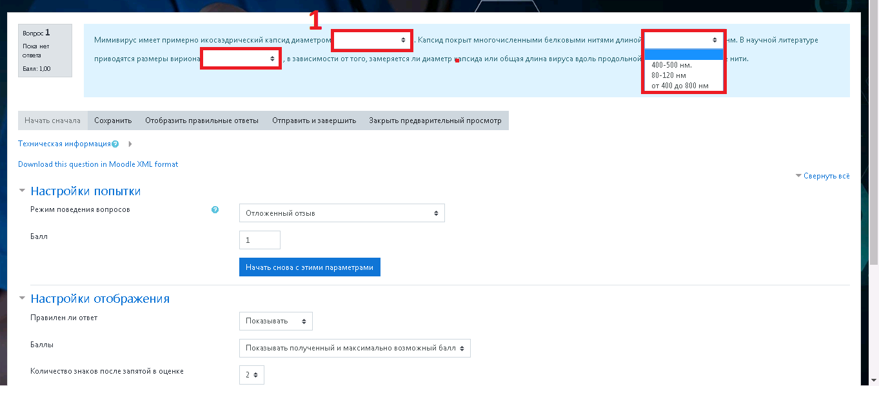
Рисунок 3.82. Режим предварительного просмотра типа вопроса «Выбор пропущенных слов»
На рисунке:
1 – выделены области, которые при настройке данного типа вопроса представляли из себя цифры [[1]],[[2]],[[3]].. Сейчас, при просмотре, на месте этих цифр появились пропуски, на которые студент может нажать и из выпадающего списка выбрать ответы, которые мы задали в варианты ответов.
Проверка на правильность осуществляется путем проверки соответствия, как описывалось выше:
[[1]] в тексте = вариант ответа 1;
[[2]] в тексте = вариант ответа 2; и т.д.
Таким образом, с помощью данного типа вопросов можно вставлять информационные фрагменты и задавать в них пропуски, которые студенты необходимо будет заполнить.

    - Работа с элементом «Задание»
Учебный элемент «Задание» позволяет преподавателям добавлять коммуникативные задания, собирать студенческие работы, оценивать их и предоставлять отзывы.
Студенты могут отправлять любой цифровой контент (файлы), такие как документы Word, электронные таблицы, изображения, аудио- или видеофайлы. Альтернативно или дополнительно преподаватель может потребовать от студента вводить свой ответ непосредственно в текстовом редакторе. «Задание» может быть использоваться и для ответов вне сайта, которые выполняются в автономном режиме (например, при создании предметов искусства) и не требовать представления в цифровом виде.
При оценивании задания преподаватель может оставлять отзывы в виде комментариев, загружать файл с исправленным ответом студента. Ответы могут быть оценены баллами, пользовательской шкалой оценивания. Итоговая оценка заносится в Журнал оценок.
Для добавления элемента «Задание» необходимо выбрать из списка элементов «Задание» и нажать на кнопку «Добавить» (рис. 3.1.5.1).
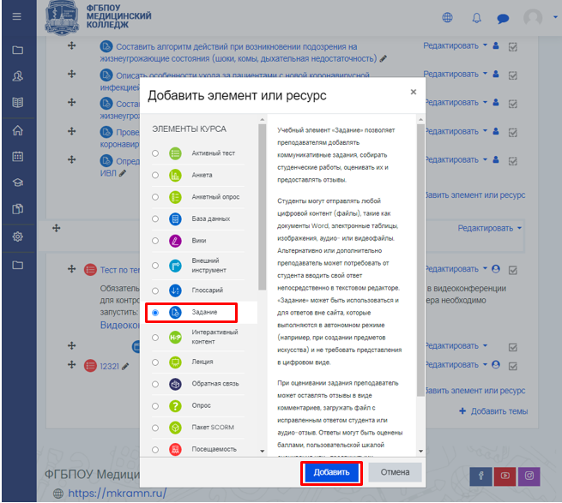
Рисунок 3.1.5.1 – Добавление элемента «Задание»
В открывшейся форме (рис. 3.1.5.2) необходимо выполнить настройку для данного элемента. Обязательным полем является «Название задания». Остальные поля являются необязательными. В описании вводится текст задания.
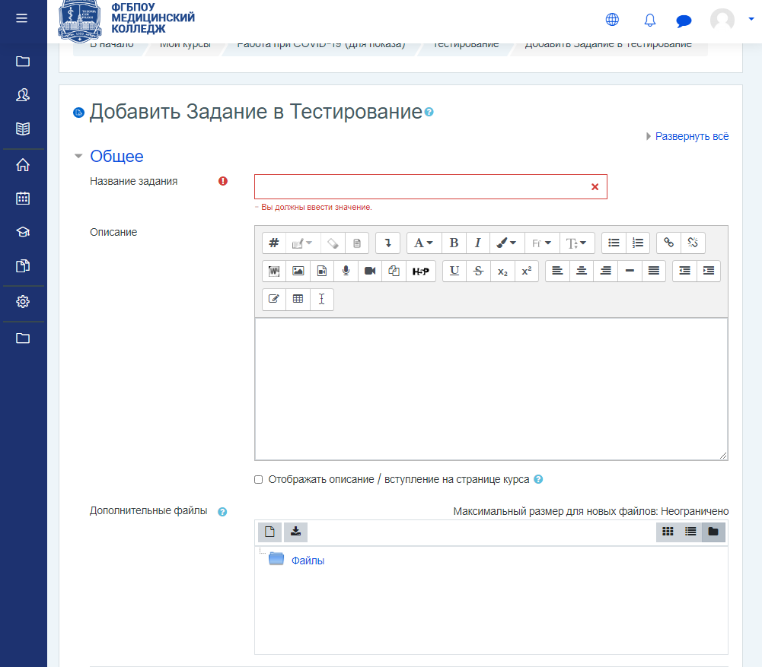
Рисунок 3.1.5.2 – Добавление элемента «Задание»
В разделе «Доступно» (рис. 3.1.5.3) настраиваются временные рамки, в которые студенты могут присылать свои ответы, а также можно настроить напоминание преподавателю о завершении оценивания. Например, на рисунке указан последний срок сдачи – 12 апреля. Т.е. 13 апреля студенты не смогут загрузить результаты выполнения задания.
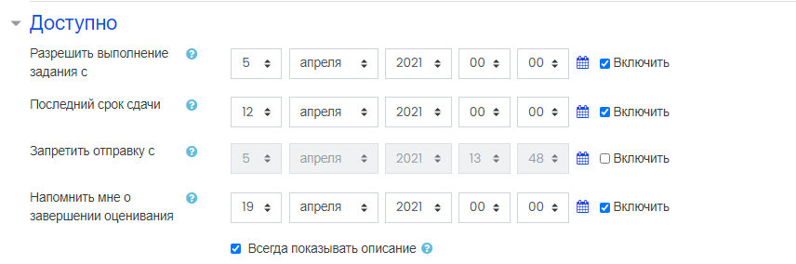
Рисунок 3.1.5.3 – Раздел «Доступно»
В разделе «Типы представления ответов» (рис. 3.1.5.4) нужно поставить галочку в поле «Ответ в виде текста» или «Ответ в виде файла». «Ответ в виде текста» позволяет студента вводить ответ в специальное поле. По умолчанию установлена галочка в поле «Ответ в виде файла». В этом случае нужно указать максимальное количество файлов, которые может загрузить студент и максимальный размер одного файла. При необходимости можно указать допустимые типы файлов, нажав на кнопку «Выбрать» (необязательно).
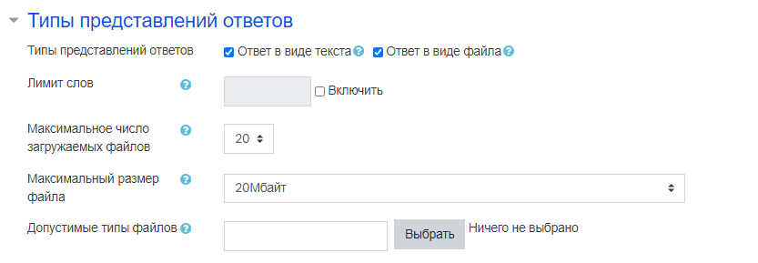
Рисунок 3.1.5.4 – Раздел «Типы представления ответов»
В разделе «Типы отзывов» (рис. 3.1.5.5) нужно поставить галочку в поле «Отзывы в виде комментария». Это позволит преподавателю прокомментировать выполненные задания студентов.
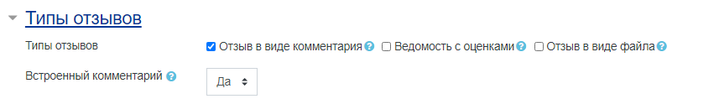
Рисунок 3.1.5.5 – Раздел «Типы отзывов»
При необходимости можно изменить значения в разделе «Оценка» (рис. 3.1.5.6). По умолчанию в видео оценки установлено 100 баллов за выполнения задания.
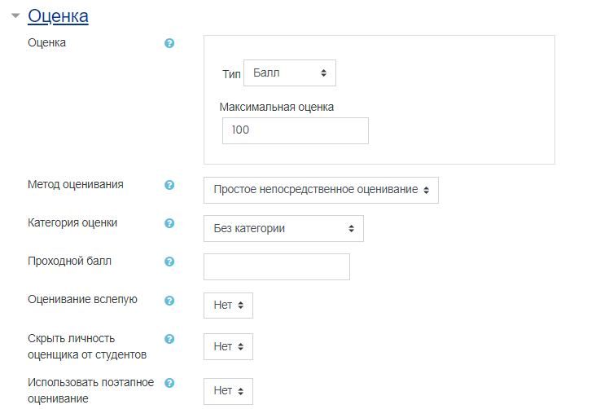
Рисунок 3.1.5.6 – Раздел «Оценка»
Если необходимо добавить ограничение по группе, или по отдельному студенту, это делается в разделе «Ограничение доступа» (рис. 3.1.5.7).
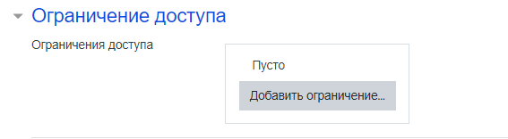
Рисунок 3.1.5.6 – Раздел «Ограничение доступа»
После полной настройки элемента «Задания» нужно нажать на кнопку «Сохранить и вернуться к курсу» (рис. 3.1.5.7).
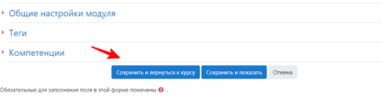
Рисунок 3.1.5.7 – Сохранения задания
После того как студенты загрузят файлы или укажут ответы в текстовом поле после входа в «Задания» с ранее указанным названием будет доступна таблица (рис 3.1.5.8).
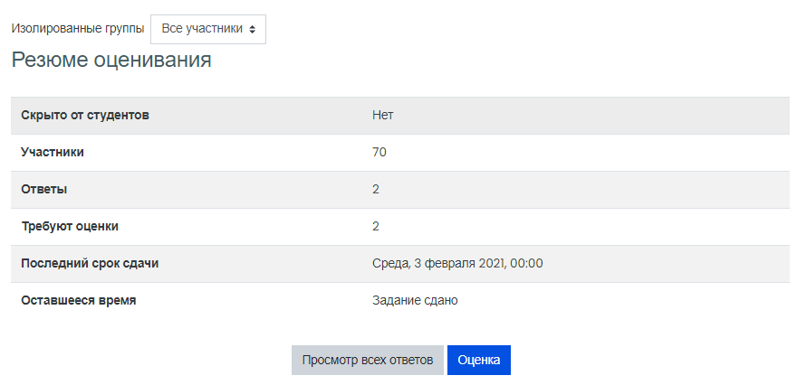
Рисунок 3.1.5.8 – Резюме оценивания
Для просмотра ответов необходимо нажать на кнопку «Просмотр всех ответов». Далее в таблице справа в колонке «Ответ в виде файла» можно загрузить файлы ответов. А затем оценить их, нажав на кнопку «Оценка» напротив фамилии студента, ответы которого проверены.
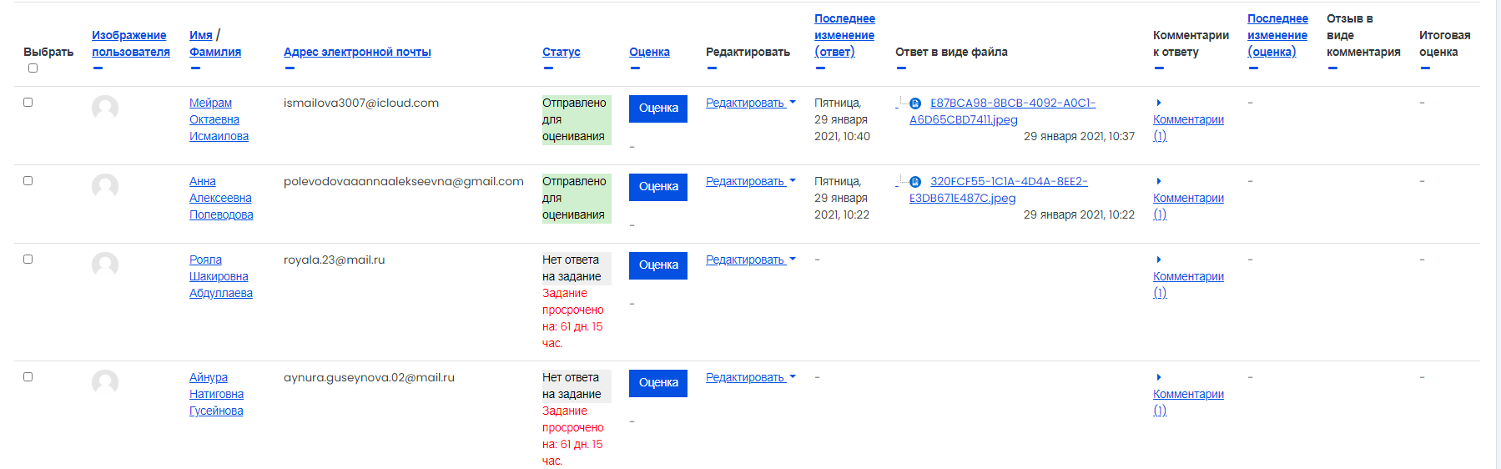
Рисунок 3.1.5.9 – Страница просмотра ответов
Далее в окне можно также загрузить файлы задания для их проверки. После проверки нужно указать оценку. Затем можно написать отзыв к ответу в текстовое поле. После этого нужно нажать на кнопку «Сохранить» (рис. 3.1.5.10).
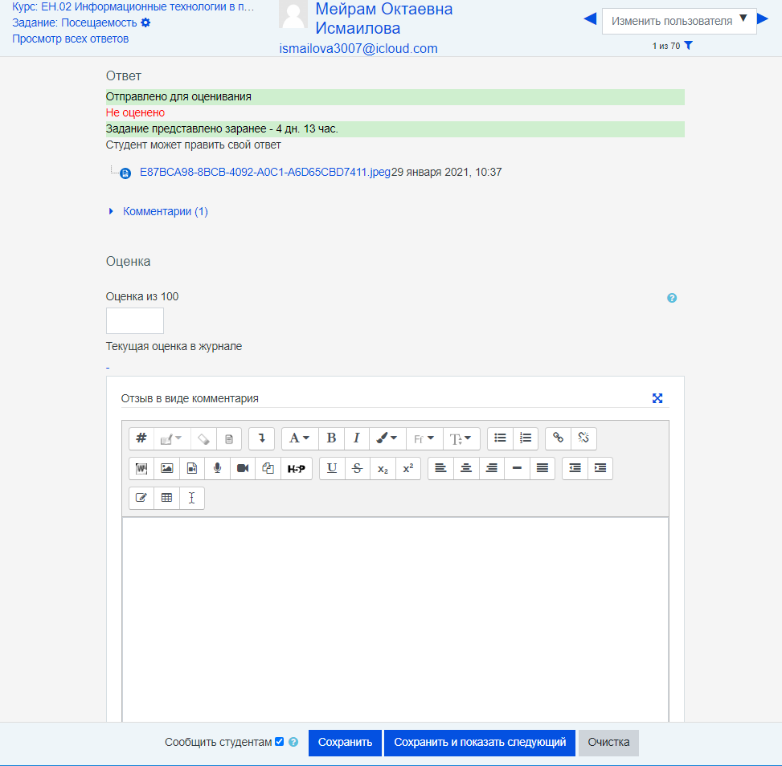
Рисунок 3.1.5.10 – Оценивание студента

3.1.6. Работа с формулами в Microsoft Word.
3.1.6.1. Перевод в картинку с помощью Paint.
Поскольку система СДО не имеет прямой возможности импорта формул в банк вопросов, необходимо выполнить ряд определенных действий, изложенных в данной инструкции, для осуществления работы с формулами, созданными средствами Microsoft Word. Например, Вы заполняете шаблон табличной формы (описанный в инструкции по методам импорта вопросов) и используете формулу как на рисунке 3.83.
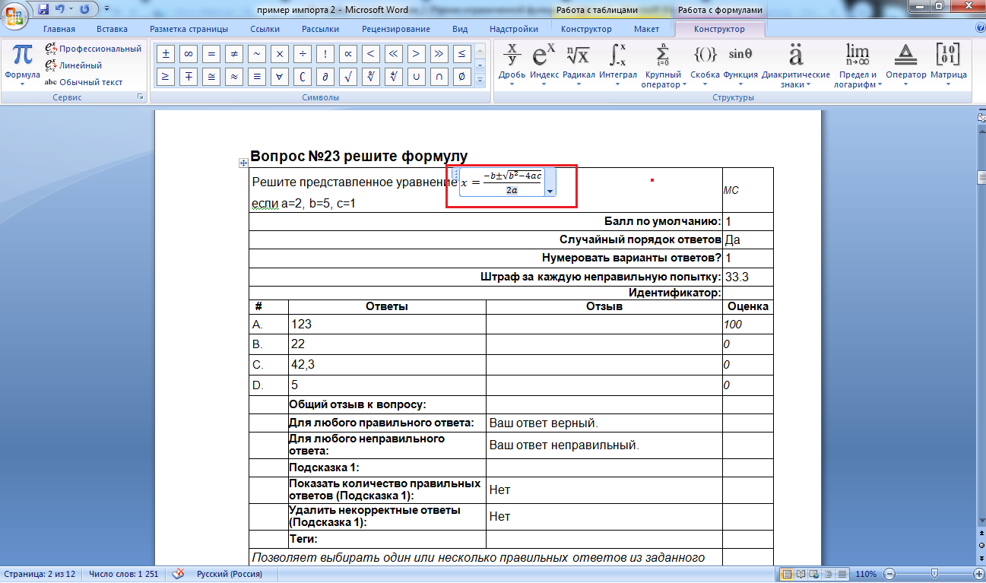
Рисунок 3.83. Использование формулы
На рисунке выделен фрагмент, где была создана формула с помощью Microsoft Word. Такой формат недопустим для системы СДО, поэтому формулу необходимо перевести в картинку, чтобы система смогла увидеть формулу.
Чтобы сделать из формулы картинку необходимо следующее:
1. Открываем документ, в котором находится формула, увеличиваем масштаб, чтобы можно было лучше разглядеть то, что написано в формуле. (зажимаем ctrl и крутим колесико мышки вверх для увеличения).
2. После того, как мы увеличили масштаб, и формула стала различимой (видны все знаки, все элементы), нажимаем на клавиатуре специальную клавишу «Prt Scrn». Чаще всего она располагается на клавиатурах вверху, справа. (см. рисунок 3.84)
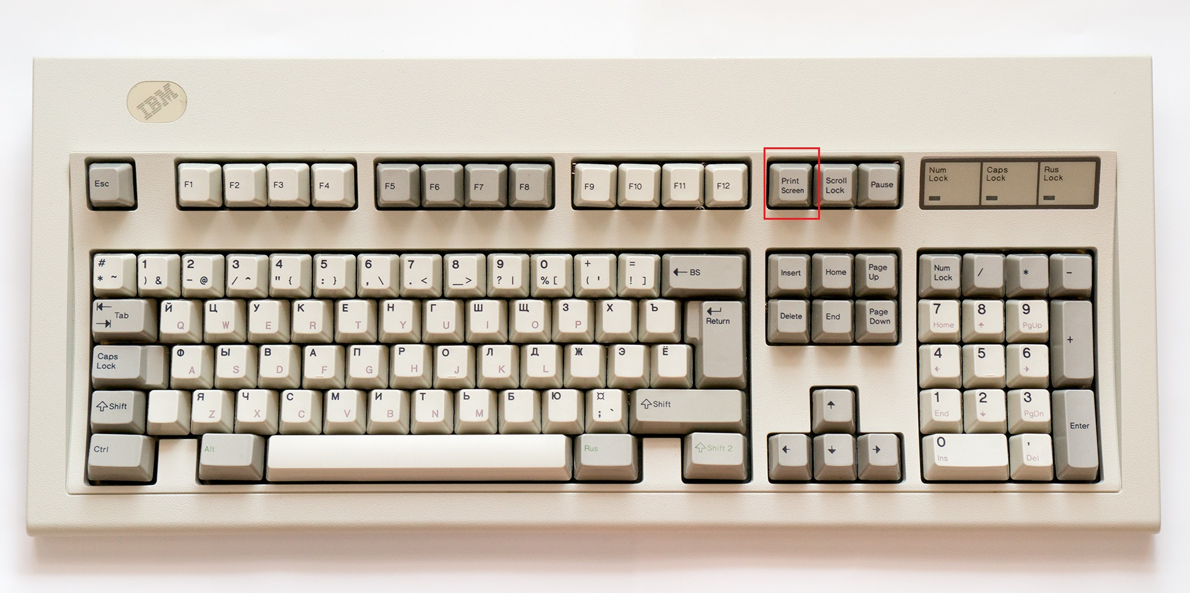
Рисунок 3.84. Фотография клавиатуры с выделенной кнопкой
Если Вы используете ноутбук – название клавиши может отличаться. (Prt Scrn, Print Screen и т.д.), а также возможно придется использовать вместе с клавишей «Prt Scrn» еще и клавишу «Fn». Fn + Prt Scrn.
3. После того, как нажали на кнопку «Print Screen» открываем программу Paint. Это стандартная программа и она есть на каждом компьютере. Чтобы открыть программу нажмите «Пуск» и в поисковой строке введите Paint, после чего выберите программу. (рисунок 3.85)
4. После того, как откроется программа – нажимаем на клавиатуре клавиши «Ctrl+v» (см. рисунок 3.86)
5. После того, как мы нажмем «Ctrl+v» вставится фрагмент с нашей формулой. (см. рисунок 3.87) Далее нам необходимо выбрать инструмент «Выделение», чтобы мы могли вырезать необходимый нам фрагмент.
6. После выбора инструмента «Выделение» - выделяем нашу формулу (см. рисунок 3.88) и нажимаем кнопки “ctrl+x”. Таким образом мы вырежем именно формулу.
7. Далее существует два варианта: либо Вы сразу вставляете вырезанный фрагмент во фрагмент документа Word. (см рисунок 3.89 с описанием). Либо использовать второй вариант отдельного сохранения файла (см. рисунок 3.90 с описанием). Если Вы хотите быстро преобразовать формулу в картинку и тут же вставить ее в файл, используйте первый метод. Если Вам необходимо потом вставить формулу в другую программу, например, то используйте второй метод, который сохраняет картинку (формулу) отдельным файлом.
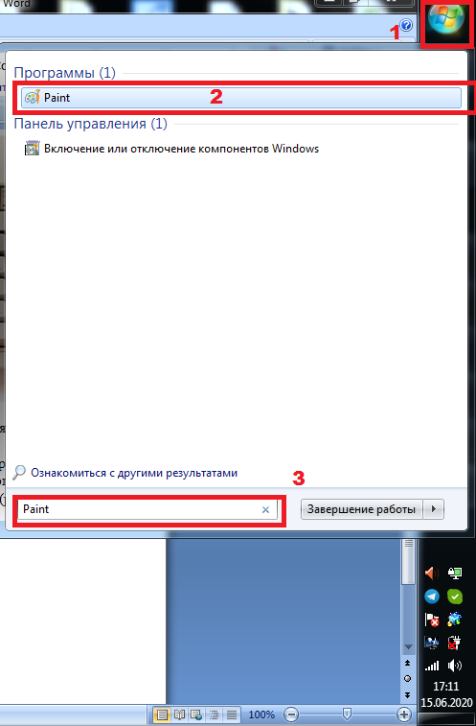
Рисунок 3.85. Поиск программы в компьютере
На рисунке:
1 – меню «Пуск». В данном случае меню расположено справа. Чаще всего оно располагается внизу экрана.
2 – Программа Paint
3 – поиск по компьютеру с введенным значением «Paint»
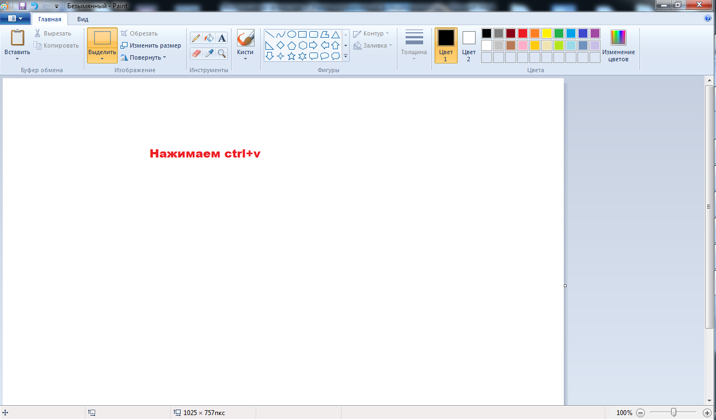
Рисунок 3.86. Окно программы Paint
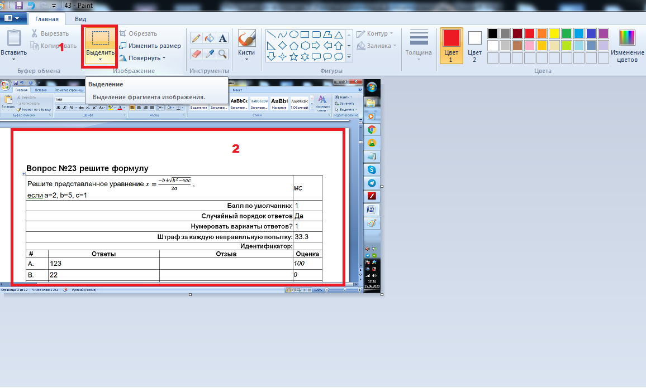
Рисунок 3.87. Окно программы Paint
На рисунке:
1 – выбран инструмент работы с картинкой «Выделение». Расположение этого инструмента может отличаться в разных версиях.
2 – картинка, с которой мы работаем (после нажатия на кнопку «Print Screen» и вставки ее в Paint)
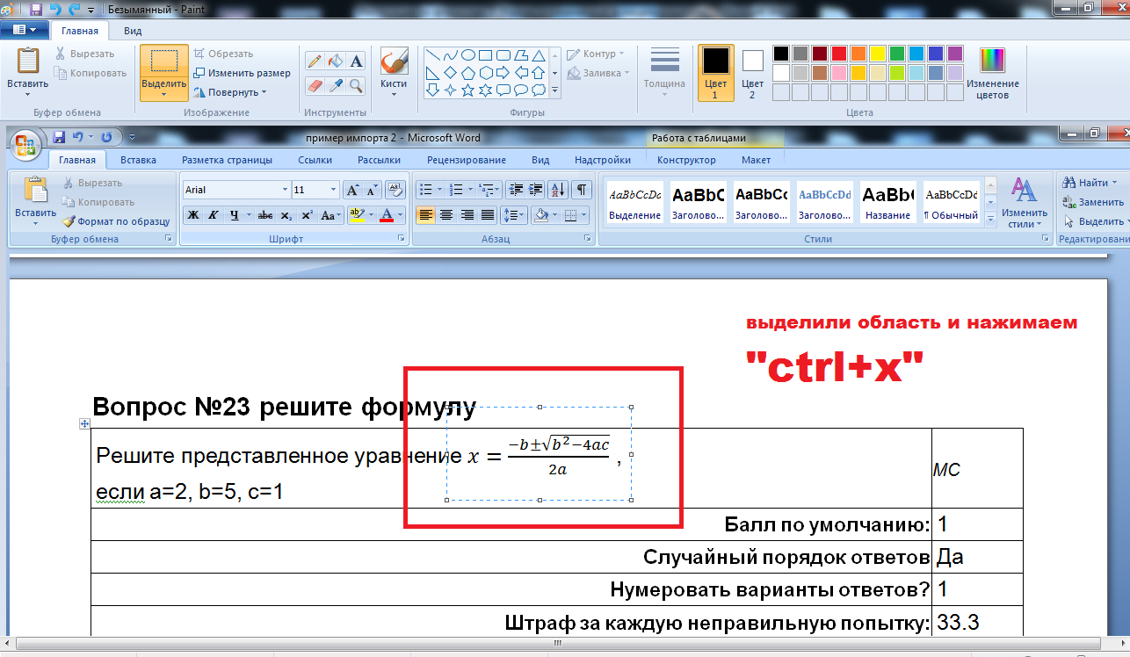
Рисунок 3.88. Выделение фрагмента в программе Paint
На рисунке: необходимо выделить фрагмент и нажать сочетание клавиш ctrl+x.
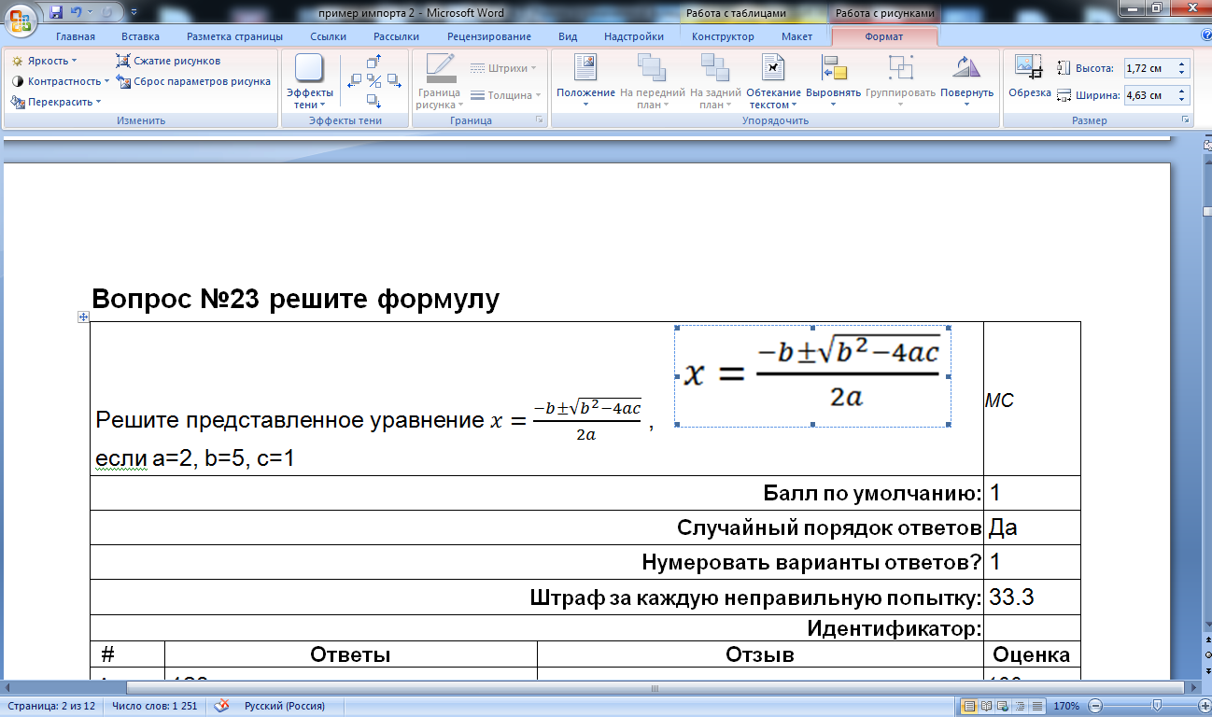
Рисунок 3.89. Вставка фрагмента в документ Word.
На рисунке: после того, как мы нажали в Paint сочетание клавиш «ctrl+x», необходимо перейти в окно с документом Microsoft Word, установить курсор в место куда Вы хотите вставить вырезанный ранее фрагмент (нажать левой кнопкой мыши, чтобы обозначить место), после чего нажать сочетание клавиш «ctrl+v», либо правой кнопкой мыши вызвать меню и выбрать там «Вставить». В документе появится тот самый вырезанный фрагмент из программы Paint с нашей формулой, но уже в формате картинки, которую СДО сможет распознать. Важно для картинки задать «Формат» в верхней вкладке. Задать «Обтекание текстом» как варианта «В тексте», чтобы формула поместилась внутри вопроса.
Такой метод преобразования формулы в картинку эффективен, но не создается отдельный файл с картинкой. Windows хранит в памяти эту картинку до тех пор, пока Вы не скопируете новую. Старая же картинка исчезнет из памяти, но останется в документе, если Вы ее туда вставили! Если же Вы не вставили картинку в документ, а уже вырезали новую, то старая картинка исчезнет из памяти и необходимо будет вырезать ее заново.
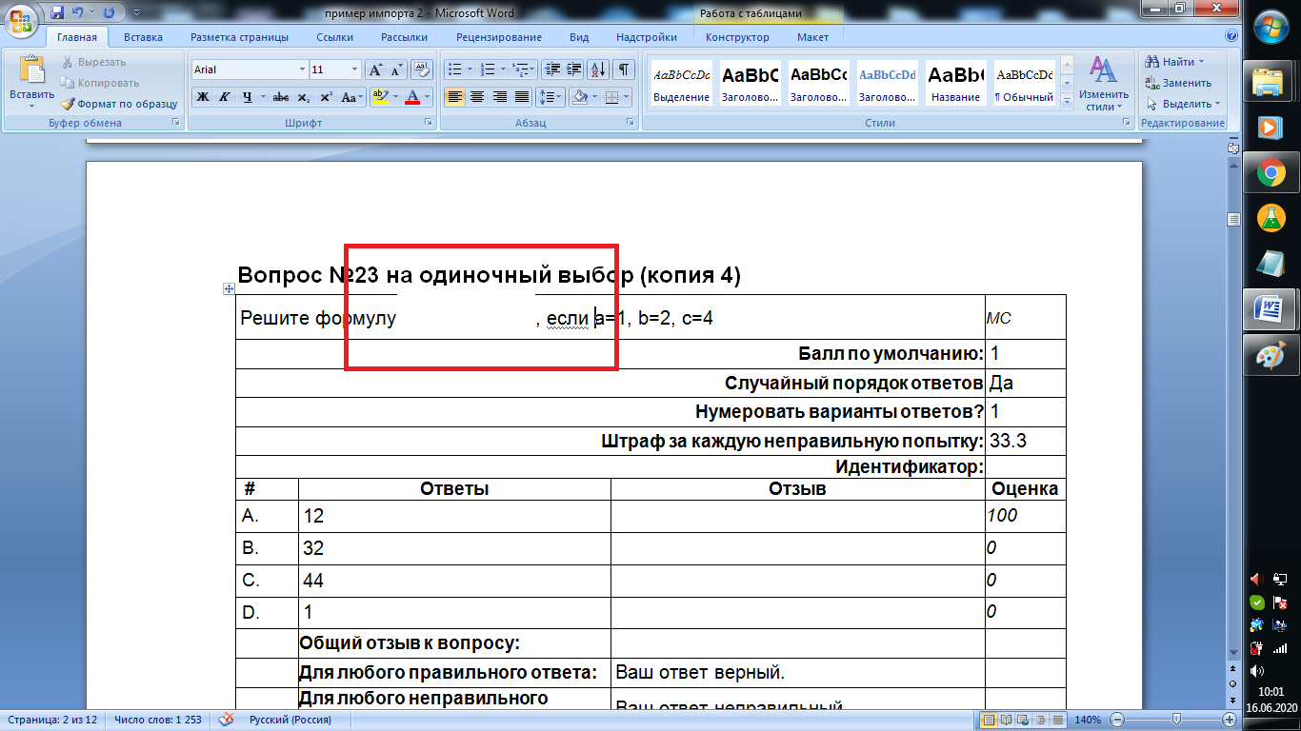
Рисунок 3.90. Второй метод работы с формулами (отдельное сохранение файла).
На рисунке:
Отмечена область, которую мы вырезали путем нажатия сочетания клавиш «Ctrl+x». Таким образом, в памяти компьютера сейчас хранится картинка (формула). В первом методе мы вставили ее в документ Word, сейчас же сохраним как отдельную картинку.
Далее, находясь в программе Paint, необходимо нажать сочетание клавиш «Ctrl+n» - это действие спровоцирует создание нового, чистого рабочего окна в программе Paint.
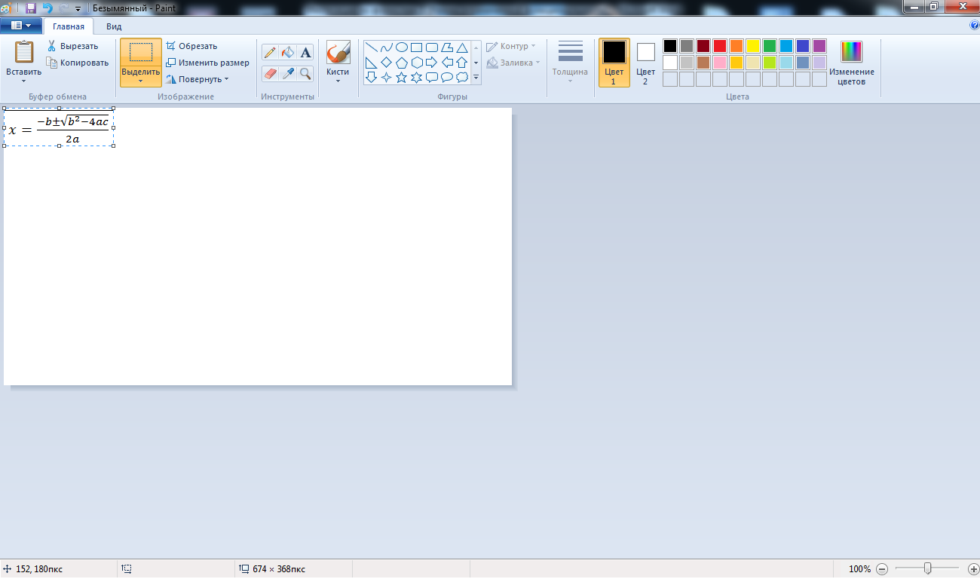
Рисунок 3.91. Вставка формулы на новый рабочий лист программы Paint
На рисунке:
Отображен результат нескольких действий:
1. Мы создали новое рабочее окно (ctrl+n)
2. Вставили формулу с помощью сочетания клавиш (ctrl+v)
Сейчас рабочее окно программы (белая область) занимает много пространства. При сохранении картинки в таком формате останутся белые поля. Необходимо их сократить с помощью специальных «ползунков» на рисунке 3.92.
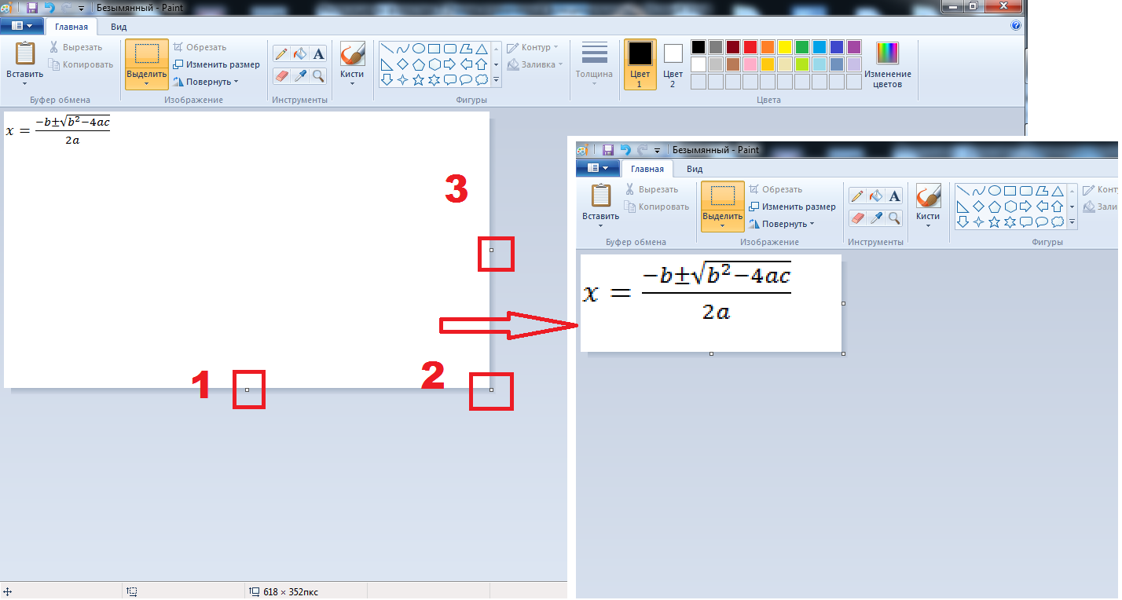
Рисунок 3.92. Сокращение рабочей области для получения качественной картинки формулы
На рисунке:
1, 2, 3 – специальные «ползунки» для масштабирования рабочей области. Путем зажатия их можно изменять размер окна. На картинке справа отображен подходящий размер рабочей области для конкретной формулы.
После выполнения подготовки формулы к сохранению необходимо непосредственно сохранить ее на компьютер в виде отдельной картинки. Для этого в программе Paint нужно нажать на пиктограмму (рисунок 3.93) и выбрать «Сохранить как»
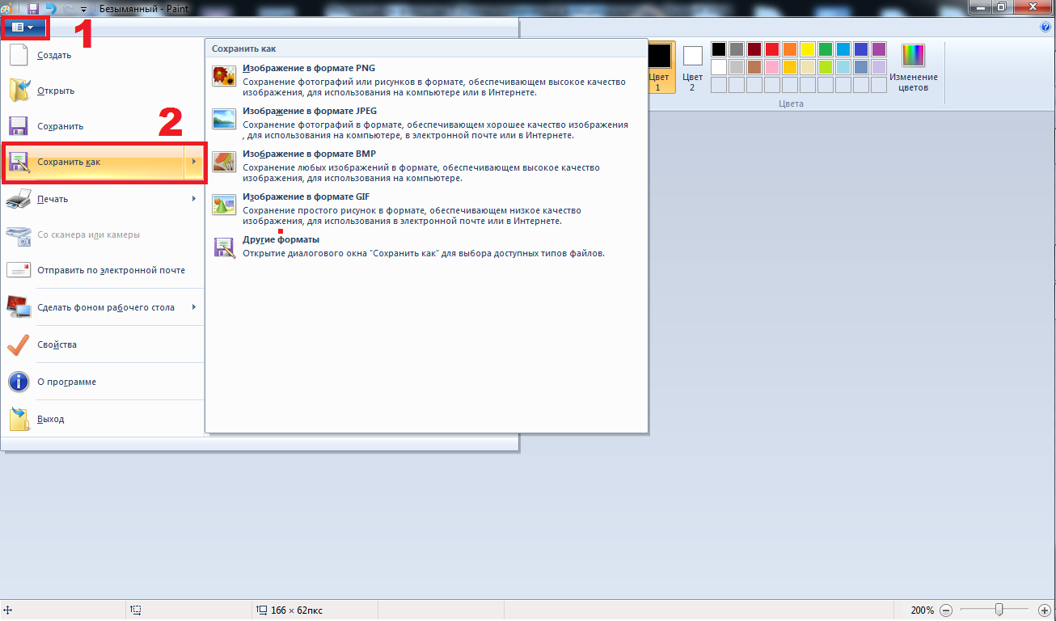
Рисунок 3.93. Сохранение формулы в виде отдельной картинки
На рисунке:
1 – пиктограмма вызова дополнительного меню
2 – пункт меню «Сохранить как».
После того, как Вы нажмете «Сохранить как» компьютер предложит Вам указать место сохранения и имя файла. В итоге вы получите отдельный файл (картинку с формулой), которую можно также вставить в любой документ путем перетаскивания в него файла (картинки с формулой) как на рисунке 3.94.
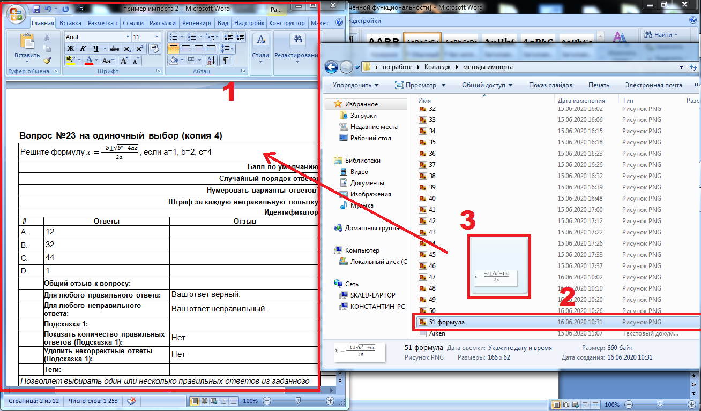
Рисунок 3.94. Перетаскивание формулы с картинкой в рабочий документ
На рисунке:
Слева, где выделена область (1) – рабочий документ, в который необходимо перенести картинку, справа – папка с месторасположением файла.
2 – файл с картинкой (формулой)
3 – вспомогательное окно, которое появляется после того, как Вы выбрали файл (символизирует о том, что вы «захватили» файл и перетягиваете его), нажали на него один раз, он выделился, после этого зажимаете левую кнопку мыши и тянете его в рабочий документ. После вставки в документ необходимо также изменить формат картинки в разделе «Обтекание текстом» на «В тексте».
3.1.6.2. Перевод в картинку с помощью сохранения документа в формате HTML (веб-страница).
Вторым методом работы с формулами является перевод документа Word в формат HTML. Например, Вы формируете документ с вопросами, где используете огромное количество формул и хотите после завершения редактирования документа выгрузить все формулы, которые использовались в документе в виде картинок. (см. рисунок 3.95)
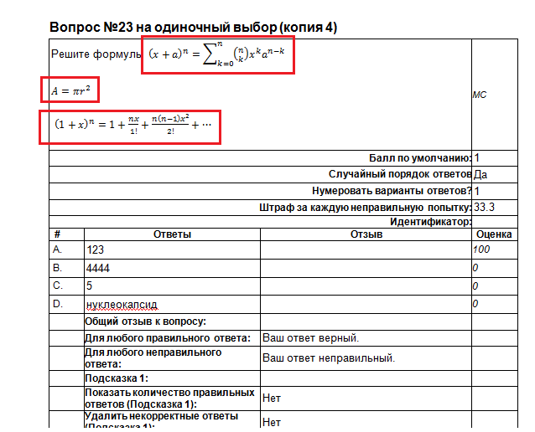
Рисунок 3.95. Фрагмент документа с несколькими формулами
На рисунке выделены формулы.
Для того, чтобы получить из документа формулы в виде картинок переходим в меню, выбираем «Сохранить как». (см. рисунок 3.96)
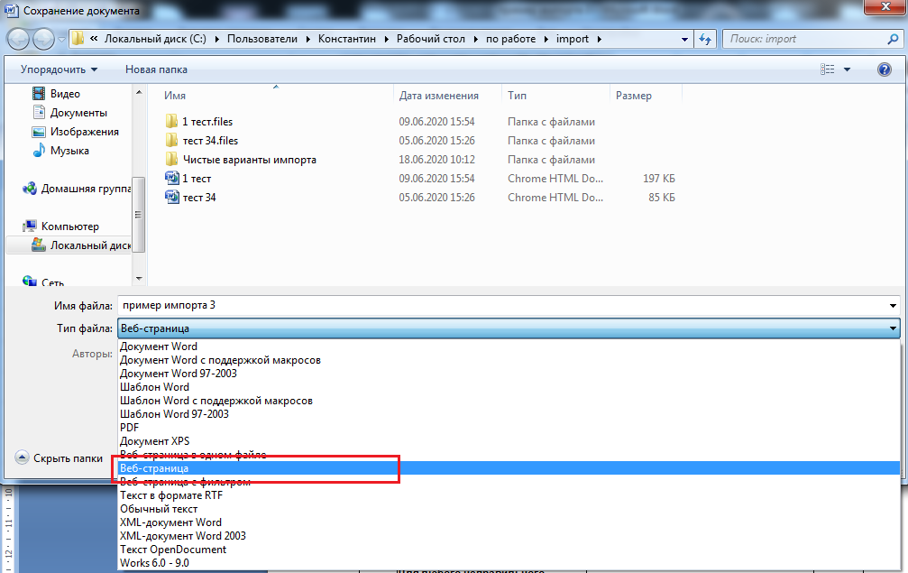
Рисунок 3.96. «Сохранить как» документ
Выбираем вариант сохранения «Веб-страница» и выбираем место сохранения. В результате мы получим по указанному пути папку, содержащую все формулы в виде картинок из нашего файла (см. рисунок 3.97). Теперь эти картинки методом, например, переноса, путем зажатия файла и перетаскивания в документ, можно вставить в рабочий документ с вопросами и формулы будут отображаться в виде картинок.
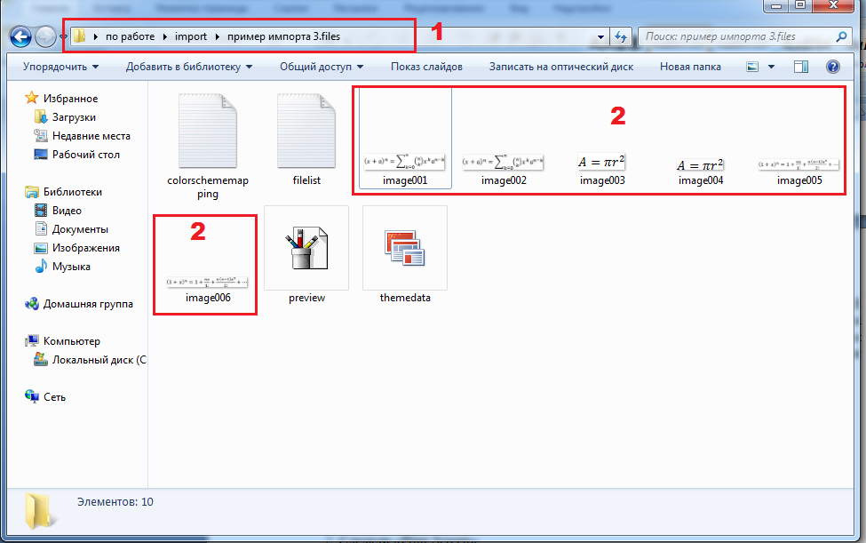
Рисунок 3.97. Результат сохранения файла в формате HTML (веб-страница)
На рисунке:
1 – путь к папке, который мы указали при сохранении (см. рисунок 3.96).
2 – формулы в виде картинок, которые можно использовать в документе
Недостаток данного метода заключается в том, что создаются несколько копий картинок (как на рисунке 3.97), а также дополнительная папка на компьютере. Потребуется четкая структуризация папок и документов, чтобы не запутаться в них.
Краткое резюмирование по работе с картинками
Таким образом, при работе с формулами необходимо пользоваться двумя методами, если Вы работаете с Paint:
Первый, без сохранения отдельного файла:
1. Создали формулу в документе
2. Сделали «Print Screen»
3. Открыли программу Paint и вставили туда скриншот, который только что сделали (ctrl+v), либо правой кнопкой мыши в любую рабочую область – «Вставить».
4. С помощью инструмента выделения обозначили формулу
5. После того, как обозначили формулу – вырезали ее путем нажатия «ctrl+x» либо правой кнопкой мыши, откроется меню, выбрать «Вырезать».
6. Открыли рабочий документ Word, навели указатель на нужное место и нажали «ctrl+v», либо правой кнопкой мыши – «Вставить»
7. Выделили вставленную в документ картинку и изменили ее формат в разделе «обтекание текстом» на «в тексте».
Второй, с сохранением отдельного файла:
1. Создали формулу в документе
2. Сделали «Print Screen»
3. Открыли программу Paint и вставили туда скриншот, который только что сделали (ctrl+v), либо правой кнопкой мыши в любую рабочую область – «Вставить».
4. С помощью инструмента выделения обозначили формулу
5. После того, как обозначили формулу – вырезали ее путем нажатия «ctrl+x» либо правой кнопкой мыши, откроется меню, выбрать «Вырезать».
6. После того, как вырезали формулу, нажать сочетание клавиш «ctrl+n», которое спровоцирует открытие нового чистого рабочего окна программы Paint. Либо нажать на пиктограмму и выбрать «Создать».
7. В чистую рабочую область необходимо вставить фрагмент, который мы вырезали ранее, используя «ctrl+v», либо правой кнопкой мыши – «Вставить».
8. Подогнать рабочую область (белое поле) под нужный размер с помощью «ползунков» (см. рисунок 10).
9. Сохранить как отдельную картинку.
И дополнительным методом, если Вы сохраняете документ как HTML (веб-страница):
1. Заполнили рабочий документ вопросами с формулами
2. Сохранили документ как веб-страницу
3. Нашли на компьютере созданную папку с картинками и вставили их обратно в рабочий документ. Чтобы формулы стали картинками.
3.1.6. Методы импорта вопросов разных типов в СДО
3.1.6.1. Метод 1. Aiken. Только для вопросов на одиночный выбор
Одним из первых и наиболее простых методов импорта вопросов в «Банк вопросов» является Aiken. Основное его преимущество в том, что вопросы формируются в простом формате без особенной, размеченной структуры, с помощью программы Microsoft Word. Для того, что импортировать вопросы в формате Aiken необходимо следующее:
1. Откройте программу Microsoft Word
2. Путем ручного ввода или копирования создайте шаблон вопросов как на рисунке 3.98.
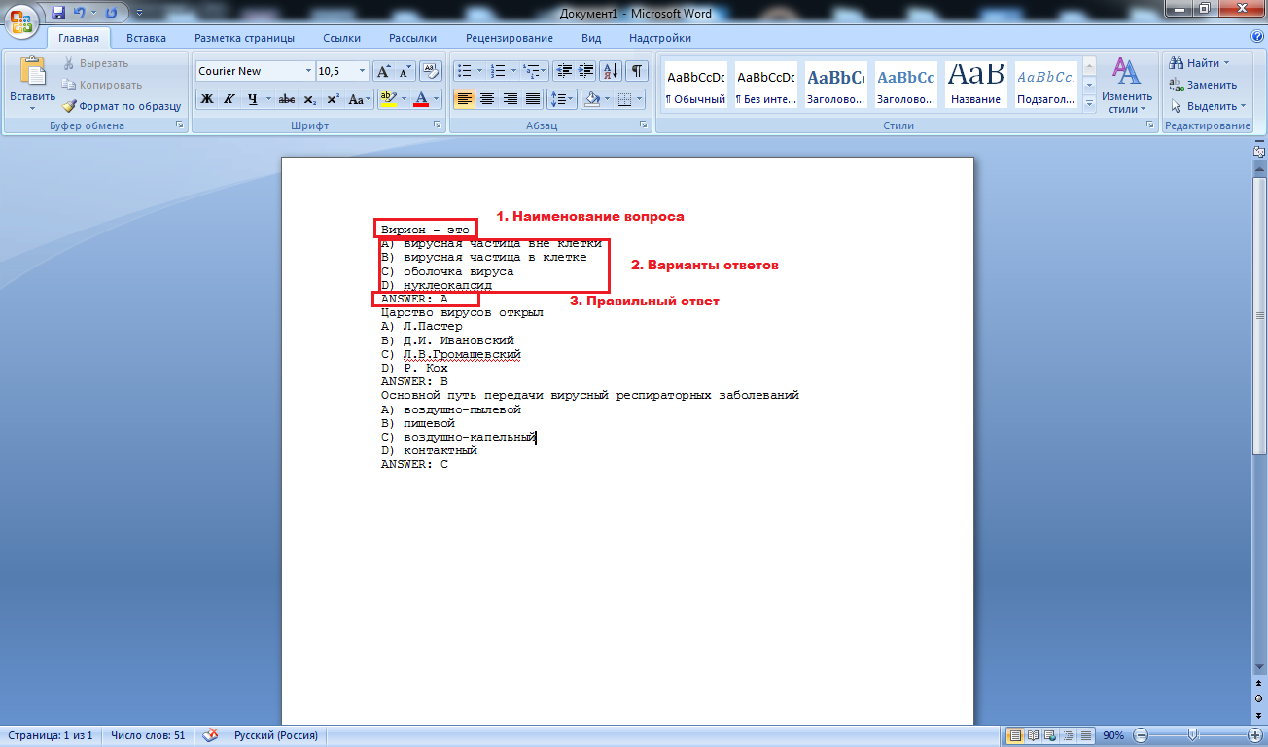
Рисунок 3.98. Формулировка вопросов в формате Aiken.
На рисунке:
1 – Наименование вопроса. Написание вопроса начинается с начала документа, без отступов, без нумераций. Средствами Word можно создавать нумерацию вопросов. Но нумерация должна быть ТОЛЬКО латинскими буквами (A,B,C,D..).
2 – Формирование ответов на вопрос начинается с новой строки с помощью латинских букв A,B,C,D. по алфавиту, в зависимости от количества ответов. Важно соблюдать разметку: после каждой нумерации (буквенной) необходимо ставить либо точку «.», либо закрывающую скобку «)», как на рисунке, чтобы система могла определить границы ответа. Каждый возможный ответ формируется с новой строки.
3 – Маркировка правильного варианта ответа начинается с новой строки со слова «ANSWER:», после чего ставится буквенное обозначение правильного ответа на вопрос.
Метод Aiken позволяет генерировать вопросы только с 1 правильным вариантом ответа, но в простой форме.
Между вопросами можно пропускать строки, но при формировании вариантов ответов пропускать строки нельзя! Если ответ на вопрос достаточно длинный и не помещается в одну строку, то не нужно делать принудительный отступ через «enter», необходимо продолжать наполнять текущую строку, Word самостоятельно перенесет не поместившиеся слова на новую строку.
После того, как Вы сформировали вопросы одиночного выбора с помощью Microsoft Word необходимо сохранить документ в правильном формате, для этого:
1. Необходимо «Сохранить как» документ, иллюстрация на рисунке 3.99.
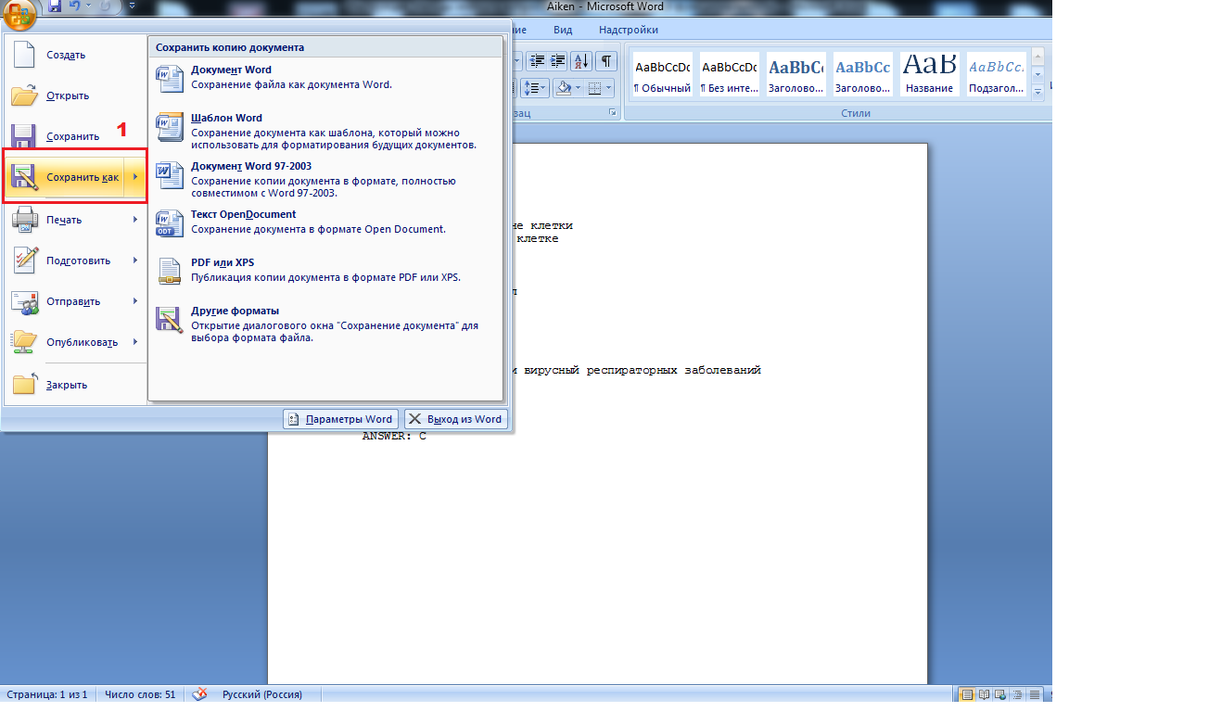
Рисунок 3.99. Иллюстрация действий по сохранению файла
На рисунке:
1 – Кнопка «Сохранить как». На примере используется версия Microsoft Word от 2007 года, положение данной функции может отличаться в разных версиях, но формулировка функции «Сохранить как» одинакова во всех версиях программы.
После того, как Вы нажали на «Сохранить как», появится следующее окно:
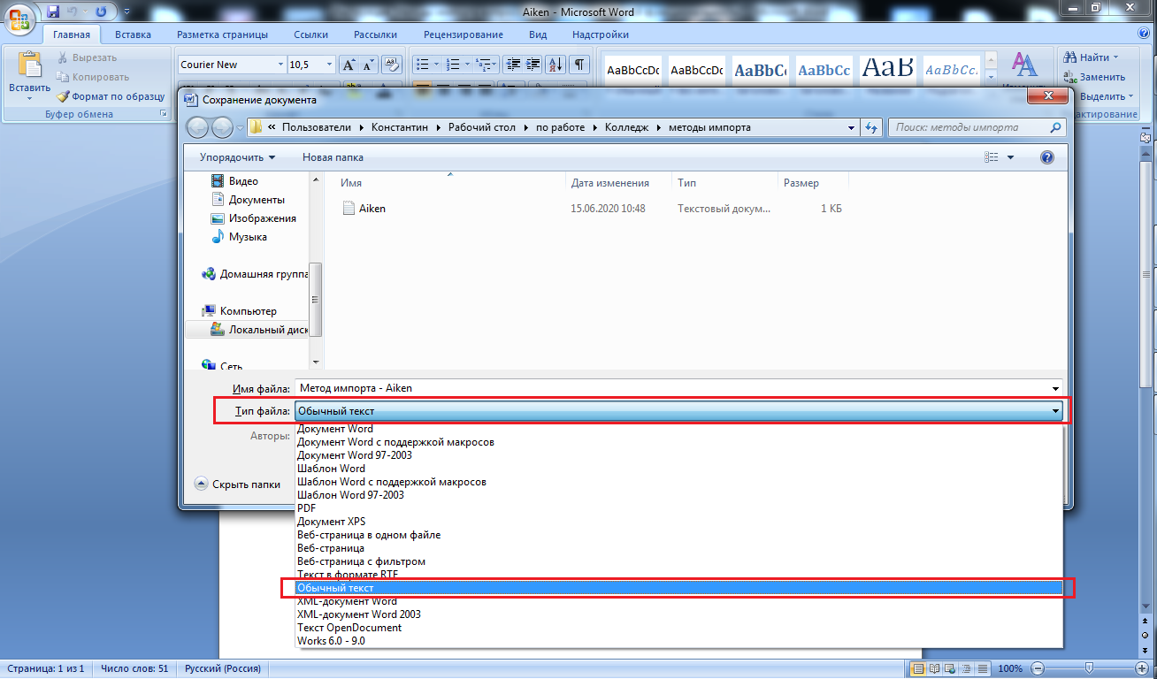
Рисунок 3.100. Дополнительное меню выбора места сохранения и типа сохраняемого документа, после нажатия на «Сохранить как»
На рисунке:
Вам необходимо выбрать путь сохранения файла и из всех возможных способов сохранения из выпадающего списка выбрать вариант «Обычный текст» после чего откроется следующее меню настроек на рисунке 3.101.
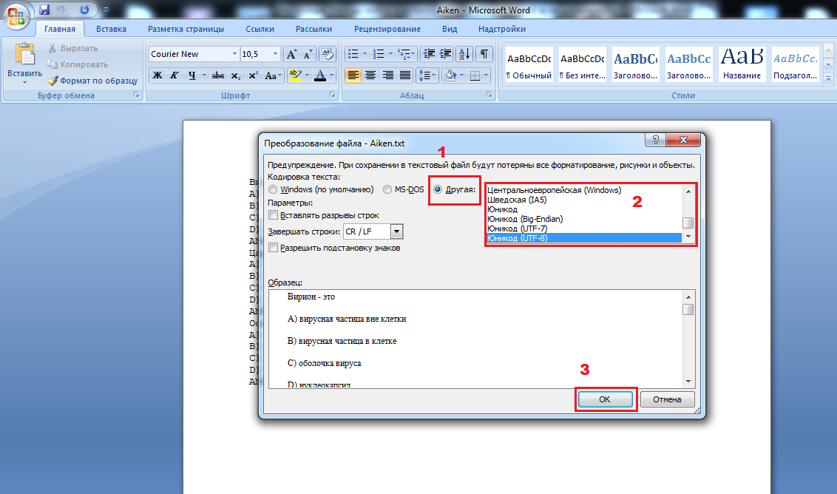
Рисунок 3.101. Дополнительное меню после выбора варианта сохранения файла «Обычный текст»
На рисунке:
1 – необходимо отметить вариант «Другая», поскольку изначально будет выбран вариант по умолчанию: «Windows»
2 – после выбора «Другая», станет доступным окно выбора кодировок. Необходимо найти и отметить нажатием «Юникод (UTF-8)» как на рисунке.
3 – кнопка «согласия» с установленными настройками. Нажимаем ее, после чего файл будет сохранен в нужном формате.
Добавление в банк вопросов:
Чтобы добавить в систему СДО созданные вопросы перейдите в «Банк вопросов» в роли преподавателя. (см. инструкцию для преподавателей) Далее- вкладка «Импорт».
На рисунке 3.102 приведена иллюстрация.
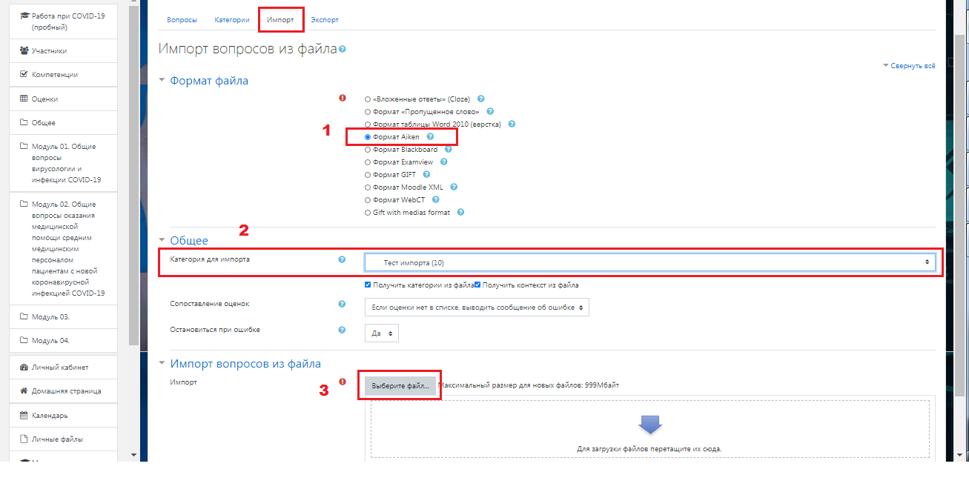
Рисунок 3.102. Иллюстрация импорта созданного файла в формате Aiken
На рисунке:
1 – необходимо отметить вариант «Формат Aiken»
2 – выбрать нужную категорию импорта
3 – выбрать созданный файл и нажать «Импорт», после чего в систему будут добавлены все вопросы, которые мы создали в нашем файле.
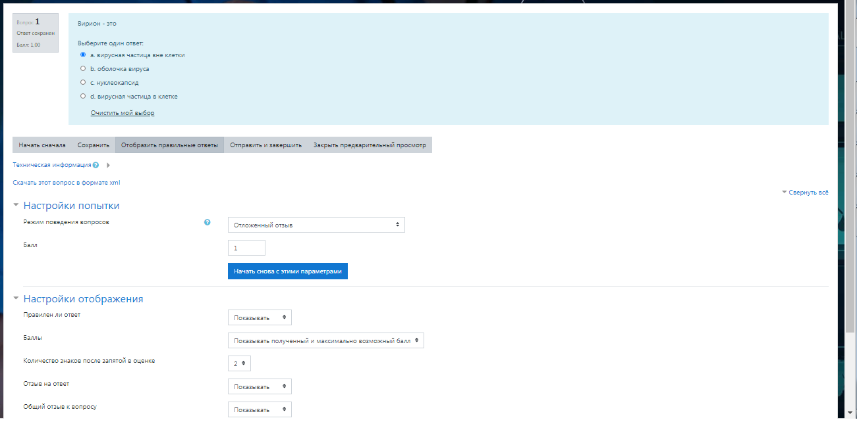
Рисунок 3.103. Предварительный просмотр одного из вопросов, импортированных в систему
Представленный метод эффективен в случае импорта огромного количества вопросов, где требуется выбрать только 1 правильный вариант ответа. С помощью Aiken невозможно импортировать другие виды вопросов, картинки, формулы. Однако он является наиболее простым для наполнения банка вопросов для заданий с одним вариантом ответа.
3.1.6.2. Метод 2. Импорт с помощью формата GIFT.
Следующий метод импорта – GIFT. Он подходит для всех типов вопросов, но имеет усложненную структуру оформления, требующую особого внимания при формировании вопросов. С помощью описываемого метода можно также импортировать картинки, однако это не рекомендуется, так как сам по себе формат является «текстовым» и вставка картинок будет происходить путем написания длинных кодировок как, например, <img src\="@@PLUGINFILE@@/import/check.png"/>.
Для создания вопросов также откроем программу Microsoft Word. Написанный файл WORD сохраняется аналогичным образом, как и Aiken. (см рис. 3.99,3.100,3.101)
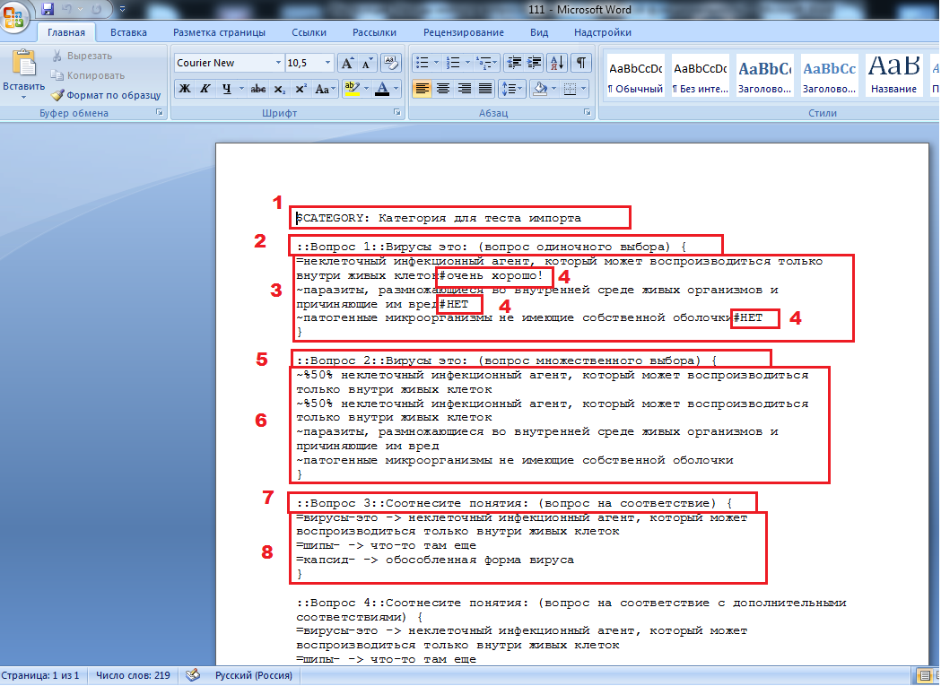
Рисунок 3.104. Шаблон написания GIFT - вопросов для импорта в банк вопросов
На рисунке:
1 – После слова «$CATEGORY:» необходимо написать название категории из банка вопросов, в которую будут импортированы вопросы. Система проверит, есть ли такое название в Вашем СДО, если нет, то автоматически сама создаст категорию с тем наименованием, которое Вы оставите после «$CATEGORY:». В данном случае – «Категория для теста импорта»
ВАЖНО! Формат GIFT очень чувствителен к разметке. Любой пробел, любой знак «$, #,: и др» имеет свое значение. Без правильной разметки система не распознает созданные вопросы. Каждый новый вопрос формируется через пропуск одной строки! (пустой строки)
Одиночный выбор
2 – «на рисунке 3.104» - разметка наименования вопроса в формате
::Наименование вопроса::Формулировка вопроса {
Например,
::Вопрос №1::Что такое преамбула? {
Фигурная скобка «{» обозначает конец формулировки вопроса и начало формирования ответов на вопрос. Таким же образом после открытия с помощью «{» варианты ответов должны быть закрыты скобкой «}». (см. пример ниже)
3 – С новой строки! Начинается формирование ответов на вопрос с помощью специальных знаков:
«=» - помечает вопрос, который является правильным вариантом (система будет знать, что именно этот ответ правильный)
«~» - помечает вопрос, который не является правильным, а просто как вариант ответа
На примере ниже указано 3 варианта ответа, из которых первый – правильный. Формирование нового варианта ответа начинается с новой строки! И с определенного знака «=» или «~»
{
=неклеточный инфекционный агент, который может воспроизводиться только внутри живых клеток#очень хорошо!
~паразиты, размножающиеся во внутренней среде живых организмов и причиняющие им вред#HET
~патогенные микроорганизмы не имеющие собственной оболочки#HET
}
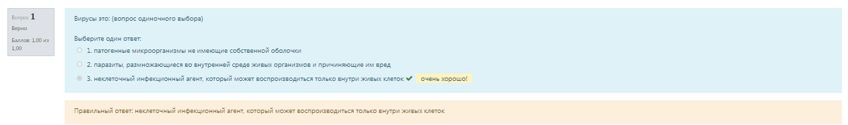
Рисунок 3.105. Иллюстрация в режиме предварительного просмотра уже импортированного вопроса с комментарием типа одиночный выбор
Еще один пример, не из рисунка:
::Вопрос №1::Мы разобрали разметку какого вида вопроса? {
=вопроса на одиночный выбор
~вопроса на множественный выбор
~вопроса на соответствие
}
4 – На рисунке также присутствует знак «#», который позволяет задавать отзывы на конкретный вариант ответа. То есть, когда студент выберет определенный вариант ответа и нажмет отправить ответ, то ему покажется отзыв, который мы задали, например: (иллюстрация на рисунке 3.105)
::Вопрос №1::Мы разобрали разметку какого вида вопроса? {
=вопроса на одиночный выбор#Вы абсолютно правы! Данная разметка для вопросов на одиночный выбор
~вопроса на множественный выбор#К сожалению, Вы не правы.
~вопроса на соответствие#Увы, нет.
}
Множественный выбор
5 - Выделена область формулировки вопроса на рисунке 3.104. Она типовая для любого вида вопроса.
6 – Формулировка вопроса на множественный выбор. Отличие в разметке. Так как в вопросе может быть несколько вариантов ответа, то используется следующая разметка:
::Вопрос 2::Вирусы это: (вопрос множественного выбора) {
~%50% неклеточный инфекционный агент, который может воспроизводиться только внутри живых клеток
~%50% неклеточный инфекционный агент, который может воспроизводиться только внутри живых клеток
~паразиты, размножающиеся во внутренней среде живых организмов и причиняющие им вред
~патогенные микроорганизмы не имеющие собственной оболочки
}
Где «~%50%» помечен правильный вариант ответа, при выборе которого студент получит 50% от баллов за вопрос. Разметка также важна. Процентное соотношение можно задавать любое. Например:
::Вопрос №1::Мы разобрали разметку какого вида вопроса? {
~%-100% вопроса на одиночный выбор
~%33.3% вопроса на множественный выбор
~%33.3% вопроса на выбор нескольких правильных ответов
~%33.3% вопроса на выбор 1 и более вариантов ответа
~%-100% вопроса на соответствие
}
Из примера выше понятно, что при выборе одного из правильных вариантов студент получить 1/3 от баллов за правильный ответ и не получит ничего, если случайно выберет вариант 1 или 5. (так как задано -100% баллов за выбор ответа)
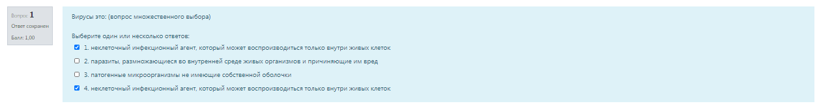
Рисунок 3.106. Иллюстрация в режиме предварительного просмотра уже импортированного вопроса с комментарием типа множественный выбор

7 – На рисунке 3.104 также присутствует вариант вопроса на соответствие.
Вопрос на соответствие
7-й элемент на рисунке 3.104: Типовое оформление наименования и содержания вопроса
8-й элемент на рисунке 3.105: разметка данного типа вопроса в формате:
Знак тире со стрелкой «->» имеет особое значение и позволяет системе определять тип вопроса как «соответствие».
::Вопрос 3::Соотнесите понятия: (вопрос на соответствие) {
=вирусы-это -> неклеточный инфекционный агент, который может воспроизводиться только внутри живых клеток
=шипы- -> что-то там еще
=капсид- -> обособленная форма вируса
}
Формат оформления:
=Наименование варианта соотнесения -> правильный вариант соотнесения
=Наименование варианта соотнесения 2 -> правильный вариант соотнесения 2
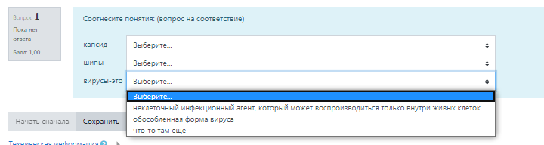
Рисунок 3.107. Иллюстрация типа вопроса на соответствие
Если необходимо добавить еще несколько вариантов ответов, то это выглядит так:
::Вопрос 4::Соотнесите понятия: (вопрос на соответствие с дополнительными соответствиями) {
=вирусы-это -> неклеточный инфекционный агент, который может воспроизводиться только внутри живых клеток
=шипы- -> что-то там еще
=капсид- -> обособленная форма вируса
= -> определение 2
= -> определение 3
}
Тогда к списку выбора ответов добавится еще 2: «Определение 2», «Определение 3».
Вопрос на вставку пропущенного слова/варианта ответа
Оформление выглядит следующим образом:
::Вопрос 5::Вирусы - неклеточный инфекционный {=агент ~вирус ~организм}, который может воспроизводиться только внутри живых клеток
Внутри фигурных скобок описываются через «=» и «~» варианты ответов.
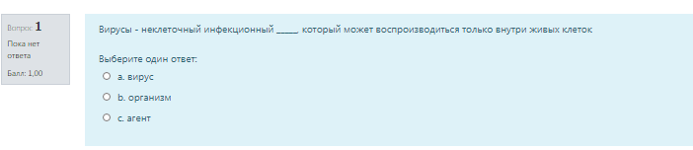
Рисунок 3.108. Иллюстрация типа вопроса на «Вставку пропущенного слова»
Вопрос типа «Эссе», «Короткий ответ», «Верно/неверно»
Формулировка представленных видов вопросов выглядит таким образом:
При формулировке вопроса для эссе необходимо оставлять фигурные скобки пустыми.
::Вопрос 8 (эссе)::Вирусы - это {}
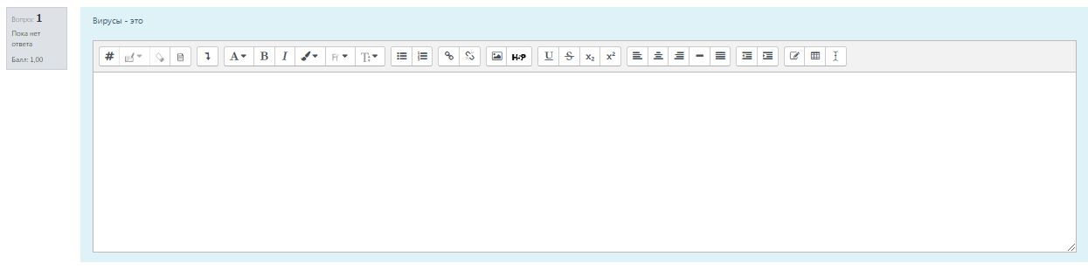
Рисунок 3.109. Иллюстрация типа вопроса «Эссе»
При формулировке вопроса типа «Короткий ответ» необходимо использовать знак равенства. Если есть несколько синонимов, то необходимо отображать их в формате:
=синоним1=синоним2=синоним3…
Пример:
::Вопрос 6 (синонимы)::Вирусы - неклеточный инфекционный {=агент=вирус=организм}, который может воспроизводиться только внутри живых клеток
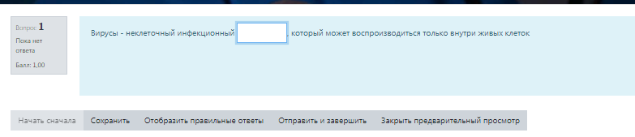
Рисунок 3.110. Иллюстрация типа вопроса «Короткий ответ»
Таким образом, если студент введет ответ «вирус, агент или организм», то система посчитает ответ абсолютно правильным. Иные ответы – неправильные.
При формулировке вопроса типа «Верно/неверно» необходимо в фигурные скобки заключать слова TRUE или FALSE, которые будут определять правильность ответа. Если в скобках фигурных «TRUE», то система будет видеть, что приведенное утверждение – «верно» и, если студент выберет «неверно», то не получит балла.
Пример:
::Вопрос 7 (верно или нет):: Вирус – агент {TRUE}
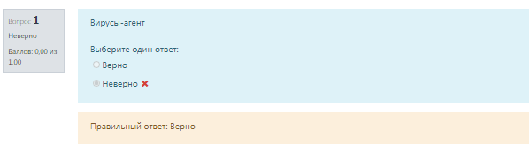
Рисунок 3.111. Иллюстрация типа вопроса «Верно/неверно»
Добавление в банк вопросов
Чтобы добавить в систему СДО созданные вопросы перейдите в «Банк вопросов» в роли преподавателя. (см. инструкцию для преподавателей) Далее- вкладка «Импорт».
На рисунке 3.112 приведена иллюстрация.
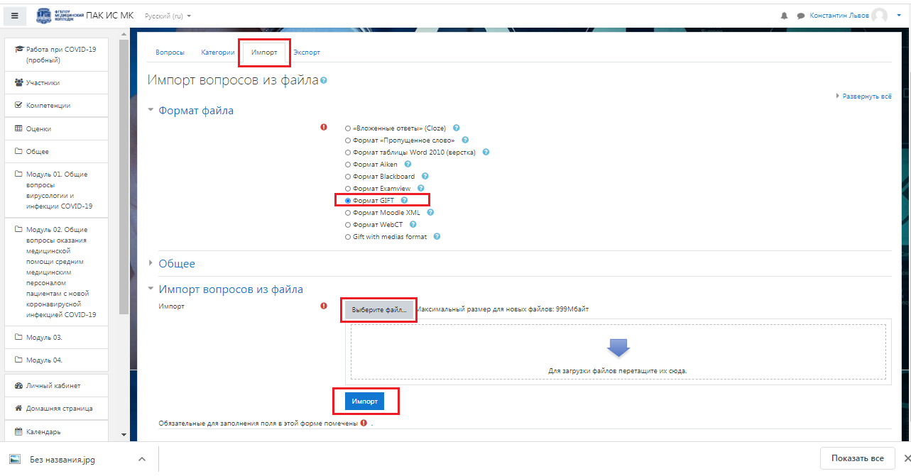
Рисунок 3.112. Иллюстрация импорта
Выбираем формат GIFT, далее – «Выбрать файл» из системы, из того места, в которое мы его сохранили на наш компьютер. После этого – «Импорт».
3.1.6.3. Метод 3. Импорт с помощью формата docx. Microsoft Word.
Система СДО распознает вопросы с помощью специального шаблона – таблицы c рядом настроек, который выглядит следующим образом:
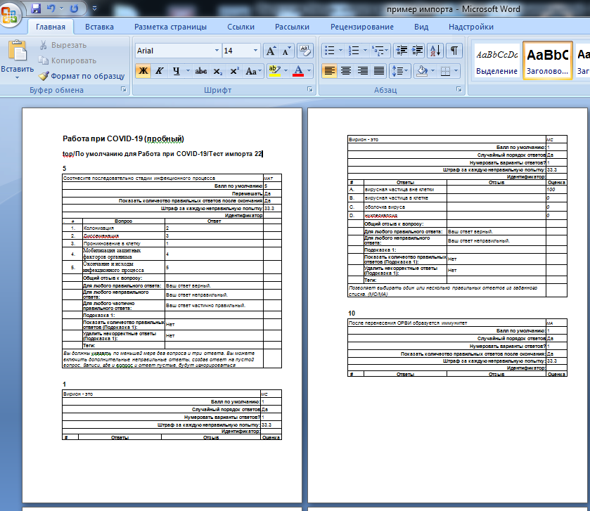
Рисунок 3.113. Внешний вид формата импорта docx.
Данный формат позволяет импортировать абсолютно любой тип вопроса, а также картинки, но имеет «табличную» форму, где каждая таблица – 1 вопрос.
Вопрос на одиночный выбор
Формирование вопроса происходит с помощью специальной таблицы (Не нужно ее чертить самостоятельно, достаточно скопировать из файла, который будет прикреплен к настоящей инструкции). Все, что необходимо сделать – наполнить таблицу информацией. Задать количество баллов, доли за ответы и прочее. Одни раз настроили таблицу для одного вопроса, впоследствии просто копируйте эту таблицу и вставляйте внутри документа, изменяя только текст вопроса и ответы. (если другие настройки не требуется изменять)
Важно также соблюдать формат шаблона. Например, после наименования вопроса не должно быть пустых строк.
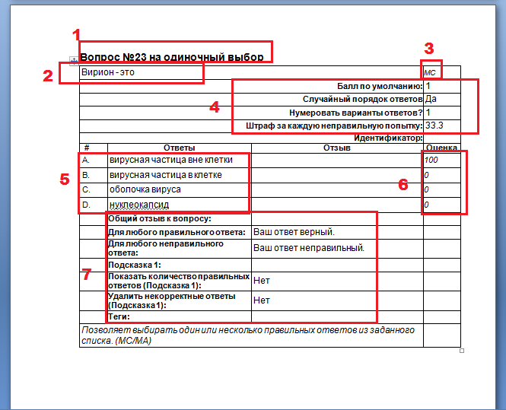
Рисунок 3.114. Шаблон вопроса типа «Одиночный выбор»
На рисунке:
1 – Наименование вопроса (после которого НЕ должно быть пустых строк, а сразу же таблица).
2 – Содержание самого вопроса. Это область, которую необходимо менять в соответствии с вопросом
3 – Это поле трогать не нужно. Система определяет тип вопроса с помощью этой маркировки.
4 – Графы настроек, где можно задать баллы, случайный порядок (путем написания «Да» или «Нет»), нумеровать варианты ответов («1» - нужно нумеровать, «0» - не нужно нумеровать), штраф за попытку. Если нужно установить награду в 2 балла – удалите значение «1» и поставьте вручную «2» путем ввода с клавиатуры нужного количества. Внутри этой ячейки система увидит цифру и будет понимать, сколько баллов получит студент за правильный ответ. Аналогично с другими полями этой области.
5 – формулировка самих ответов на вопросы. Каждая строка – новый ответ. Если необходимо больше вариантов ответа – добавьте новую строку в таблицу средствами Word. На примере 4 строки с маркировкой A,B,C,D, значит 4 варианта ответа.
6 – оценка за каждый вариант ответа. Задавайте числа вручную. В случае одиночного выбора достаточно напротив правильного варианта ответа поставить значение «100» как на примере выше.
7 – блок дополнительных настроек.
После импорта данного вопроса в систему СДО это будет выглядеть таким образом:
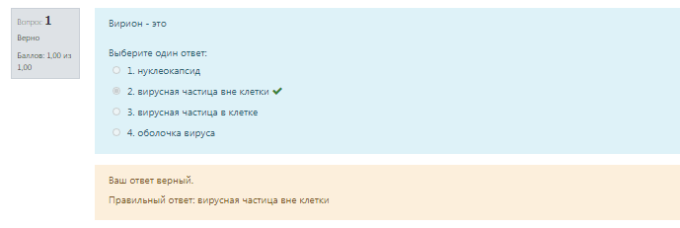
Рисунок 3.115. Предварительный просмотр импортированного вопроса
Чтобы вручную не создавать таблицы используйте метод копирования. Для этого выделите таблицу полностью, нажмите правую кнопку мыши –> Копировать. Перейдите на следующую страницу в документе, нажмите правой кнопкой мыши на пустой место новой страницы -> Вставить. Таким образом вы скопируете таблицу.
Можно также использовать сочетание клавиш: ctrl+c, ctrl+v, как на скриншоте ниже. Выделите фрагмент, нажмите на клавиатуре сочетание клавиш ctrl+c, перейдите на пустую страницу, установите в начале пустой страницы курсор и нажмите ctrl+v.
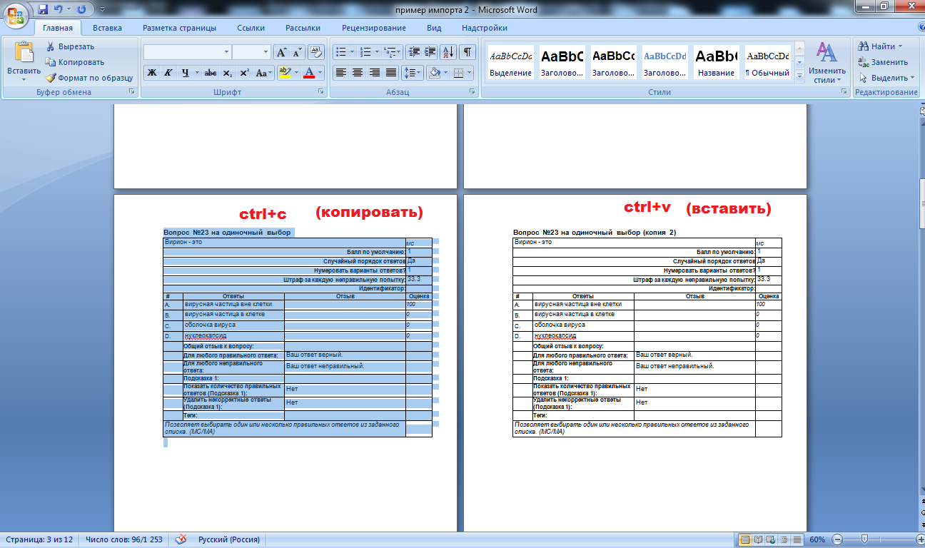
Рисунок 3.116. Метод копирования таблицы в Microsoft Word
Вопрос на множественный выбор
На рисунке 3.117 отображена шаблонная таблица для импорта вопроса типа «Множественный выбор».
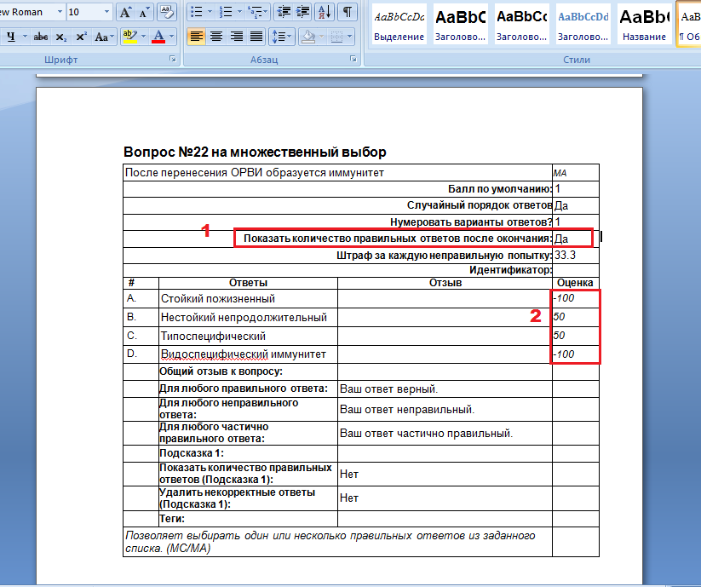
Рисунок 3.117. Шаблон таблицы для формирования вопроса типа множественный выбор
На рисунке:
Настройки фактически идентичны с предыдущим типом вопроса «одиночный ответ» за исключением 2-х пунктов
1 – появилась дополнительная графа настройки (да\нет)
2 – метод оценивания поменялся. Теперь напротив каждого варианта ответа стоит числовое значение оценки. «-100» - значит, что при выборе данного варианта ответа студент потеряет все баллы за данный вопрос. «50» - если выбрал только этот вариант ответа, то получит половину баллов. Сумма значений должна быть равна 100! Если у Вас 4 правильных вопроса – необходимо напротив каждого ответа ставить значение «25».
Вопрос на соответствие
На рисунке 3.118 отображена шаблонная таблица для импорта вопроса типа «На соответствие».
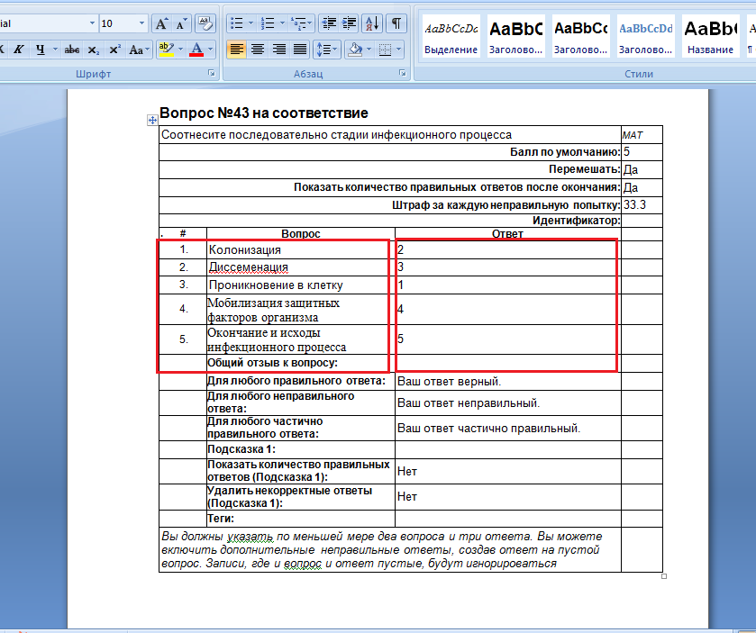
Рисунок 3.118. Шаблон таблицы для формирования вопроса типа «На соответствие»
На рисунке:
Логика оформления такая же, как и в предыдущих типах: задаются настройки, указываются в левом блоке – вопросы, в правом – правильные ответы.
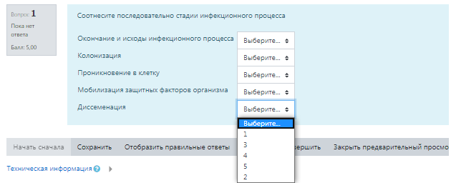
Рисунок 3.119. Предварительный просмотр вопроса после импорта
Вопрос с картинкой
На рисунке 3.120 отображен пример шаблона для импорта вопроса с картинкой.
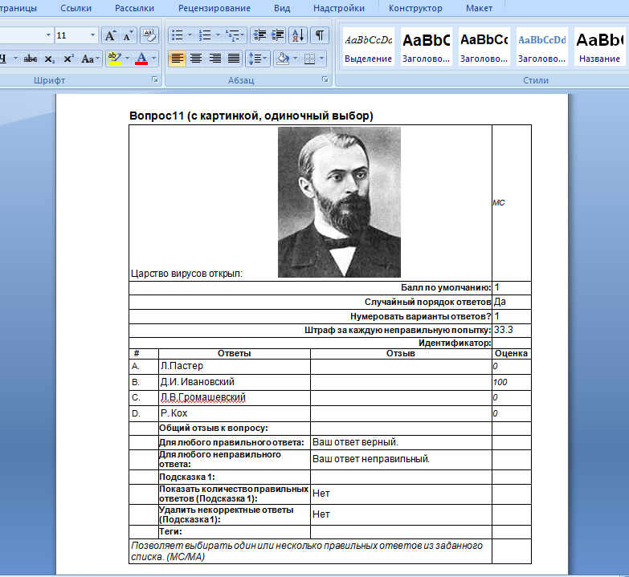
Рисунок 3.120. Демонстрация варианта вставки картинки
На рисунке:
Указан уже знакомый формат одиночного выбора варианта ответа, но с вставленной картинкой. Фотография была вставлена следующим образом:
На компьютер была скачена фотография в определенную папку. Из этой папки путем зажатия левой кнопки мыши по скаченному файлу, картинка перенесена в документ Microsoft Word, в нужную строку. Зажали – перетащили в документ, отпустили кнопку.
Важно, после вставки картинки, выбрать ее в документе, нажав на нее и изменить формат расположения на «В тексте». На рисунке 3.121 инструкция.
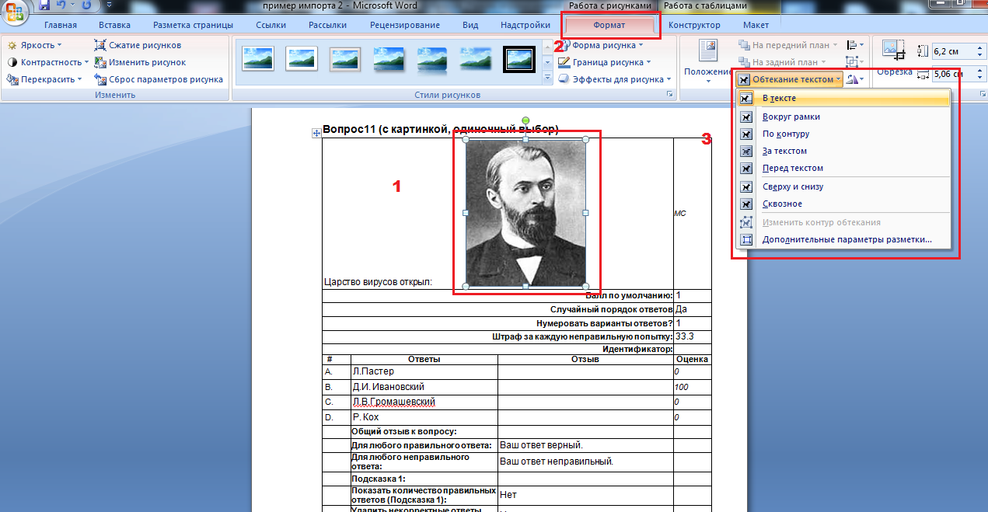
Рисунок 3.121. Инструкция для вставки картинки
На рисунке:
1 – выбрать картинку
2 – перейти во вкладку «Формат» вверху экрана
3 – выбрать «Обтекание текстом» - «В тексте», таким образом, фотография четко встроится в строку с вопросом.
После импорта в режиме предварительного просмотра вопрос будет выглядеть следующим образом:
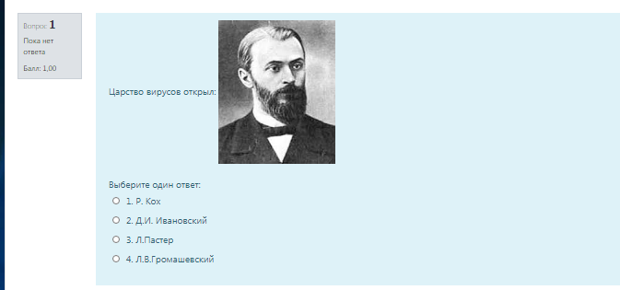
Рисунок 3.122. Предварительный просмотр вопроса с картинкой
Добавление в банк вопросов
Чтобы добавить в систему СДО созданные вопросы перейдите в «Банк вопросов» в роли преподавателя. (см. инструкцию для преподавателей) Далее- вкладка «Импорт».
На рисунке 3.123 приведена иллюстрация.
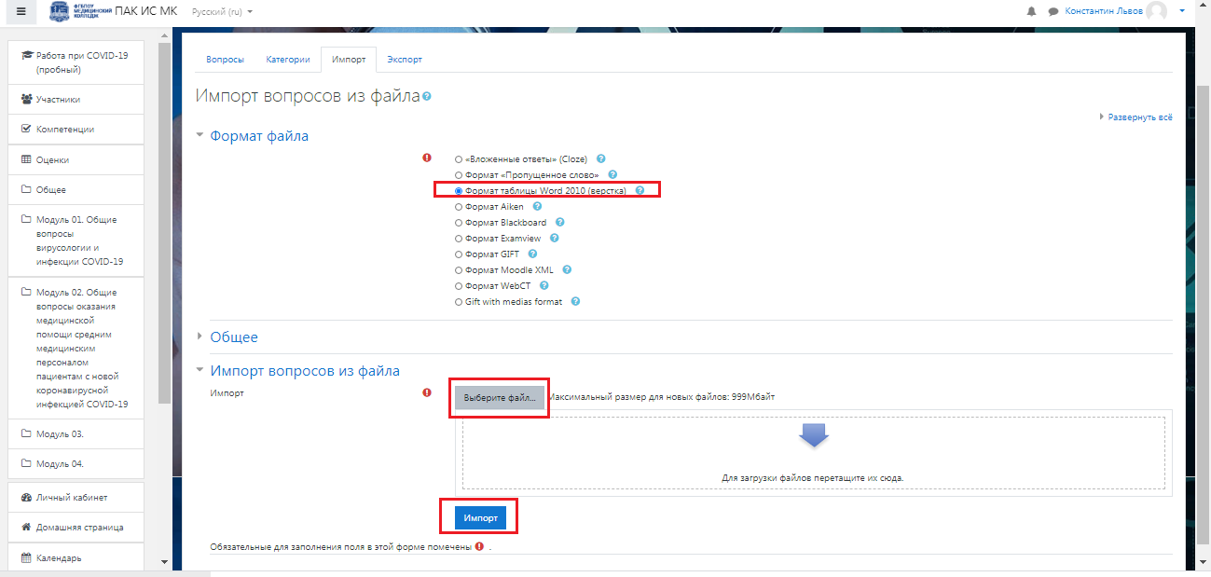
Рисунок 3.123. Иллюстрация импорта
Выбираем формат таблицы Microsoft Word 2010 , далее – «Выбрать файл» из системы, из того места, в которое мы его сохранили на наш компьютер. После этого – «Импорт».

3.1.6.4. Метод 4. Формирование вопросов с помощью программы Adobe Flashplayer. Импорт в формате Moodle XML.
Программа не требует установки! Еще один удобный метод импортирования вопросов: с помощью специального конвертора в виде .exe файла. Язык программы частично русифицирован, но не идеален. Для начала работы необходимо запустить его путем двойного нажатия на него. Рисунок 3.124.
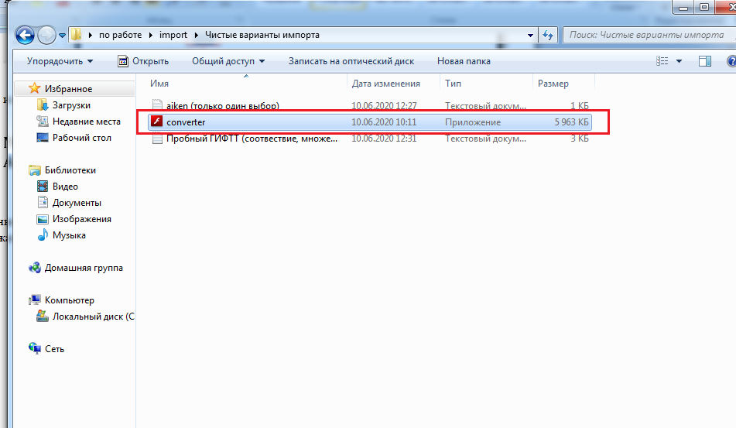
Рисунок 3.124. Иллюстрация запуска программы
После запуска программы Вы попадете в ее интерфейс. На рисунке 3.125 отображен внешний вид программы.
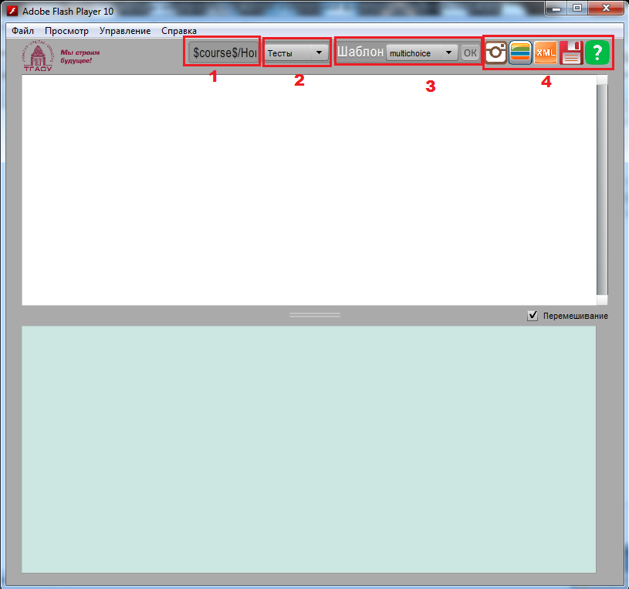
Рисунок 3.125. Интерфейс программы для импорта вопросов
На рисунке:
1 – графа для ввода категории, в которую будут импортированы вопросы в виде «$Наименование курса$/Новая категория». Задайте существующую категорию или дайте наименование новой.
2 – вариант выбора шаблона. Для чего импортируются вопросы. В нашем случае – тесты.
3 – меню выпадающего списка с вариантами вопросов. После выбора любого из списка необходимо нажать «ОК», тогда в программе появится пример. Пример на рисунке 3.126.
4 – кнопки дополнительного взаимодействия: добавить изображение, визуальный режим, режим xml-кода, кнопка сохранить и справка.
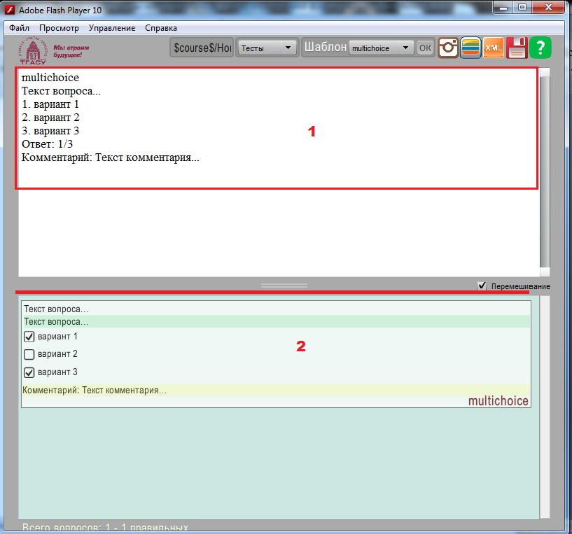
Рисунок 3.126. Автозаполнение шаблона после выбора нужного типа вопроса из списка и нажатия «ОК»
На рисунке:
1 – область шаблона вопроса
2 – область предварительного просмотра.
Разберем несколько типов вопросов:
Вопрос на одиночный выбор
Начнем добавлять вопросы типа «Одиночный выбор». В представленной программе вопросы типа «Множественный выбор» обозначены как «multichoice». Для этого выберем в программе «multichoice» в выделенной рамке на рисунке 3.127 и нажмем «ОК», после чего создастся шаблон вопроса.
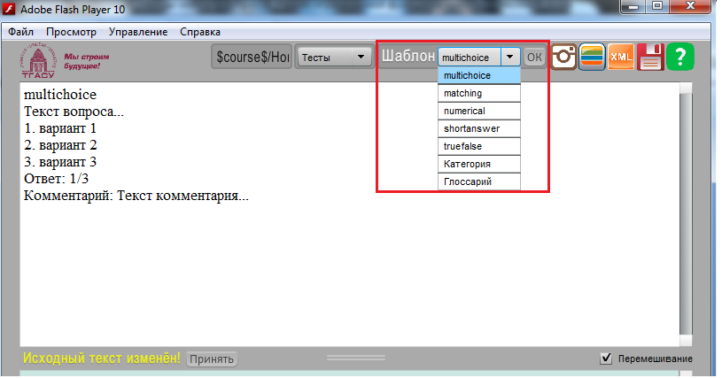
Рисунок 3.127. Иллюстрация начала работы с программой
После того, как мы увидели шаблон данного вопроса и поняли, как нужно наполнять программу, добавим пару вопросов для примера:
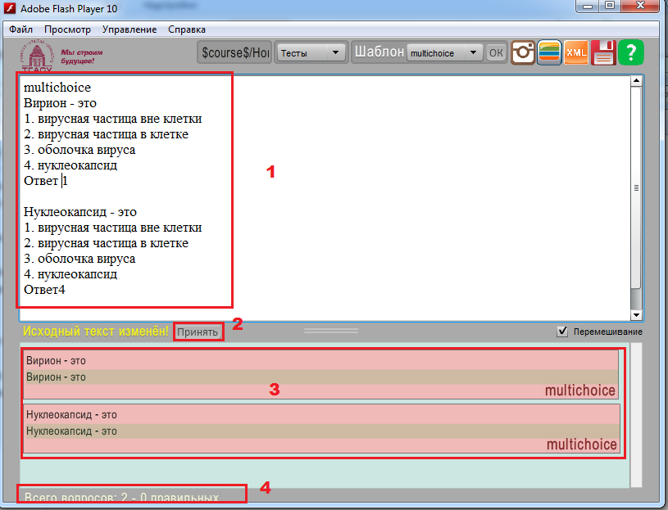
Рисунок 3.128. Пример наполнения вопросами
На рисунке:
1 – сформированные вопросы
2 – кнопка, после которого в рамке (3) на рисунке 3.128 появляется визуальное оформление. На данном скриншоте оформление рамки «3» красного цвета, это значит, что вопрос неправильно сформирован, о чем также свидетельствует выделенная на рисунке 3.128 рамка «4». Всего вопросов : 2, но правильных 0.
Ошибка заключается в строчке с правильным ответом. Не было указано «:» после слова «Ответ», чтобы продемонстрировать демонстрацию работы визуальной сигнализации.
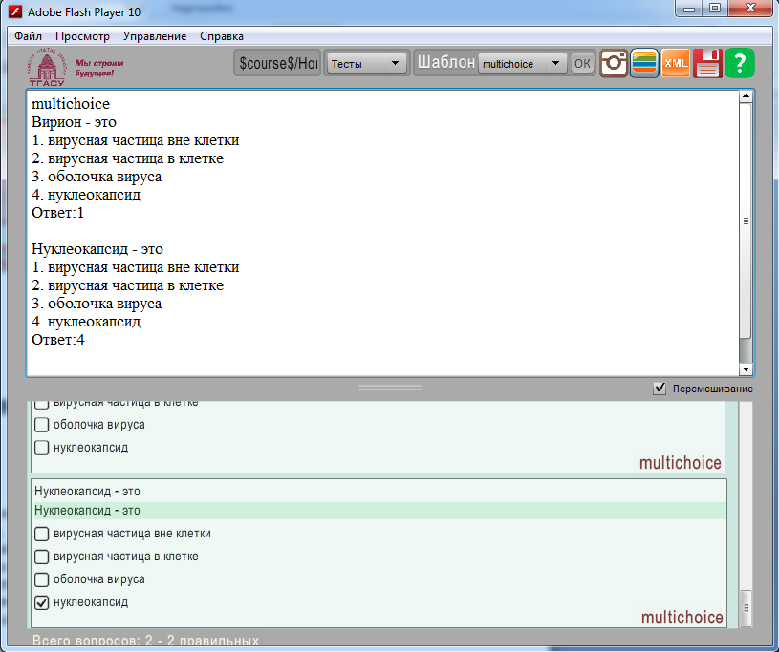
Рисунок 3.129. Пример правильного оформления вопроса на одиночный выбор ответа.
Таким образом, Вы можете наполнить программу необходимым числом вопросов, разделяя их одной пустой строкой, а также написав в начале программы вид вопроса, в данном случае «multichoice», то есть «множественный выбор».
Вопрос на множественный выбор
Приведем пример оформления вопроса на множественный выбор. Принцип такой же, вид вопроса остается «multichoice». Изменим предыдущий пример:
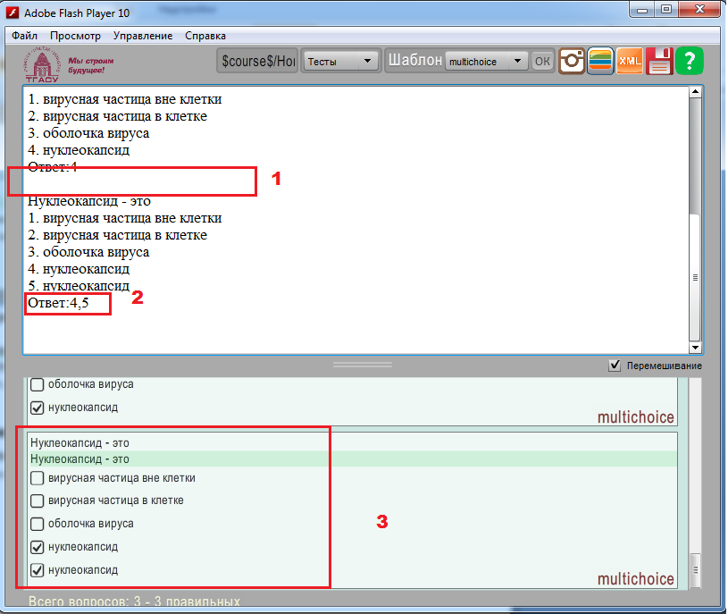
Рисунок 3.130. Пример вопроса типа множественный выбор
На рисунке:
1 – мы НЕ указывали тип вопроса (multichoice), так как просто добавляли новый вопрос этой же категории, сделав обязательный отступ в 1 строку.
2 – разница с одиночным выбором лишь в том, что Вы в ответе указываете несколько вариантов через запятую.
3 – предварительный просмотр вопроса
Вопрос с картинкой
Приведем пример оформления вопроса с картинкой внутри типа «множественный выбор» или «multichoice». Для этого:
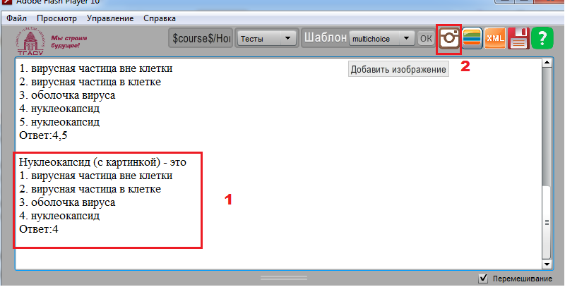
Рисунок 3.131. Формирование вопроса с картинкой
На рисунке:
1 – сформированный вопрос, в который необходимо вставить картинку
2 – иконка, на которую необходимо нажать, после чего откроется окно выбора пути файла. Находим необходимый фрагмент на Вашем компьютере и нажимаем «Открыть». После чего на вашем экране появится картинка, которую Вы импортируете.
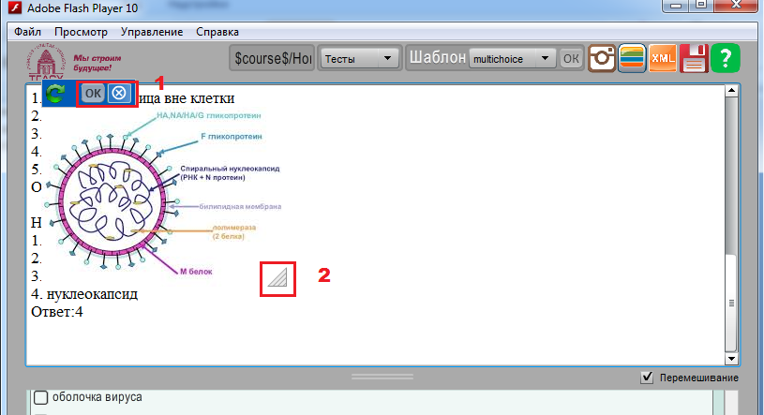
Рисунок 3.132. Иллюстрация импорта картинки
На рисунке:
Появляется картинка, которую мы хотим импортировать и кнопки взаимодействия с ним.
1 – две кнопки «ОК»- сохранить, «крестик» - удалить картинку.
2 – «треугольник», благодаря которому можно регулировать размер изображения. Наведите курсор на треугольник, зажмите левую кнопку мыши и потяните по диагонали вниз, вправо для увеличения. В противоположную сторону – уменьшение. Настройте примерный размер изображения и нажмите «ОК», после чего Вам необходимо будет выбрать место, куда должна быть импортирована картинка. (рисунок 3.133)
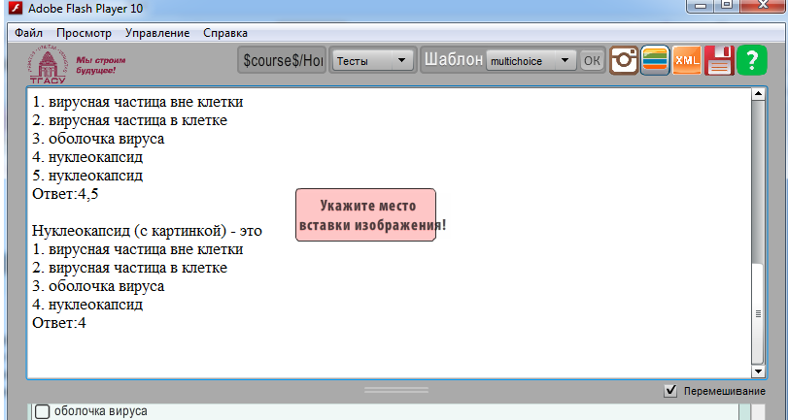
Рисунок 3.133. Выбор места импорта картинки
Необходимо курсором навестись на место, в которое Вы хотите вставить изображение и нажать левую кнопку мыши. Таким образом, система вставит картинку в указанное место.
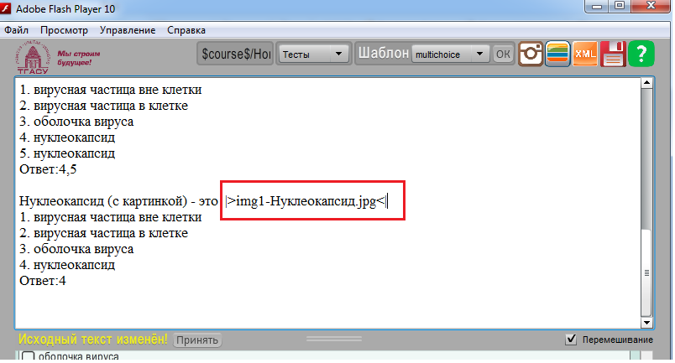
Рисунок 3.134. Результат вставки изображения
В режиме предварительного просмотра в программе не получится просмотреть результат вставки картинки, однако в СДО мы это увидим. (рисунок 3.135)
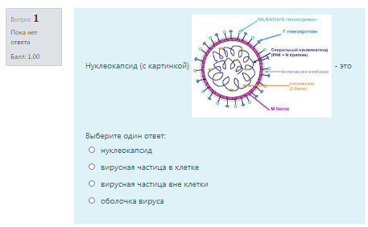
Рисунок 3.135. Внешний вид вопроса после импорта в СДО.
Вопрос на соответствие
Для добавления типа вопроса на соответствие выберем из списка (см. рисунок 3.127) вариант «matching» и нажмем «ок», после чего появится шаблон, на основании которого мы создадим вопрос.
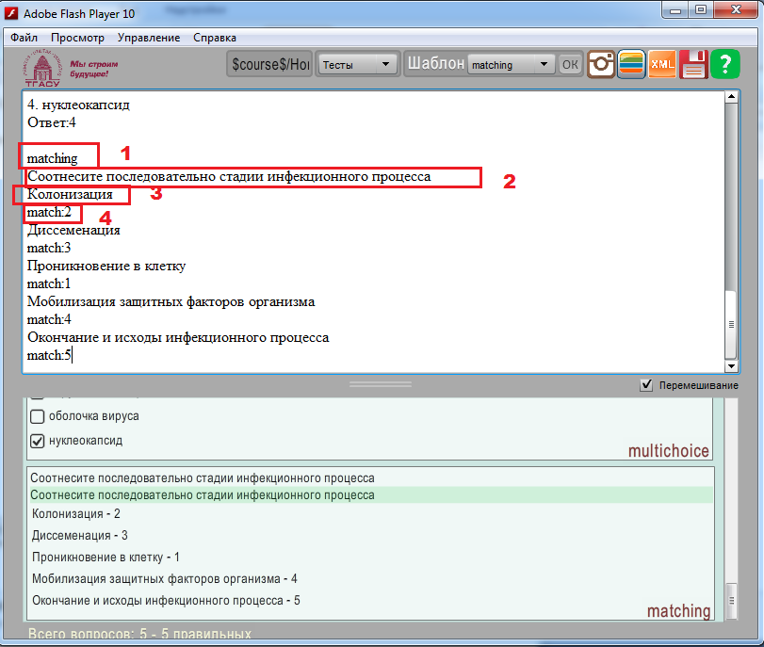
Рисунок 3.136. Шаблон вопроса типа «На соответствие»
На рисунке:
1 – указан тип импортированного вопроса. Так как это не продолжение вопросов «множественный выбор», а новый раздел, соответственно мы его и обозначили.
2 – формулировка вопроса
3 – первый вариант соответствия
4 – правильный вариант ответа на первое соответствие. Обязательно ответы писать с новой строчки, со слова «match:».
Добавление в банк вопросов
Для того, чтобы добавить файл с вопросами в систему СДО необходимо сохранить его. Для этого нажимаем пиктограмму «дискетки» (см. рисунок 3.125 (4 элемент)). Назначаем имя файла, указываем путь и нажимаем «сохранить». Далее переходим в банк вопросов в раздел «импорт» и выбираем нужный нам вид импорта (Формат СДО XML):
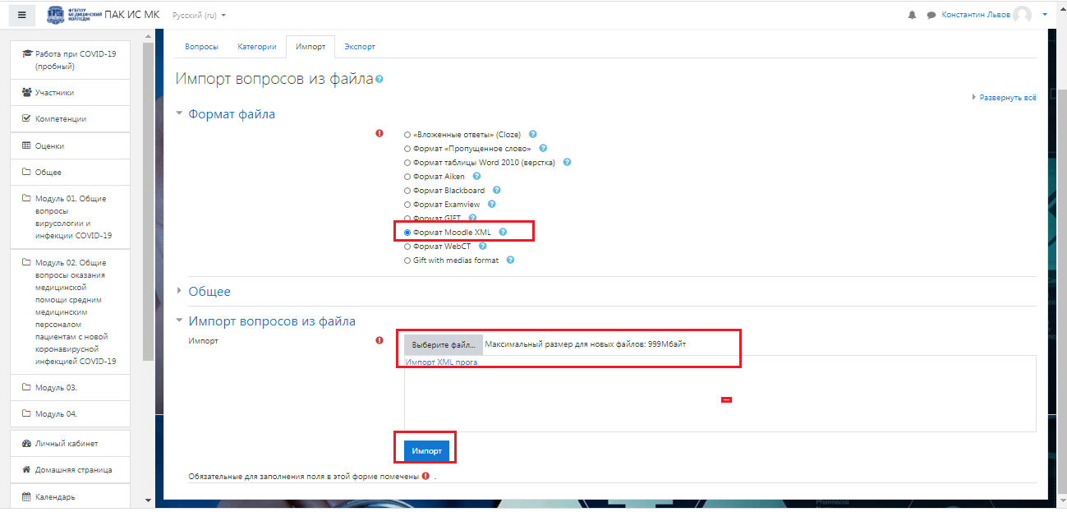
Рисунок 3.137. Импорт вопросов в систему СДО

3.1.7. Работа с отчетами по результатам тестов в системе СДО
В системе дистанционного обучения существует возможность просматривать отчеты по результатам тестирования в нескольких формах: оценки, ответы и статистика. Также присутствует возможность открыть раздел «Оценивать вручную», если ответы в тесте требуют контроля со стороны преподавателя, например, эссе.
Для того, чтобы попасть в перечисленные разделы необходимо перейти в интересующий нас тест (рисунок 3.138) и выбрать соответствующую форму отчета.
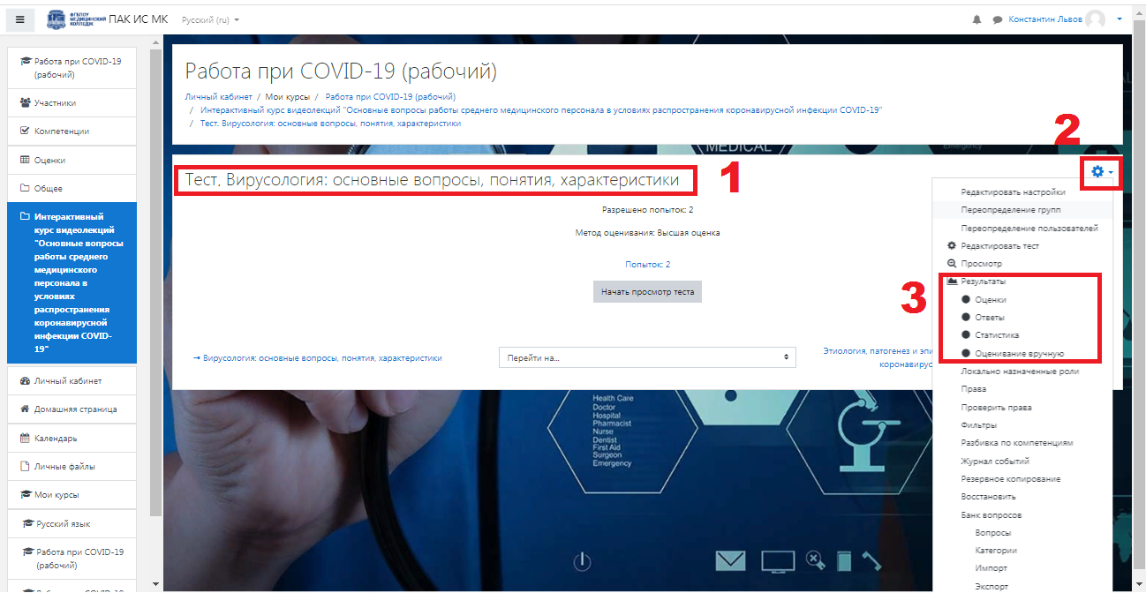
Рисунок 3.138. Доступ к отчетам по тестированию
На рисунке:
1 – наименование теста
2 – пиктограмма вызова меню настроек теста (недоступно для студента)
3 – формы отчетов
3.1.7.1. Результаты теста. Раздел «Оценки»
Перейдем в раздел «Оценки», откуда мы сможем просмотреть актуальную информацию о полученных студентами оценках за тестирование. На рисунке 3.139 приведена иллюстрация раздела с пояснениями.
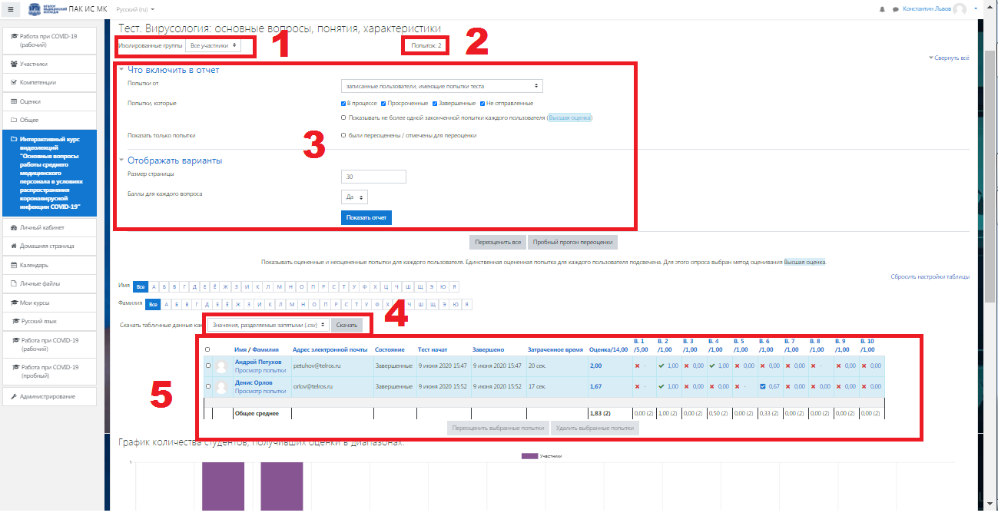
Рисунок 3.139. Иллюстрация раздела «Оценки»
На рисунке:
1 – возможность представить отчет по группам. Вы можете просмотреть оценки отдельно по группу, либо изучить общую ведомость. Выбор просмотра по группам будет в том случае, если в системе студенты разведены по группам и в настройках теста указано, что он предназначен для разных групп (ограничение – изолированные группы).
2 – количество текущих попыток, в данном случае – 2
3 – область настроек представления отчета. Это фильтр, с помощью которого Вы можете настроить представление необходимой Вам информации, а также вариант отображения на странице.
4 – графа для загрузки отчета. Выберите нужный Вам формат и нажмите «Скачать». Демонстрация отчета по оценкам в формате «.xlsx» (см. Приложение 2)
5 – окно представления оценок (см. Приложение 1), где указаны баллы за каждый из вопросов. В данном случае у преподавателя есть возможность удалять попытку студента (после его выбора, слева, рядом с именем), чтобы тот мог пройти тест еще раз. В настройках прав можно отменить данную функцию.
Таким образом, в отчетах по оценкам по результатам тестирования есть возможность выгружать оценки по группам в разных форматах, отслеживать отдельно студента, группу в целом, сравнивать успеваемость группы в разрезе всех групп (после выбора
определенной группы в таблице будет выведена успеваемость по группе и успеваемость всех групп), выполнять «переоценку» в случае, если преподавателем был изменен метод оценивания. (например, в тесте, в каком-нибудь вопросе, было изменено количество баллов).
3.1.7.2. Результаты теста. Раздел «Ответы»
Практически аналогично разделу «Оценки», форма «Ответы» выводит список попыток студентов, но отображает их в другом формате. Если в предыдущем варианте были вопросы-баллы, то в этом разделе в центре внимания сами ответы на вопросы и цветовая индикация правильности ответа.
В блоке настроек можно сконфигурировать представление отчета: выводить/не выводить формулировки вопросов, показывать или скрывать ответы.
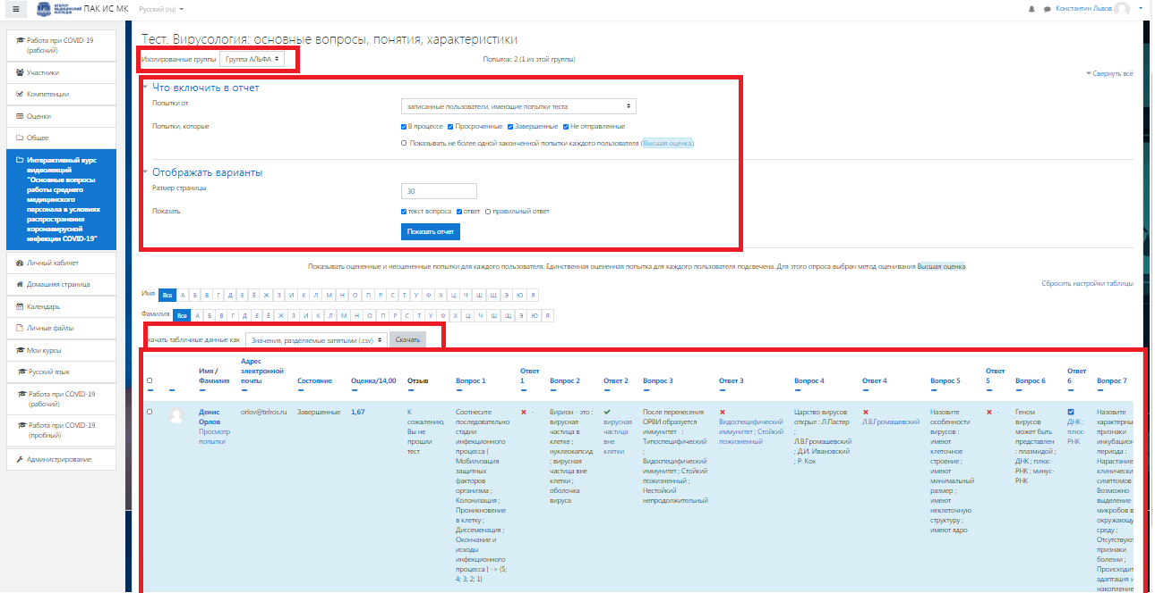
Рисунок 3.140. Раздел «Ответы»
На рисунке:
Выделены рабочие области настроек и представления отчета. Как и в предыдущем отчете по «Оценкам» есть возможность выгрузки ответов в определенном формате.
Увеличенная версия таблицы отображена в Приложении 3. Выгрузка в формате «.xlsx» приведена в Приложении 4.
3.1.7.3. Результаты теста. Раздел «Статистика»
В разделе «Статистики» Вы можете просматривать общую информацию о тесте, а также изучить анализ каждого вопроса, который проводится на основе множества показателей в ходе тестирования студента. С помощью анализа Вы можете увидеть вопросы, на которые происходили, например, угадывания (процент угадывания), сложность вопроса и так далее. Тем самым Вы можете скорректировать формулировки как самих вопросов, так и теста в целом.
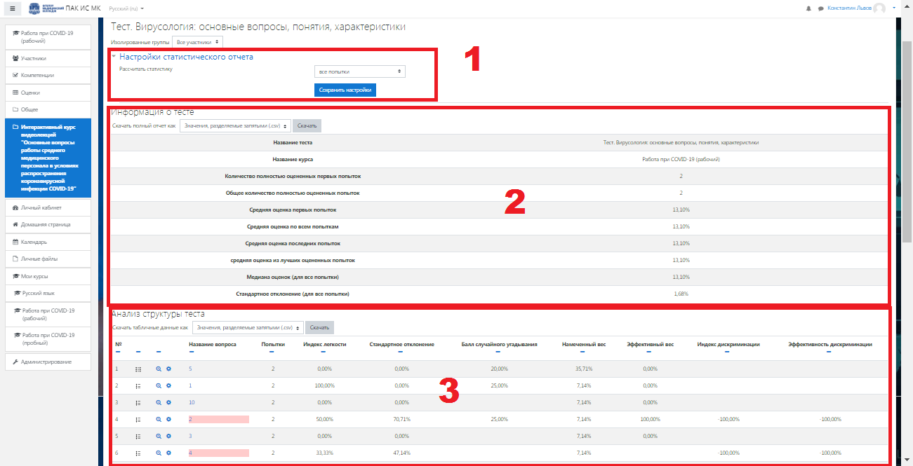
Рисунок 3.141. Раздел «Статистика» по результатам теста
На рисунке:
1 – область настроек
2 – общая статистика по пунктам
3 – статистика отдельно по каждому вопросу
В приложении 5 представлена увеличенная версия общей оценки. В приложении 6 представлена увеличенная версия статистики по каждому вопросу.
3.1.7.4. Результаты теста. Раздел «Оценить вручную»
В приведенном разделе преподаватель получает список вопросов с возможностью фильтрации по группам, которые необходимо проверить и оценить вручную, например, эссе.

Профиль
Вкладка содержит основную информацию о преподавателе, которую можно просмотреть (рис 3.2). Редактирование профиля невозможно. Если какие-либо данные необходимо скорректировать, то необходимо обратиться в образовательное учреждение.
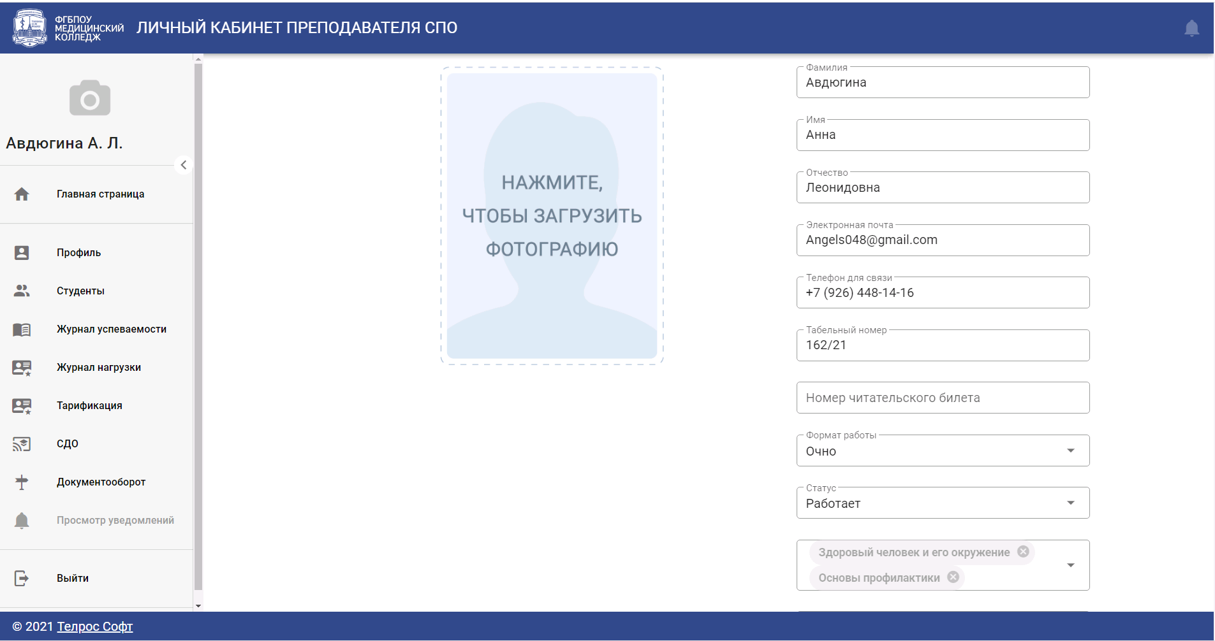
Рисунок 3.2. Вид вкладки «Профиль».

Студенты
Вкладка Студенты обеспечивает возможность преподавателю при необходимости просмотреть информацию о студенте.
Для этого обеспечен доступ преподавателя к Журналу студентов, возможность просмотра этого журнала и переход в карточку студента при выборе пиктограммы редактирования (рис. 3.3).
Кроме того, преподаватель может просмотреть Журнал групп, в котором отображаются сводные данные о текущей успеваемости и посещаемости по группам образовательного учреждения.
Внимание! Для подготовки сводной формы по успеваемости и посещаемости к отображению на экране ПК может потребовать до 1 минуты.
Для возврата в главную экранную форму АРМ Преподавателя необходимо выбрать пункт «Главная страница».
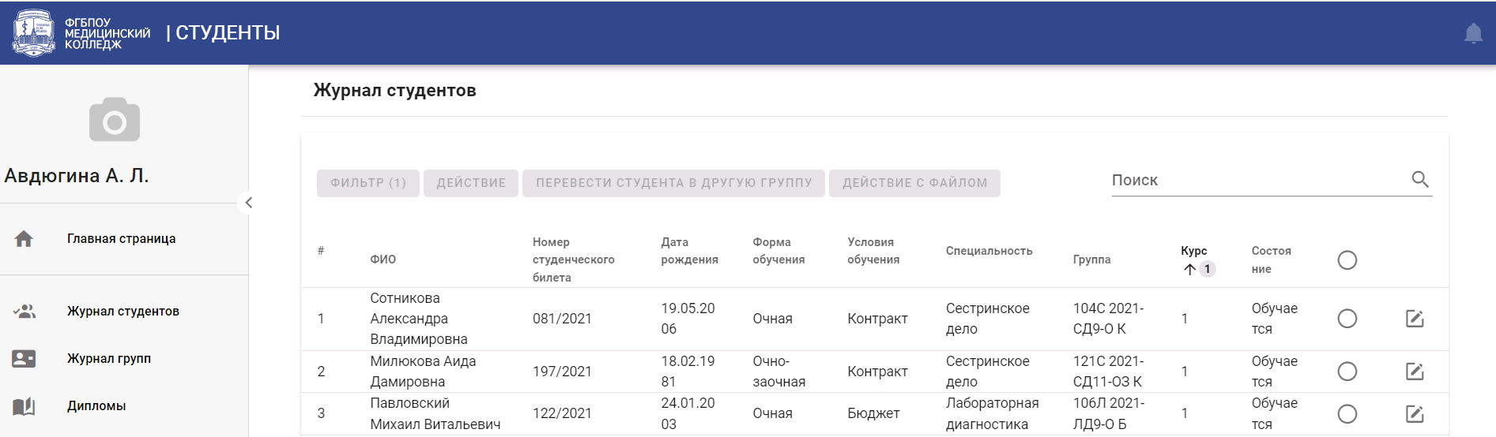
Рисунок 3.3. Журнал студентов.

Журнал успеваемости
Выбор пункта Журнал успеваемости обеспечивает преподавателю доступ к электронному журналу для заполнения данных об успеваемости и посещаемости студентов для занятий, проводимых преподавателем.
Подробно порядок работы с журналом описан в инструкции по ведению журнала «Руководство пользователя. Электронный журнал».

Журнал нагрузки
Этот пункт обеспечивает просмотр или выгрузку ведомости выполненной нагрузки преподавателей за выбранный месяц, которая формируется автоматически по информации о проведенных занятиях, фиксируемых в журналах успеваемости и посещаемости студентов.
После выбора месяца и одного из действий (Получить данные (просмотреть на экране)/Выгрузить данные (сформировать файл с данными)) будет сформирована таблица с нагрузкой по указанному месяцу (рис. 3.5).
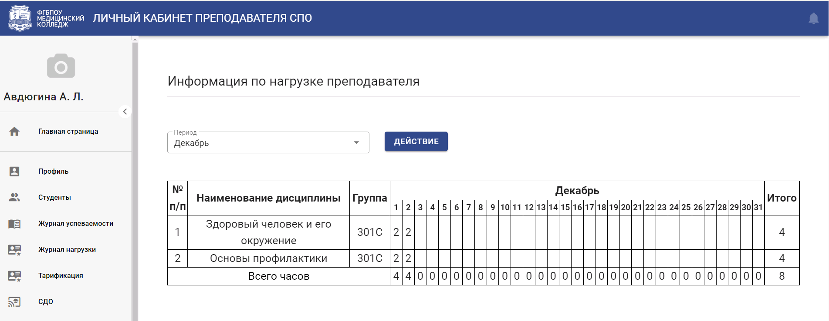
Рисунок 3.5. Журнал нагрузки за месяц.
Если был выбран вариант «Выгрузить данные», то данные будут выгружены в формате csv.

Тарификация
Выбор этого пункта позволяет преподавателю просмотреть запланированную на учебный год нагрузку, которая была определена на этапе тарификации. Для каждой группы, в которой запланированы занятия преподавателя будут указан объем учебной нагрузки лекционных (Теория) и практических занятий с разбивкой по семестрам (осенний и весенний семестры) (рис. 3.6.).
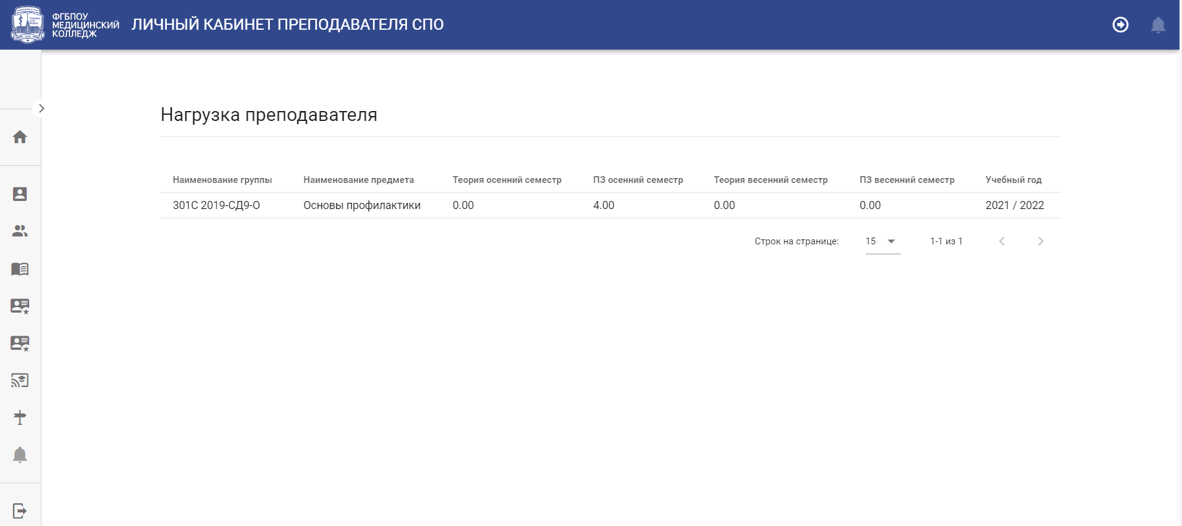
Рисунок 3.6. Запланированная нагрузка преподавателя.

Расписание

Вкладка позволяет просматривать расписание учебных групп на семестр.

Библиотека

Преподавателю предоставлена возможность работать с: «Формуляром читателя» и «Каталогом изданий».
Формуляр читателя отражает действительную информацию о книгах, которые были получены на руки, дате получения, сроке возврата, а также количестве просроченных книг.
Каталог изданий позволяет преподавателю войти в «Электронную библиотеку» образовательного учреждения и выбрать необходимую книгу для изучения. Информация о взятии книги отразится в формуляре читателя.

Документооборот
Вкладка позволяет преподавателю работать с документами в системе электронного документооборота.
Документы, направленные преподавателю для работы, отображаются в виде списка на вкладке «Документы на рассмотрение» (рис. 3.9).
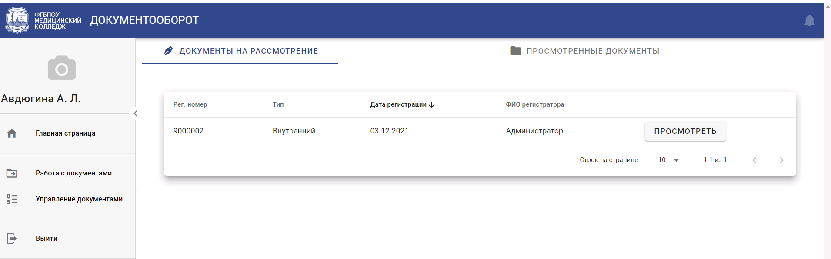
Рисунок 3.9.1. Просмотр документов, поступивших преподавателю.
Поступивший документ можно просмотреть, сохранить на локальном ПК, а если преподавателю дано задание подготовить ответный документ, то загрузить подготовленный как ответ этот документ в систему документооборота и отправить его на согласование (рис. 3.9.2).

Уведомления

Вкладка позволяет преподавателю получать важную и оперативную информацию по учебному процессу и образовательному учреждению в целом.

ПРИЛОЖЕНИЕ 1. Окно представления оценок
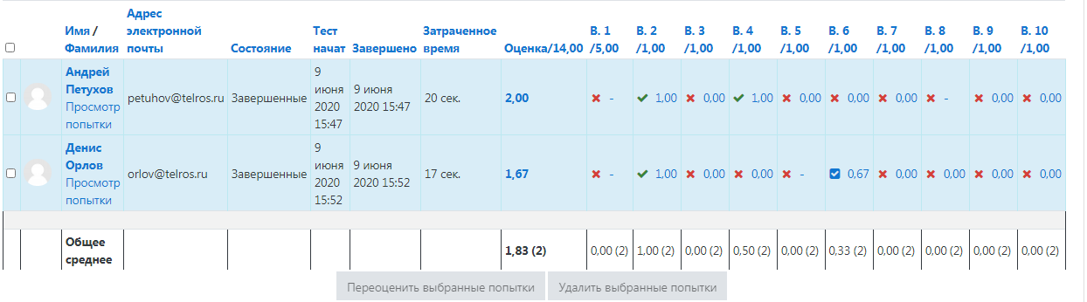
На представленном рисунке отражена статистика по оценкам 2-х пользователей в нескольких столбцах (клетках).
1 столбец – пиктограмма выбора студента для дальнейшего взаимодействия (переоценить, удалить попытку)
2 столбец – фотография студента
3 – 4 столбец – личная информация
5 – состояние теста
6 - 8 – временные интервалы тестирование (начало, длительность, конец)
9 – оценка, полученная за тест
10 – 19 – столбы с вопросами. Так как в тесте было 10 вопросов, соответственно 10 вопросов отражены в результирующей таблице. Напротив каждого студента, в каждом столбце соответствующего вопроса стоит количество баллов, полученные за ответ и цветовая индикация о правильности ответа в виде крестиков, галочек.

ПРИЛОЖЕНИЕ 2. Демонстрация отчета по оценкам в формате «.xlsx»
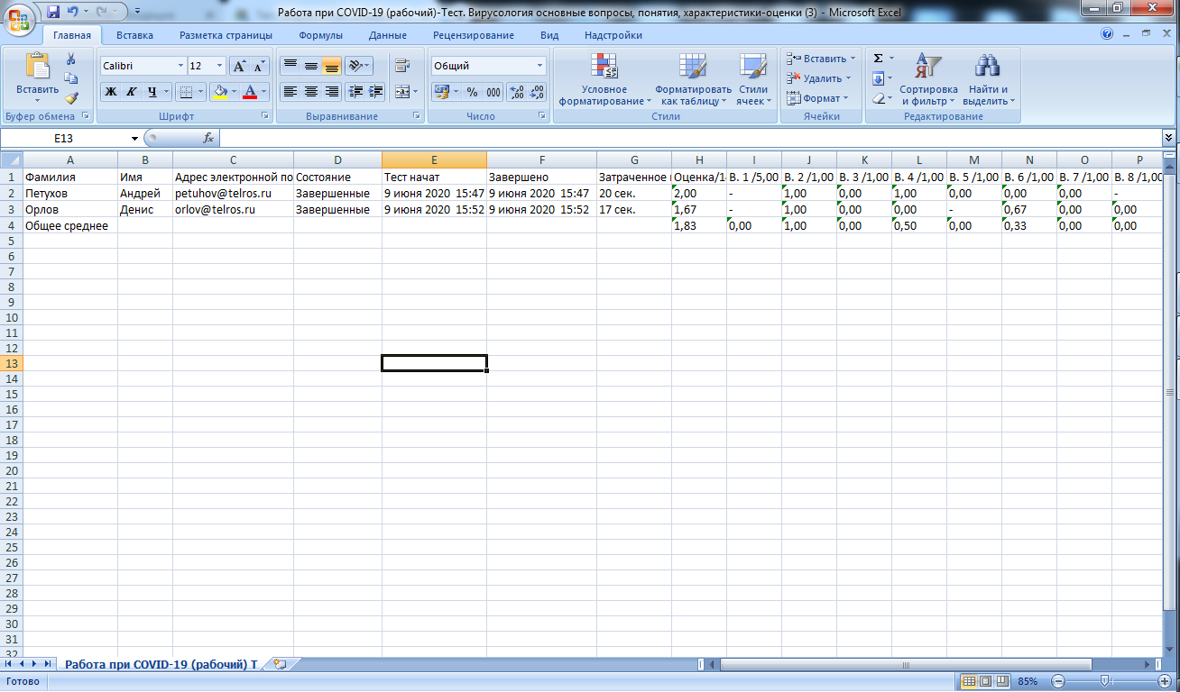

ПРИЛОЖЕНИЕ 3. Таблица результатов «Ответы»
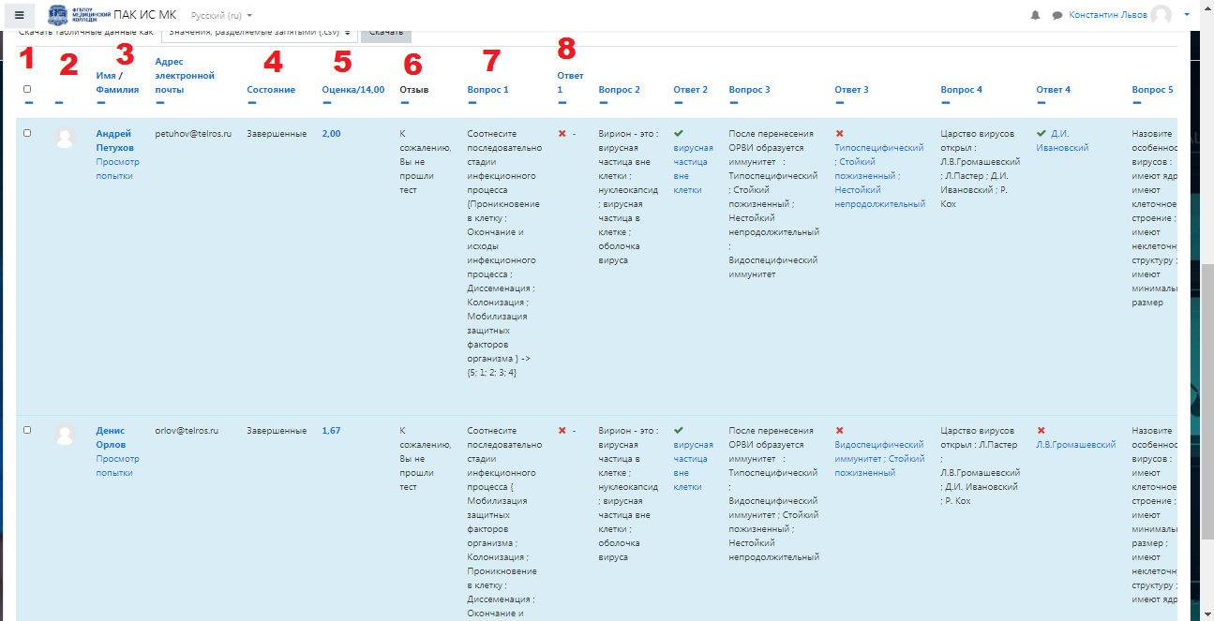
На рисунке:
Столбец 1 – пиктограмма выбора студента, Столбец 2 – фотография студента, 3 – личные данные студента, 4 – состояние теста , 5 – текущая оценка за тест, 6 – общий отзыв за тестирование, 7 – формулировка вопроса , 8 – ответ, который дал студент. В данном случае стоит пиктограмма «красный крест», поскольку студент не ответил ничего на данный вопрос.

ПРИЛОЖЕНИЕ 4. Экспорт оценок раздела «Ответы» в Excel
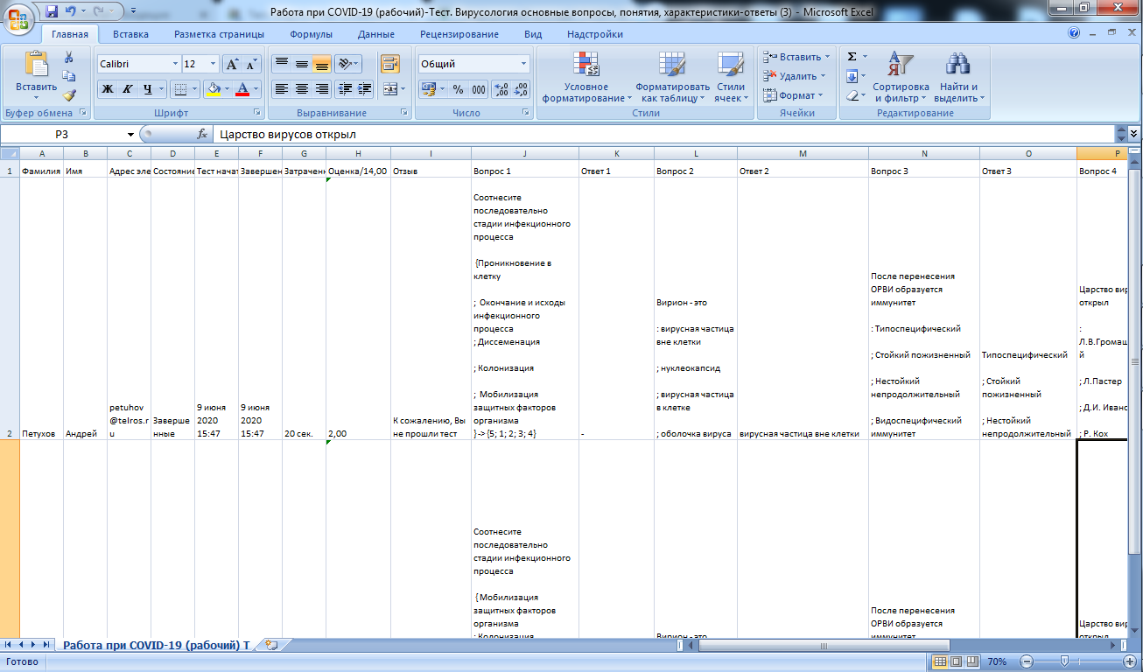

ПРИЛОЖЕНИЕ 5. Общая информация о тесте
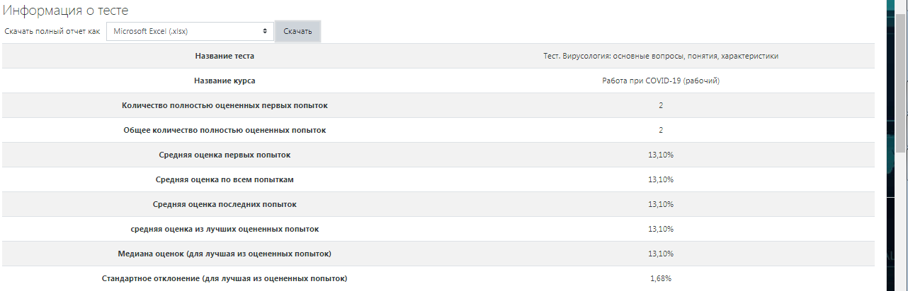
На рисунке представлены различные критерии анализа теста для ознакомления.
Стандартное отклонение показывает, как распределены значения (оценки) по сравнению с общей оценкой. Это некий «средний разброс» оценок студентов. В данном случае оценки студентов в среднем отклоняются на 1,68% от средней оценки.

ПРИЛОЖЕНИЕ 6. Анализ структуры теста
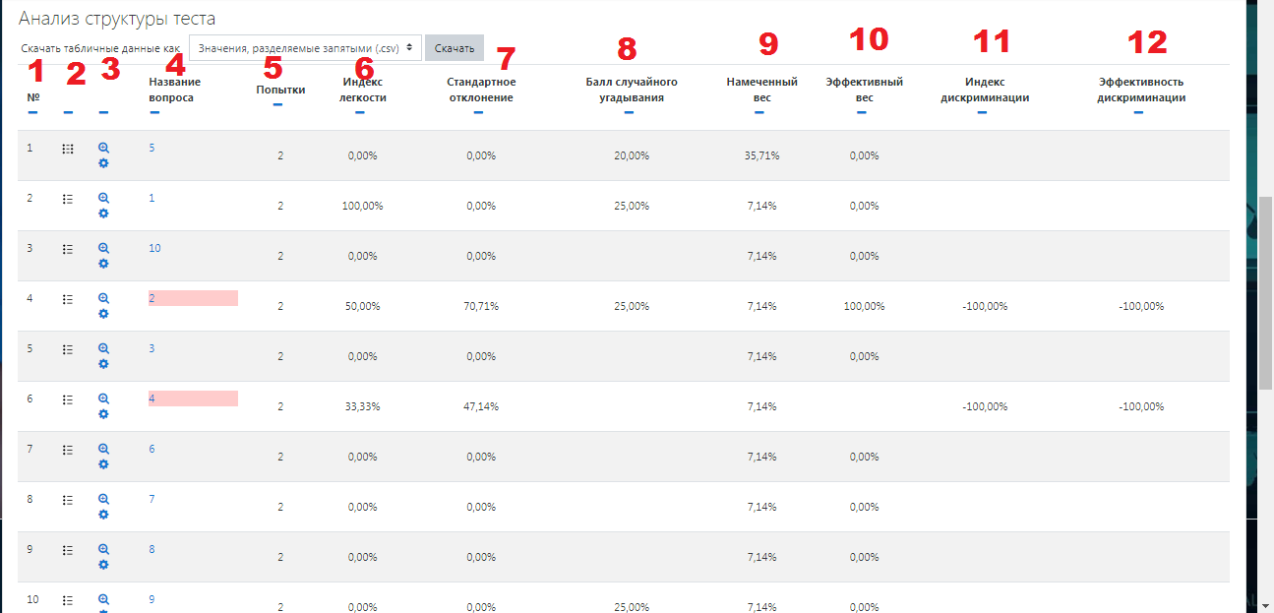
На рисунке:
1 – номер вопроса
2 – пиктограмма типа вопроса
3 – кнопки предварительного просмотра и редактирования вопроса
4 – название вопроса
5 – количества попыток прохождения теста

ПРИЛОЖЕНИЕ 6. Анализ структуры теста (продолжение)
6 – индекс легкости – выполнение конкретного тестового задания к максимальному количеству баллов за это задание. Оптимально включать в тест задания разного уровня сложности, чем ближе индекс легкости к 100%, тем легче задание
7 – стандартное отклонение - является отношением среднего значения баллов набранных всеми тестируемыми при этот показатель измеряет разброс баллов, полученных испытуемыми при ответе на конкретное задание теста. Если ответы на ответ были одинаковыми, то отклонение будет равно нулю. Чем больше отклонение, тем больше разброс оценок. Согласно педагогической теории измерений показатель ниже 30% свидетельствует о недостаточной дифференцирующей способности тестового задания.
8 – балл случайного угадывания - угадывания в вопросах закрытого типа зависит от количества правильных вариантов. Для вопроса с двумя вариантами ответа (например, для вопросов типа верно/неверно) балл будет равняться 50%. Для снижения вероятности случайного угадывания в вопросах закрытого типа можно стараться формулировать вопрос таким образом, чтобы использовать большое количество правильных и неправильных ответов.
9 – намеченный вес - вес, назначенный данному вопросу преподавателем. Здесь вес вопроса рассчитывается не в баллах, как это делается на этапе редактирования теста, а в процентах.
10 – эффективный вес - характеристика того, какова фактическая доля данного вопроса в итоговой оценке. Данная характеристика позволяет скорректировать преподавателю вес вопроса.
11 – индекс дискриминации - характеризует способность тестового вопроса отличить сильных обучающихся от слабых, характеризуют связь между результатами его выполнения отдельными тестируемыми и их оценками за тест в целом. Для хорошего тестового вопроса предполагается, что студенты с высокими оценками за него также будут иметь более высокие оценки и за тест в целом.
Данный коэффициент может приобретать значение в диапазоне от -100% до 100%. Например, 100% означает, что на данный вопрос все сильные студенты дали правильный, а все слабые - неправильный ответ. Значение коэффициента около 0 означает, что сильные и слабые студенты отвечали на данный вопрос одинаково. Если значение коэффициента отрицательно, то, скорее всего вопрос содержит ошибку, так как он показывает, что слабые студенты дали ответы лучше, чем сильные.
Считается, что задание обладает достаточной дифференцирующей способностью, если значение данного коэффициента имеет значение больше или равное 30%.
12 – эффективность дискриминации - этот коэффициент тоже демонстрирует соотношение ответов сильных и слабых обучающихся. Данный коэффициент принимает значения, аналогичные предыдущему, но дает более точные результаты, чем коэффициент дискриминации, так как при вычислении коэффициента принимают во внимание результаты всей группы, не вдаваясь искусственному делению на трети сильных, средних и слабых.

Лист регистрации изменений

Изм. | Номера листов (страниц) |  |  |  | Всего листов (страниц)  в докум. | № докум. | Входящий № сопр. докум. и дата | Подпись | Дата
 | изме-нённых | заменён-ных | новых | анну-лиро-ванных

